

CHI CỤC AN TOÀN THỰC PHẨM

**HỆ THỐNG QUẢN LÝ AN TOÀN THỰC PHẨM CHI CỤC**

**TÀI LIỆU HƯỚNG DẪN SỬ DỤNG**

***Dành cho Doanh nghiệp***

**Hà Nội, Ngày 15/11/2018**

**MỤC LỤC**

**1. Đăng nhập - Đăng ký - Cài đặt ký số 4**

**1.1. Đăng nhập 4**

**1.2. Đăng ký tài khoản doanh nghiệp 5**

**1.3. Dasboard quá trình đăng ký hồ sơ doanh nghiệp 10**

**1.4. Chỉnh sửa thông tin doanh nghiệp 12**

**1.5. Tải và cài đặt chữ ký số 12**

**1.6. Thêm chữ ký 15**

**1.7. Sửa chữ ký 17**

**1.8. Xóa chữ ký 18**

**1.9. Đổi mật khẩu 19**

**2. Hướng dẫn thao tác cấp giấy tiếp nhận bản đăng ký công bố (TT02) 20**

**2.1. Hiển thị danh sách các thủ tục và trạng thái của các hồ sơ 20**

**2.2. Xem thông tin hồ sơ 23**

**2.3. Thêm mới hồ sơ đăng ký công bố 25**

**2.4. Sửa hồ sơ 31**

**2.5. Hủy hồ sơ 32**

**2.6. Ký điện tử 34**

**2.7. Nộp để rà soát 36**

**2.8. Hồ sơ bị trả lại 37**

**2.9. Thanh toán 40**

**2.10. Hồ sơ thanh toán không được xác nhận 43**

**2.11. Hồ sơ yêu cầu sửa đổi bổ sung 45**

**2.12. Hồ sơ đã trả giấy tiếp nhận 50**

**2.13. Tạo bản sao hồ sơ 52**

**2.14. Xem thanh toán 53**

**2.13. Tìm kiếm hồ sơ 55**

**3. Hướng dẫn thao tác tự công bố (TT01) 58**

**3.1. Thêm mới hồ sơ tự công bố 58**

**3.2. Sửa hồ sơ 61**

**3.3. Hủy hồ sơ 63**

**3.4. Ký điện tử 64**

**3.5. Upload bản ký số 66**

**3.6. Công bố sản phẩm 68**

**3.7. Xem hồ sơ 69**

**3.8. Tìm kiếm hồ sơ 71**

# 1. Đăng nhập - Đăng ký - Cài đặt ký số

## 1.1. Đăng nhập

Bước 1: Truy cập vào đường link hệ thống

Bước 2: Tại trang chủ hệ thống, nhấn chọn “Đăng nhập”

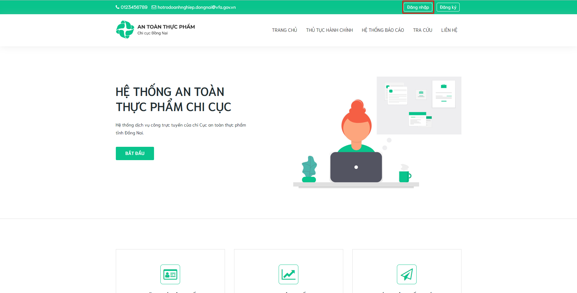

Bước 3: Nhập đầy đủ thông tin doanh nghiệp: Tên người dùng/ email, mật khẩu đã được cấp bởi quản trị viên

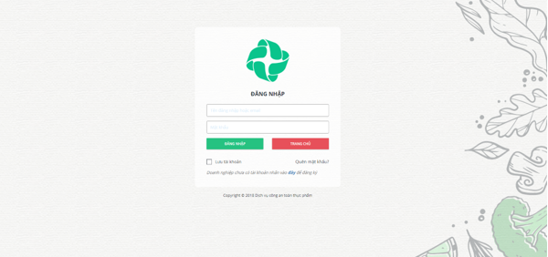

Bước 4: Nhấp vào nút “Đăng nhập” để truy cập vào hệ thống

## 1.2. Đăng ký tài khoản doanh nghiệp

a. Mục đích, ý nghĩa của chức năng

Giúp người dùng có tài khoản, đăng nhập vào hệ thống để thực hiện chức năng đăng ký công bố sản phẩm, tự công bố sản phẩm, xác nhận kiến thức,…

b. Các bước thực hiện

Bước 1: Truy cập vào đường link của hệ thống

Bước 2: Tại cổng giao diện hệ thống, kích chọn ‘đăng ký’ để tạo mới tài khoản doanh nghiệp

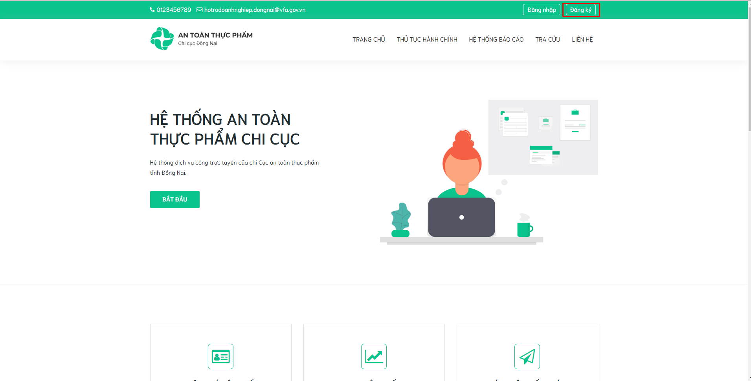

Bước 3: Màn hình đăng ký hiển thị:

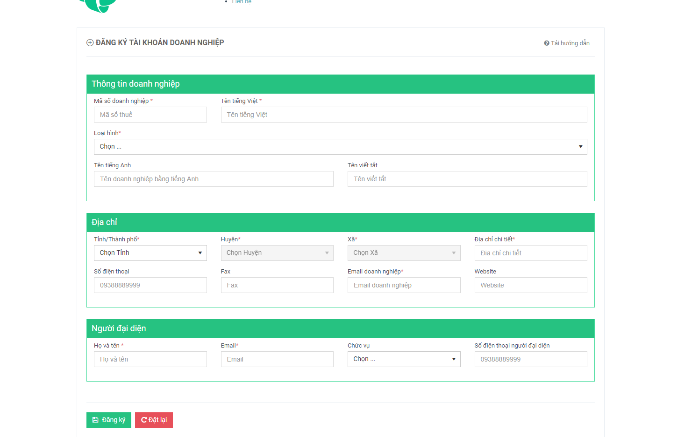

Màn hình đăng ký bao gồm các thông tin: Thông tin doanh nghiệp, Địa chỉ và Người đại diện.

Tiến hành nhập các thông tin:

* Thông tin doanh nghiệp: nhập đầy đủ các trường thông tin, tối thiểu là các trường thông tin bắt buộc (được đánh dấu *).

+ Loại hình *

+ Mã số doanh nghiệp *

+ Tên tiếng việt *

+ Tên tiếng anh

+ Tên viết tắt

* Thông tin địa chỉ: nhập đầy đủ các trường thông tin, tối thiểu là các trường thông tin bắt buộc (được đánh dấu *).

+ Tỉnh/ thành phố *

+ Huyện *

+ Xã *

+ Địa chỉ chi tiết *

+ Số điện thoại

+ Fax

+ Email doanh nghiệp *

+ Website

* Thông tin người đại diện: nhập đầy đủ các trường thông tin, tối thiểu là các trường thông tin bắt buộc (được đánh dấu *).

+ Họ và tên *

+ Chức vụ

+ Số điện thoại người đại diện

+ Email *

Bước 4: Trường hợp muốn tạo mới thông tin tài khoản khác thì kích vào nút hệ thống sẽ tự động xóa sạch các thông tin mà doanh nghiệp đã nhập vào trước đó.

Sau khi nhập đầy đủ các thông tin tài khoản, tiên hành kích vào nút  để lưu thông tin tài khoản doanh nghiệp

Hệ thống thông báo ‘Bạn đã đăng ký thành công’

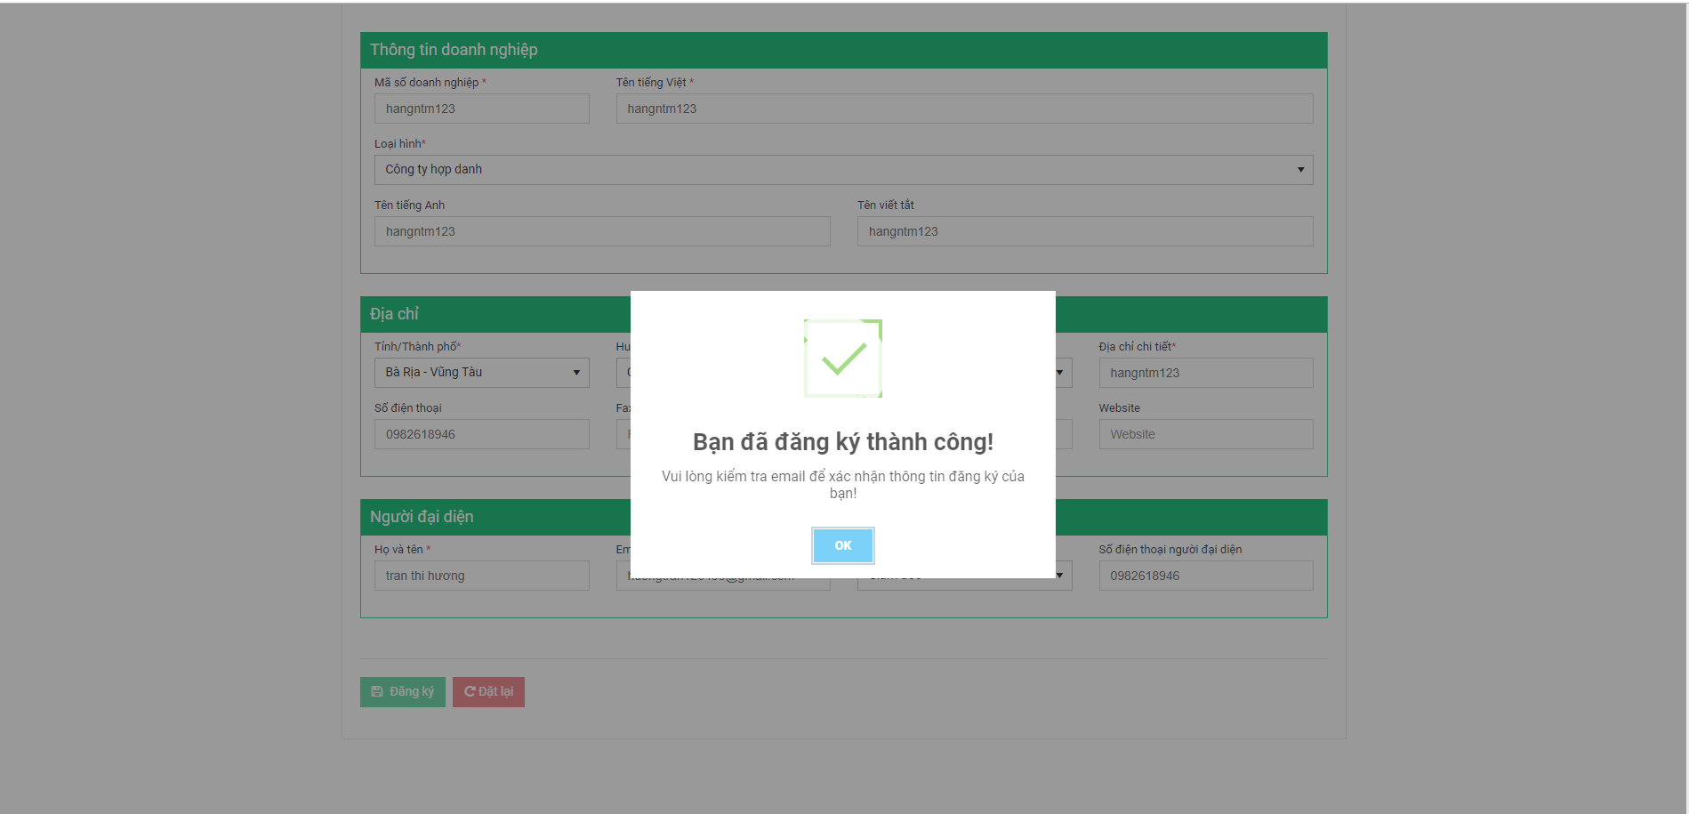

* Hệ thống hỗ trợ video hướng dẫn đăng ký tài khoản doanh nghiệp: Thực hiện nhấn vào nút => Hiển thị video hướng dẫn đăng ký tài khoản hệ thống ATTP
* 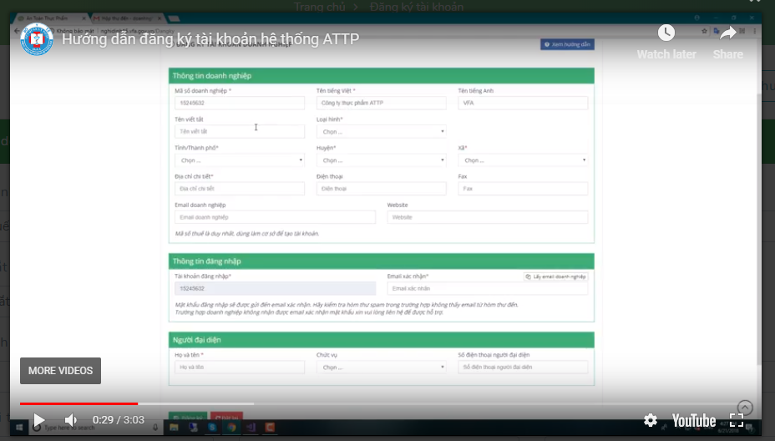

Bước 5: Khi đã đăng ký tài khoản thành công, một mail tự động sẽ được gửi đến địa chỉ mail đăng ký. Tiến hành truy cập vào hòm thư đến ( hoặc hòm thư spam).

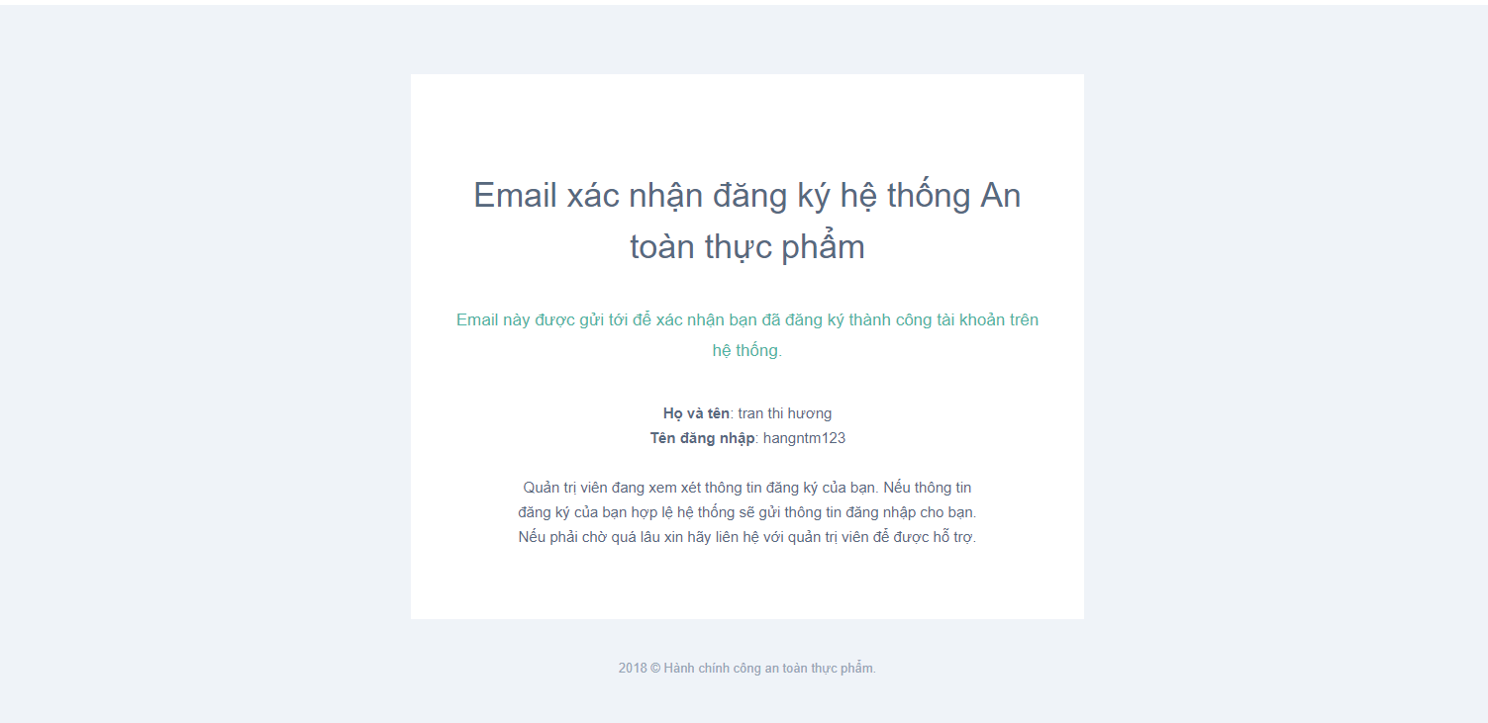

Bước 6: Nếu quản trị viên phê duyệt tài khoản cho DN thì sẽ có mail gửi lại có đầy đủ thông tin đăng nhập, trường hợp quản trị viên thấy sai sót và từ chối phê duyệt thì cũng sẽ có mail gửi trả lại cho DN và nêu rõ lý do vì sao không đồng ý phê duyệt. Tiến hành truy cập vào hòm thư đến ( hoặc hòm thư spam) và kích vào đường link bên dưới.

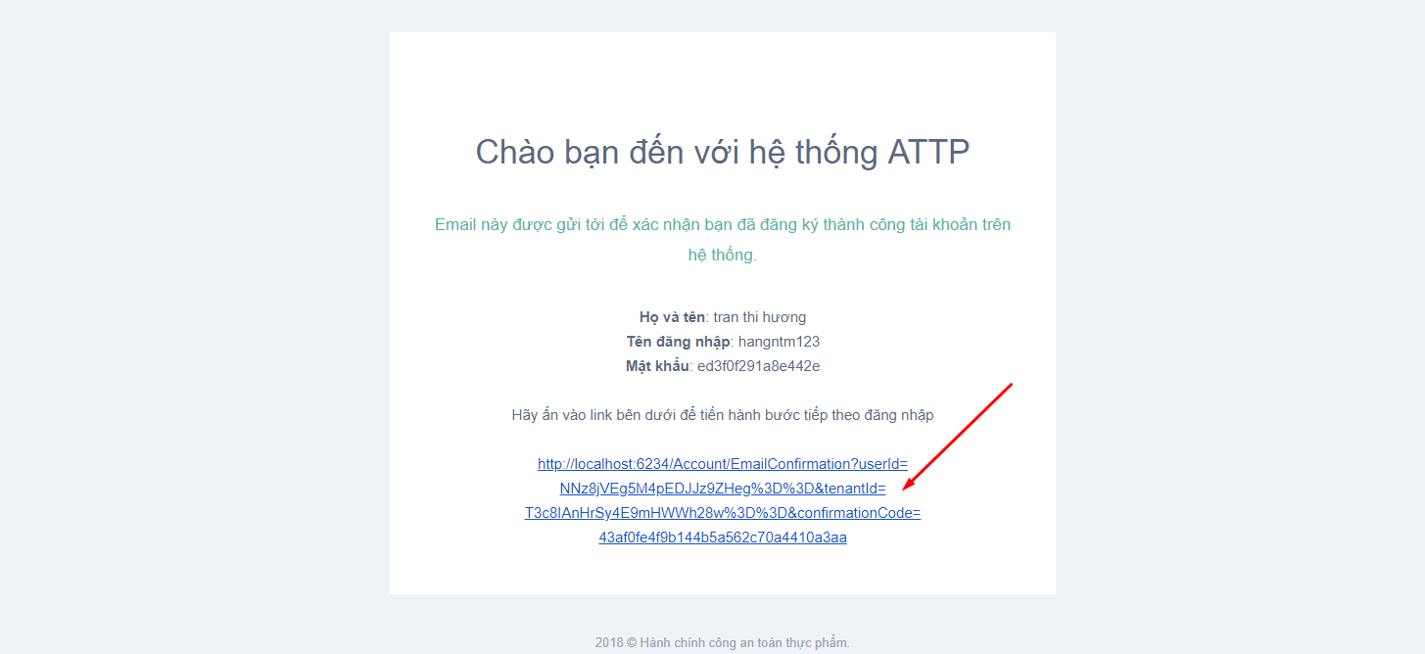

Bước 7: Hệ thống chuyển hướng đến màn hình đăng nhập, tiến hành nhập thông tin mật khẩu có trong email. Sau đó kích nút Đăng nhập

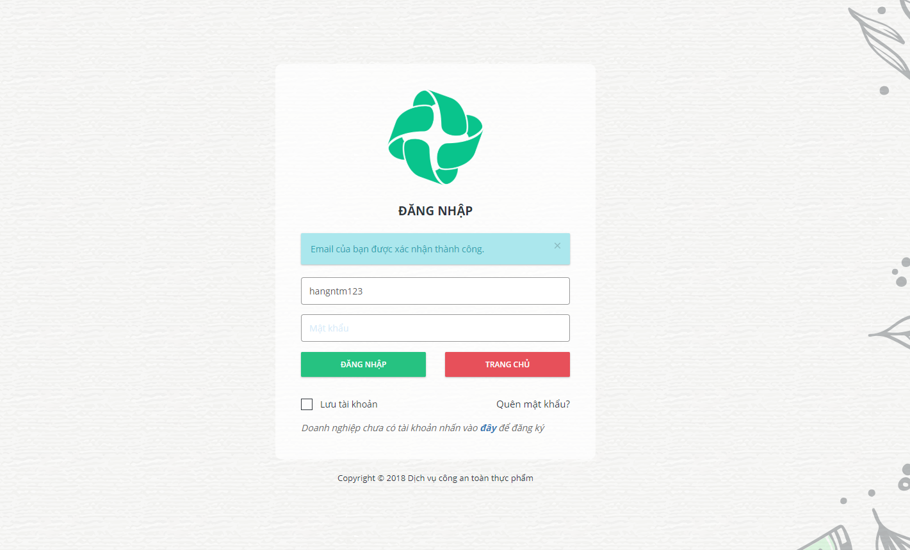

Bước 8: Màn hình hiển thị yêu cầu đổi mật khẩu nhằm đảm bảo tính bảo mật cho người dùng. Nhập thông tin mật khẩu mới và xác nhận mật khẩu hợp lệ. Nhấn nút “Gửi đi”

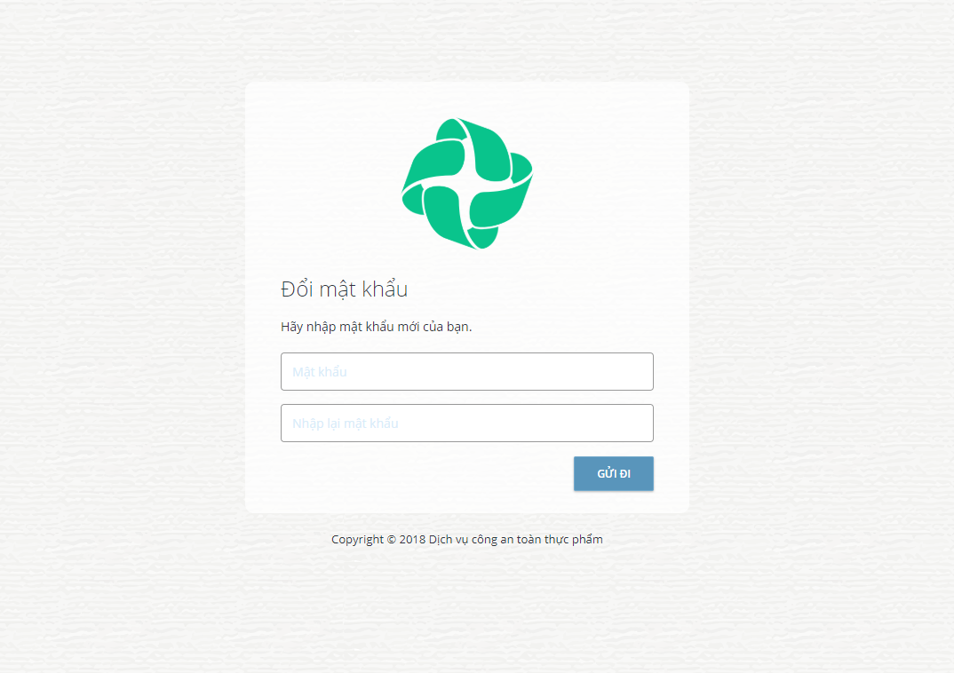

Cập nhật mật khẩu thành công. Hệ thống sẽ truy cập vào trang chủ của website với tài khoản vừa tạo.

## 1.3. Dasboard quá trình đăng ký hồ sơ doanh nghiệp

Điều kiện: Đăng nhập thành công vào hệ thống bằng tài khoản của doanh nghiệp

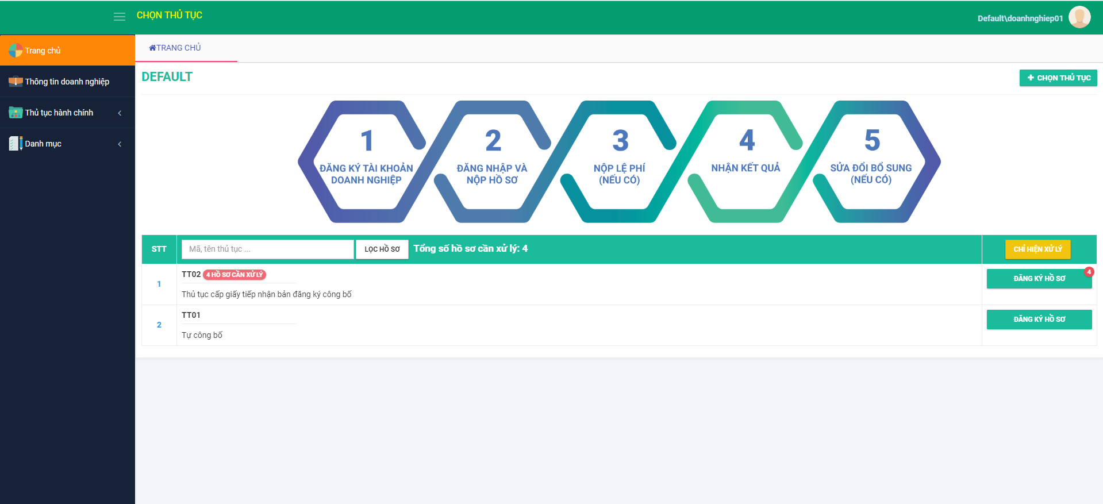

Màn hình trang chủ hiển thị quá trình đăng ký hồ sơ của doanh nghiệp gồm:

* Đăng ký tài khoản doanh nghiệp
* Đăng nhập và nộp hồ sơ
* Nộp lệ phí (nếu có)
* Nhận kết quả
* Sửa đổi bổ sung (nếu có)

Hướng dẫn cách để hiển thị danh sách thủ tục tại trang chủ, tiến hành thực hiện:

Bước 1: Kích chọn  tại góc phải màn hình

Bước 2: Hiển thị danh sách các thủ tục

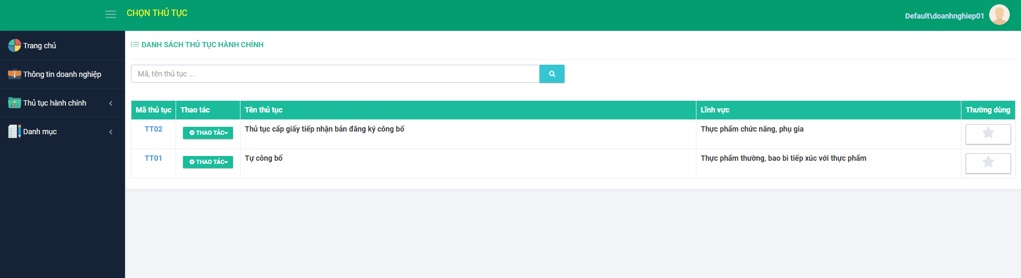

Bước 3: Chọn trực tiếp thủ tục để đánh dấu nổi bật hoặc nhập thông tin vào ô tìm kiếm sau đó đánh dấu sao vào ô thường dùng

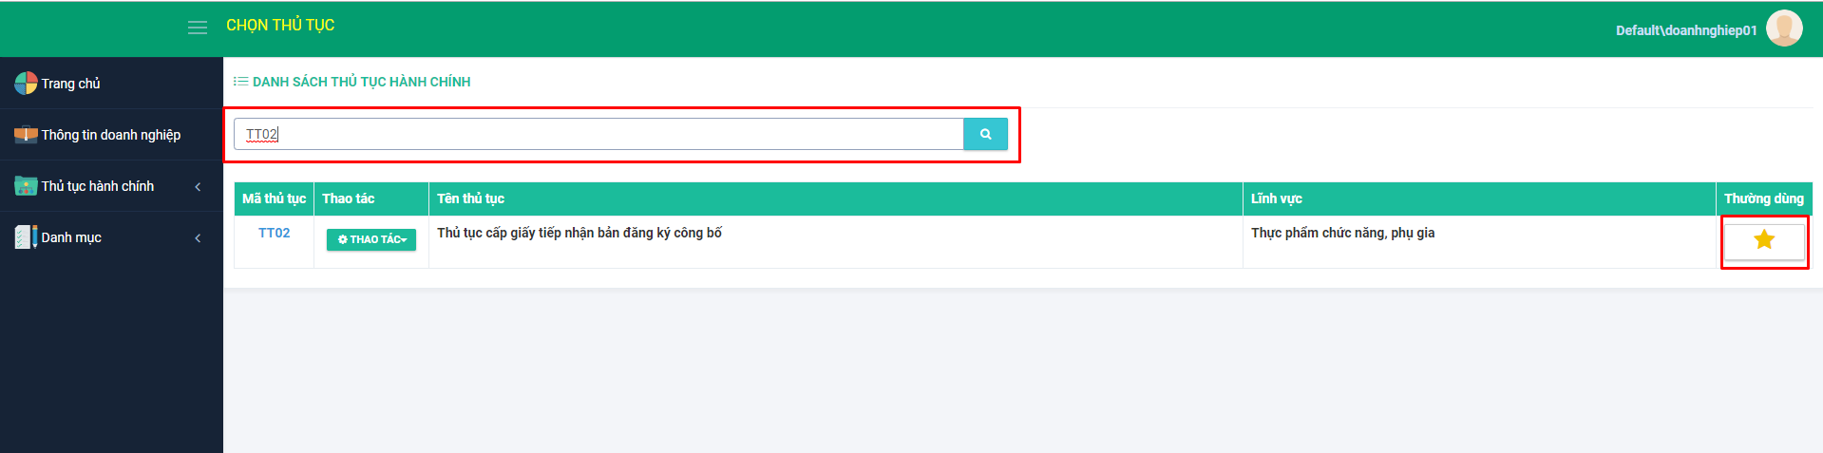

Những thủ tục được đánh dấu * vào ô thường dùng sẽ được hiển thị lên Trang chủ khi thủ tục đó có hồ sơ được xử lý.

Kích nút **Hiện tất cả** => Tất cả các thủ tục hành chính hiển thị

Kích nút **Chỉ hiện xử lý** => Chỉ hiện các thủ tục được tích dấu nút * thường dùng khi có hồ sơ cần xử lý

## 1.4. Chỉnh sửa thông tin doanh nghiệp

Thay đổi, chỉnh sửa các thông tin bao gồm: Thông tin doanh nghiêp, Địa chỉ và Người đại diện.

Bước 1: Đăng nhập thành công vào hệ thống bằng tài khoản doanh nghiệp

Bước 2: Nhấp vào menu “Thông tin doanh nghiệp” tại tab phía bên trái màn hình

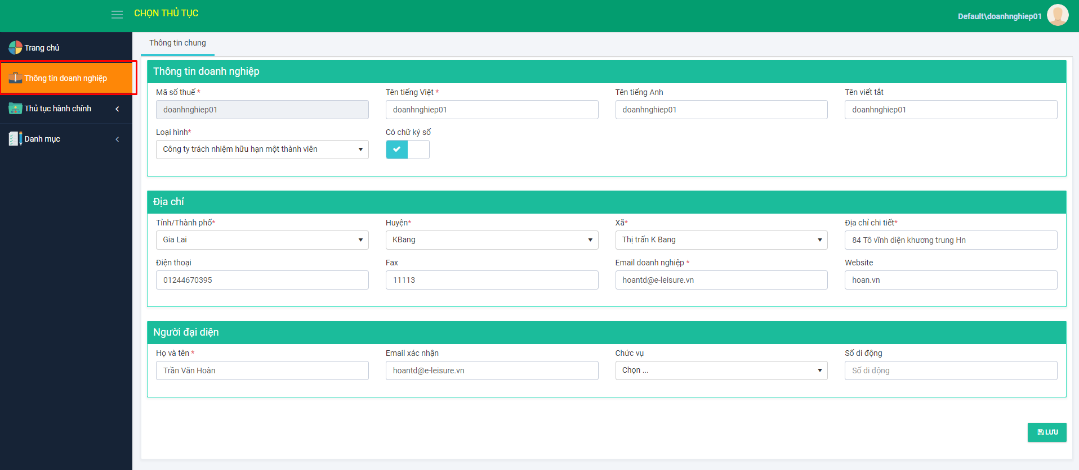

Tiến hành chỉnh sửa các thông tin bị sai sót: Các thông tin được đánh dấu * là các trường bắt buộc không được để trống.

Sau đó kích nút  ở góc phải phía dưới màn hình, hệ thống sẽ báo Lưu thành công các thông tin được sửa đổi sẽ được cập nhật.

## 1.5. Tải và cài đặt chữ ký số

Cài đặt chữ ký số để đóng dấu và ký số vào bản công bố sản phẩm/ tự công bố sản phẩm do doanh nghiệp nộp lên. Thao tác thực hiện:

Bước 1: Đăng nhập thành công vào hệ thống bằng tài khoản doanh nghiệp

Bước 2: Nhấp vào menu “Danh mục” tại tab phía bên trái màn hình, sau đó chọn submenu “Chữ ký”

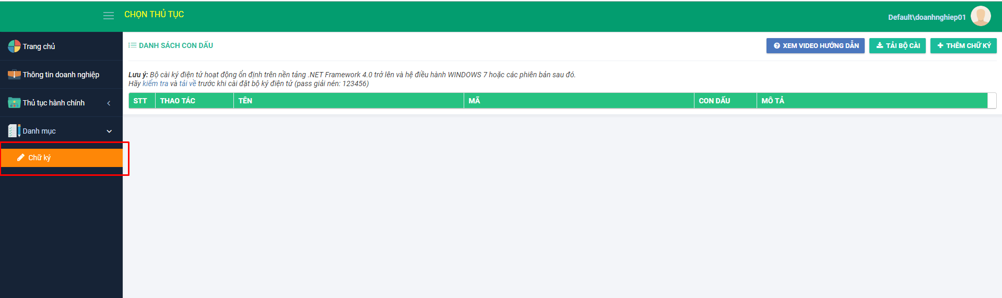

Bước 3: Tải bộ cài chữ ký số

* Kích chọn nút “Tải bộ cài”, hiển thị hộp thoại “Tải bộ cài ký điện tử” với hướng dẫn cài đặt

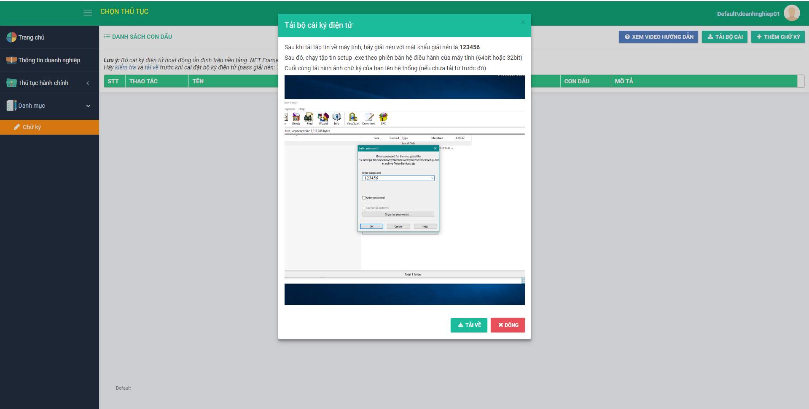

* Kích nút 

1 file TokenService được tải thành công. Giải nén file với mật khẩu đính kèm (123456). 

Bước 4: Sau khi đã giải nén thành công thì tiến hành kiểm tra máy tính của DN chạy hệ điều hành 32 bit hay 64 bit bằng cách nhấn chuột phải vào biểu tượng **Computer** và chọn **Properties**

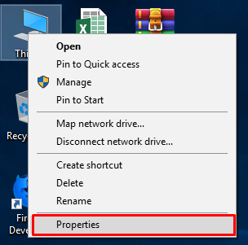

- Khi đó xuất hiện một cửa sổ mới, bạn nhìn vào mục **System type**sẽ biết được phiên bản Win 32bit hay 64bit

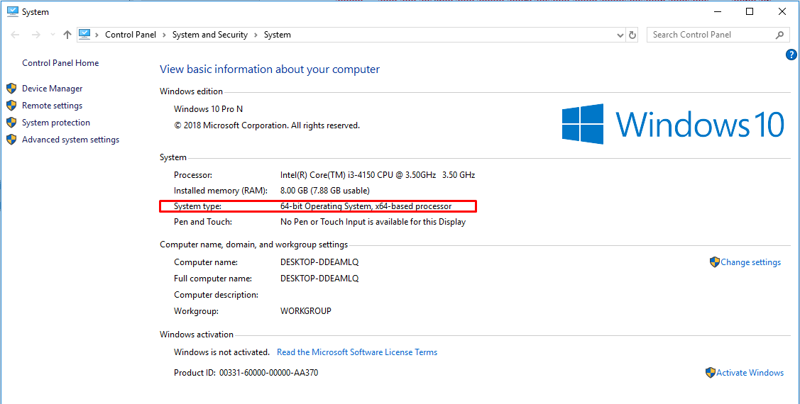

* Khi đã biết máy tính chạy Win bao nhiêu thì tiến hành chọn bản cài tương ứng và thực hiện cài đặt, khi cài đặt xong thì bạn nên khởi động lại máy tính.
* Khi khởi động máy tính xong, bước cuối cùng đó là mở trình duyệt nên vã gõ đường dẫn : localhost:8888

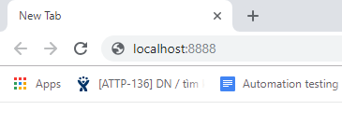

* Nếu trình duyệt trả về dòng chữ **E04** thì bạn đã cài đặt thành công bộ cài hỗ trợ ký số.

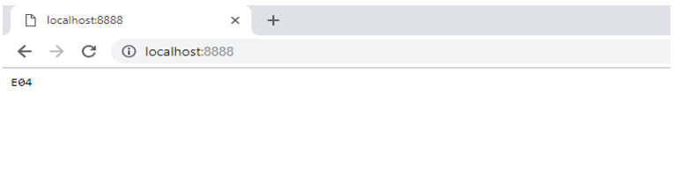

* Lúc này cắm USB Token vào là bạn có thể ký số được bản công bố
* Kích vào nút  để xem video hướng dẫn cài đặt chữ ký số

## 1.6. Thêm chữ ký

Điều kiện: Đăng nhập thành công vào hệ thống bằng tài khoản của doanh nghiệp

Mỗi một doanh nghiệp chỉ có một chữ ký số đại diện, chữ ký ở đây có thể là con dấu chữ ký, chỉ có con dấu hoặc chỉ có chữ ký, cái này tùy thuộc tính chất của mỗi doanh nghiệp.

Đồng thời nút Thêm chữ ký chỉ hiển thị khi danh sách chưa tồn tại chữ ký nào được thêm mới.

Bước 1: Tại thanh menu trái chọn “Danh mục” sau đó chọn nút “Chữ ký => Màn hình danh sách con dấu hiển thị:

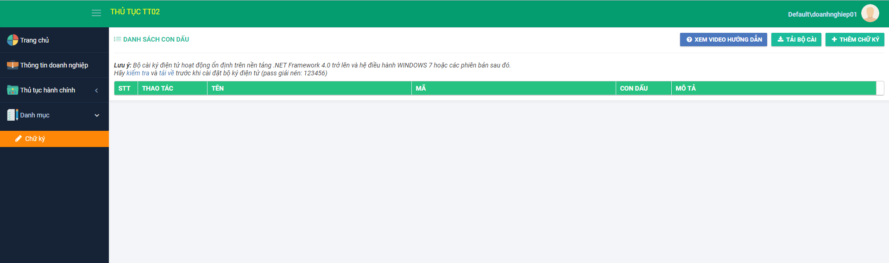

Bước 2: Kích vào nút => Hiển thị hộp thoại tạo mới con dấu

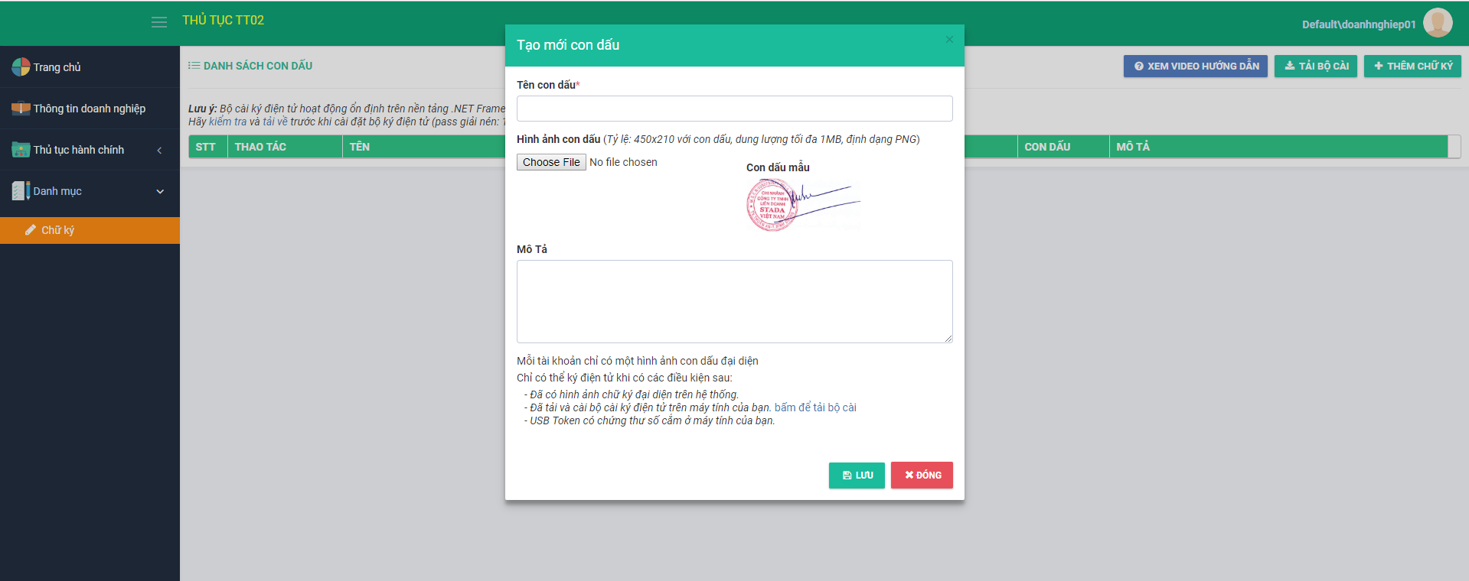

Bước 3: Nhập các thông tin thêm mới, tối thiểu các thông tin bắt buộc

* Chọn tệp đính kèm ( bắt buộc chọn)
* Mô tả ( không bắt buộc)

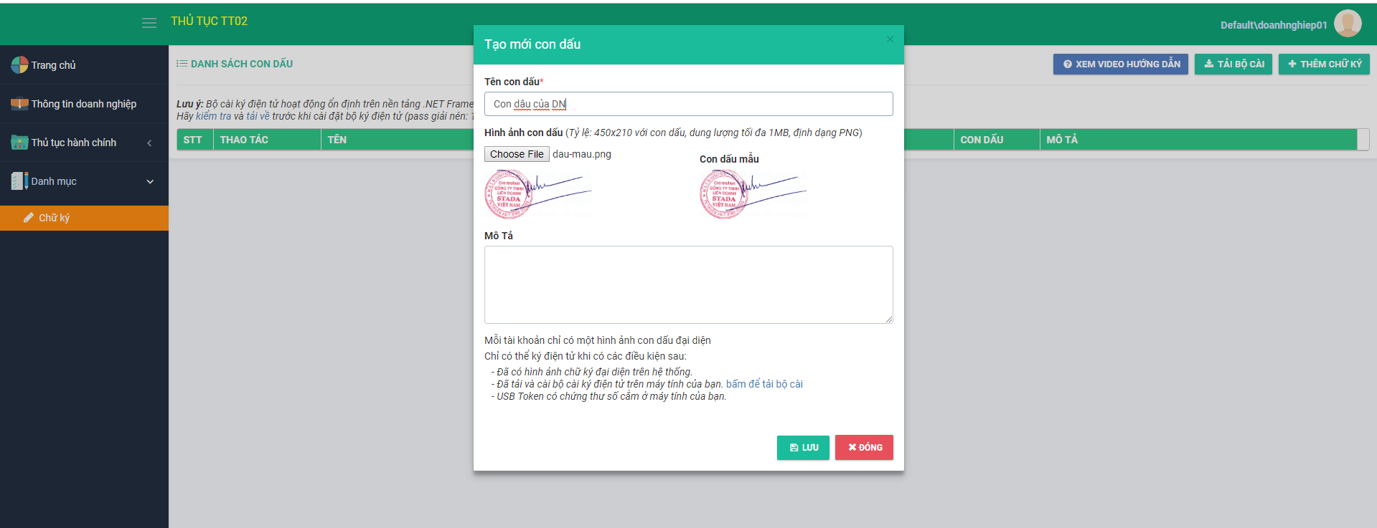

* Kích chọn “Lưu” để lưu thông tin chữ ký con dấu.
* Hệ thống có con dấu mẫu để người dùng tham khảo với tỷ lệ 450x210
* Dung lượng tối đa hệ thống chấp nhận khi tải tệp lên là 1MB, định dạng bắt buộc là đuôi PNG, png.
* Sau khi Lưu thành công, thông tin con dấu đó sẽ được hiển thị ra màn hình danh sách cho phép sửa hoặc xóa. Cùng với đó nút Thêm mới chữ ký sẽ không hiển thị nữa.

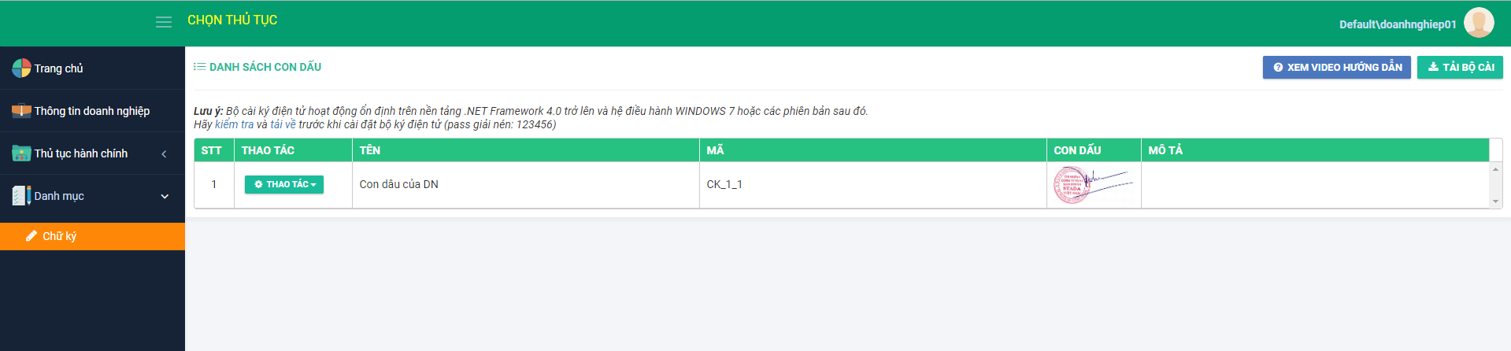

## 1.7. Sửa chữ ký

Điều kiện: Đăng nhập thành công vào hệ thống bằng tài khoản của doanh nghiệp

Bước 1: Tại thanh menu trái chọn “Danh mục” sau đó chọn nút “Chữ ký => Màn hình danh sách con dấu hiển thị:

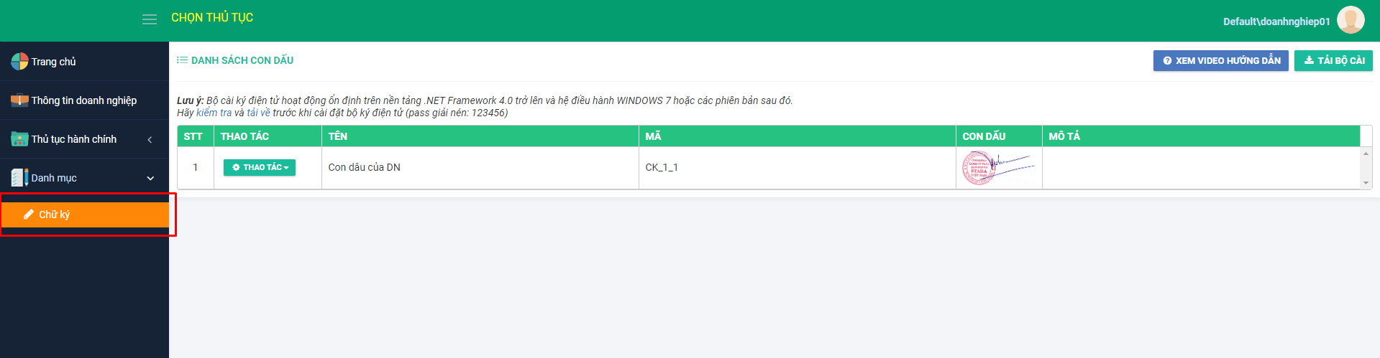

Bước 2: Nhấp vào nút Thao tác và chọn “Sửa” tại chữ ký cần thay đổi

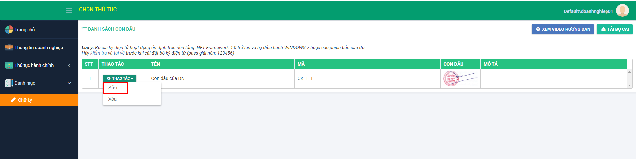

Bước 3: Hiển thị màn hình “Sửa chữ ký”. Nhập thông tin chỉnh sửa

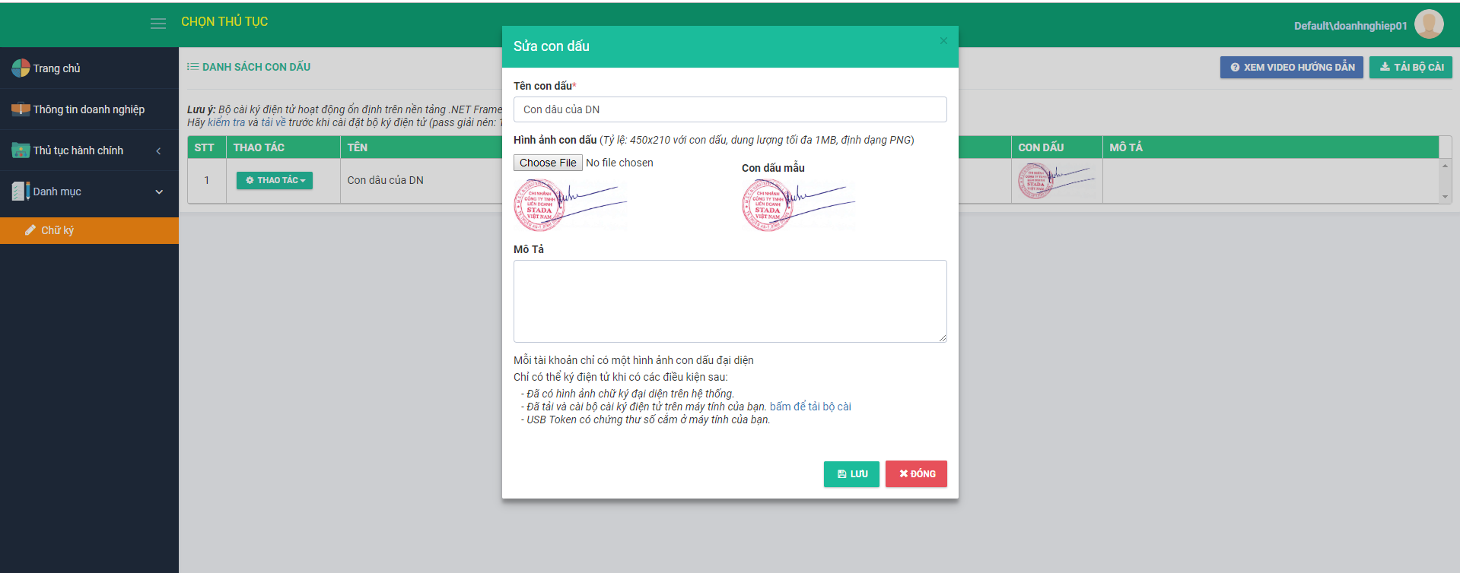

Bước 4: Kích chọn “Lưu” để cập nhật thông tin. Thông tin được sửa đổi sẽ tự động được cập nhật ra màn hình danh sách con dấu.

## 1.8. Xóa chữ ký

Điều kiện: Đăng nhập thành công vào hệ thống bằng tài khoản của doanh nghiệp

Bước 1: Tại thanh menu trái chọn “Danh mục” sau đó chọn nút “Chữ ký => Màn hình danh sách con dấu hiển thị:



Bước 2: Nhấp vào nút Thao tác và chọn “Xóa” tại chữ ký cần xóa

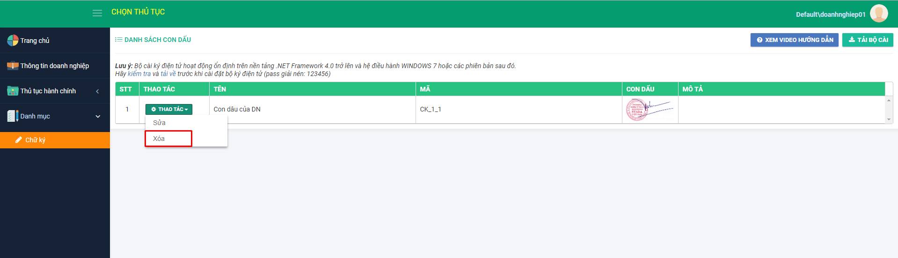

Bước 3: Hiển thị màn hình xác nhận xóa. Chọn “Có” để xóa chữ ký

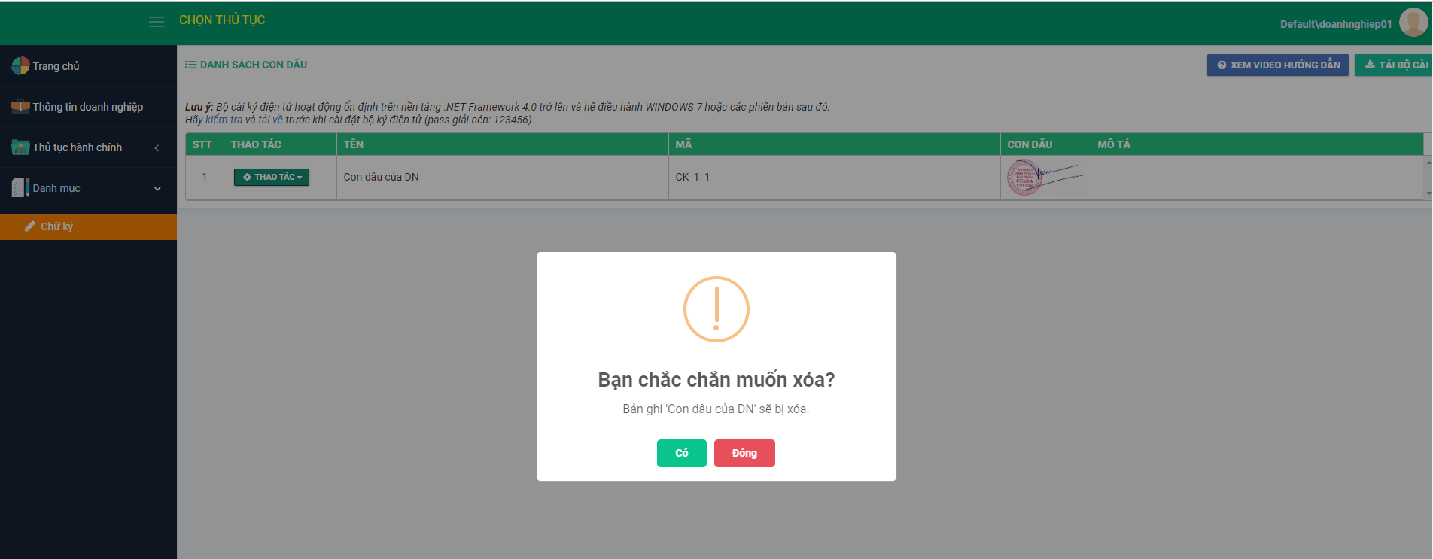

Xóa thành công, con dấu chữ ký sẽ bị mất khỏi màn hình danh sách, đồng thời nút Thêm mới chữ ký sẽ hiển thị lại nên cho phép DN tạo mới lại.

## 1.9. Đổi mật khẩu

Điều kiện: Đăng nhập thành công vào hệ thống bằng tài khoản của doanh nghiệp

Bước 1: Kích vào biểu tượng đại diện trên góc phải phía trên màn hình và chọn nút Đổi mật khẩu

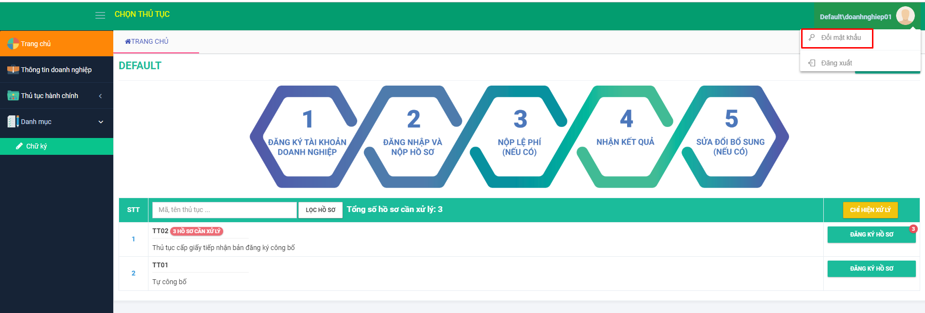

Bước 2: Màn hình đổi mật khẩu hiển thị tiến hành nhập đầy đủ các thông tin :

+ Mật khẩu hiện tại

+ Mật khẩu mới

+ Xác nhận mật khẩu mới

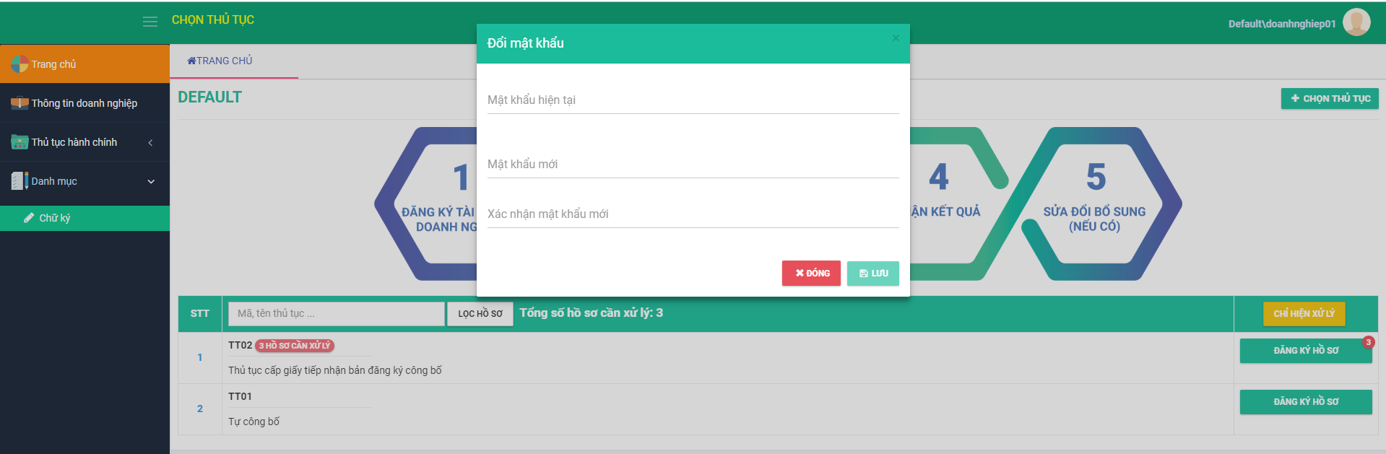

Bước 3: Kích nút  => Hệ thống thông báo ‘Lưu thành công’ đồng thời tự động chuyển hướng về màn hình đăng xuất.

# 2. Hướng dẫn thao tác cấp giấy tiếp nhận bản đăng ký công bố (TT02)

## 2.1. Hiển thị danh sách các thủ tục và trạng thái của các hồ sơ

Bước 1: Đăng nhập thành công vào hệ thống bằng tài khoản doanh nghiệp

Bước 2: Nhấp vào menu “Thủ tục hành chính” tại tab bar phía bên trái màn hình, sau đó chọn submenu “Danh sách thủ tục” => Danh sách các thủ tục hành chính hiển thị.

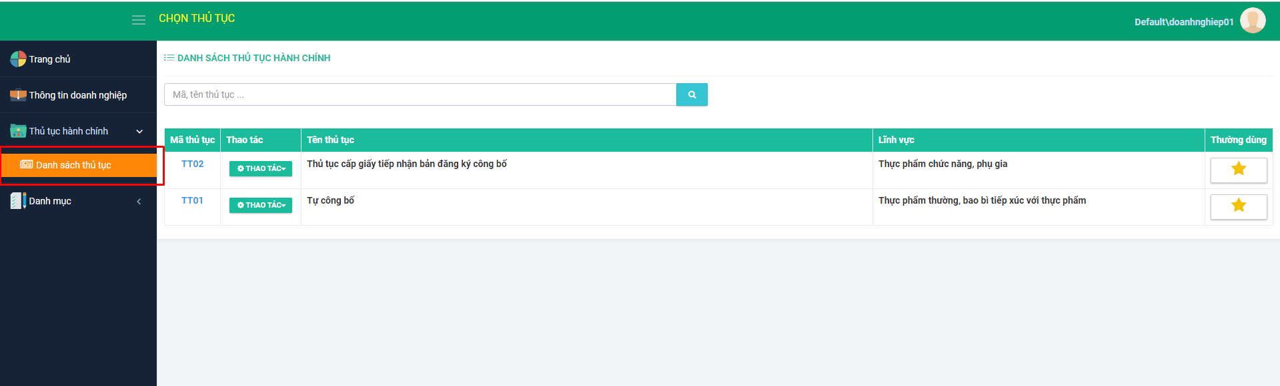

Tìm kiếm thủ tục bằng cách nhập mã hoặc tên thủ tục vào ô tìm kiếm. Khi kích vào dấu * thì sẽ thể hiện là các thủ tục thường dùng, thủ tục nào có hồ sơ cần xử lý sẽ được hiển thị lên khi kích vào màn hình trang chủ.

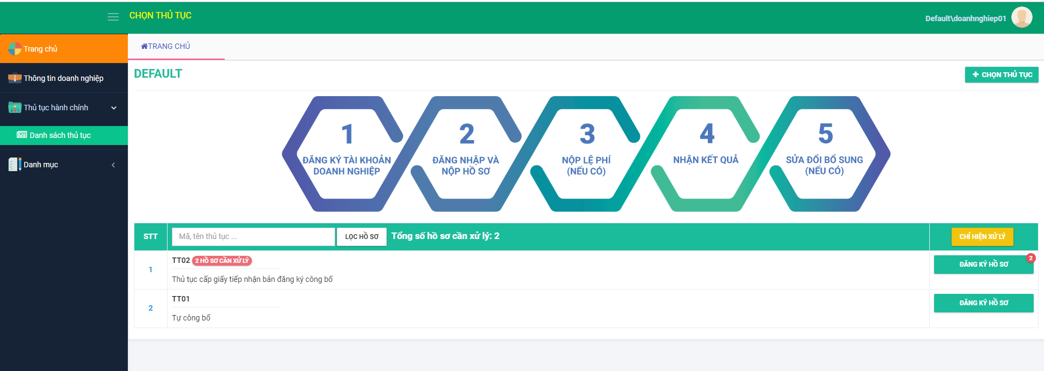

Tại trang chủ, kích nút => Danh sách các thủ tục hành chính cũng hiển thị ra.

Bước 3: Nhập TT02 vào ô tìm kiếm.

Hiển thị TT02. Kích chọn “Thao tác” và nhấp vào tùy chọn “Đăng ký hồ sơ”

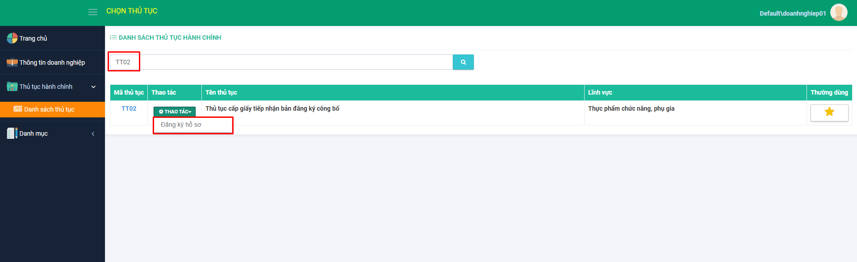

Hiển thị danh sách hồ sơ đăng ký công bố sản phẩm bao gồm các mục:

+ Tất cả

+ Hồ sơ mới

+ Hồ sơ chờ tiếp nhận

+ Hồ sơ chờ thanh toán

+ Hồ sơ đã gửi thanh toán

+ Hồ sơ bị trả lại

+ Hồ sơ đang thẩm định

+ Hồ sơ cần bổ sung

+ Hồ sơ đã hoàn thành

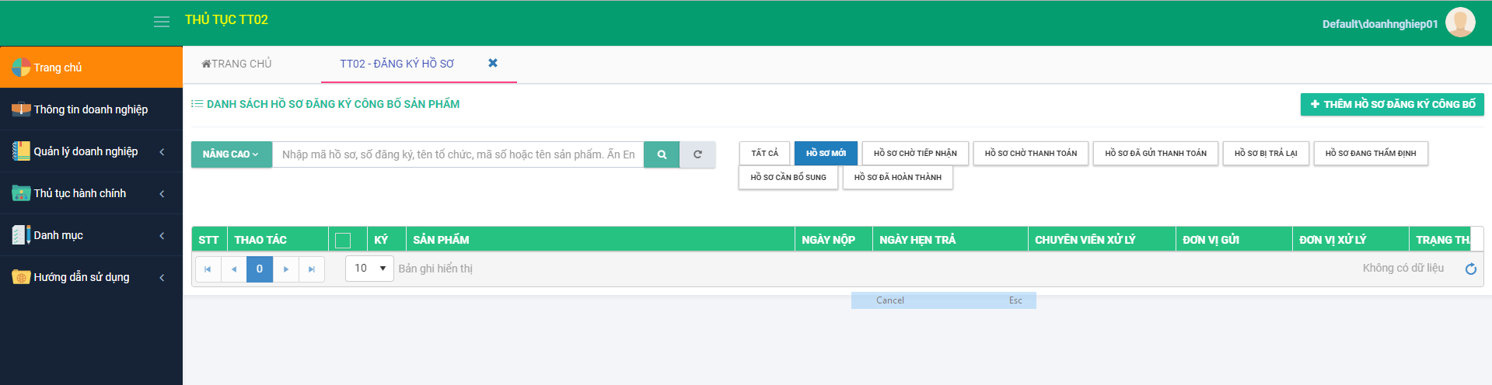

**Giải thích về các trạng thái:**

+ Hồ sơ lưu nháp: Hồ sơ được DN thêm mới và tiến hành Lưu lại, hồ sơ được tạo bản sao sẽ có 2 thao tác là Sửa hồ sơ và Hủy hồ sơ ở mục Hồ sơ mới. Hồ sơ này sẽ không thể ký số được cho đến khi DN sửa và kích nút Lưu hồ sơ.

+ Hồ sơ mới: Hồ sơ được DN thêm mới thành công sẽ có thể ký số và nộp lên một cửa rà soát trước khi cho doanh nghiệp thanh toán.

+ Hồ sơ chờ tiếp nhận: Hồ sơ được DN nộp lên chờ một cửa rà soát sẽ được lưu lại tại mục Hồ sơ chờ tiếp nhận.

+ Hồ sơ chờ thanh toán: Hồ sơ được một cửa rà soát hợp lệ yêu cầu sẽ được chuyển lại cho DN thanh toán, hồ sơ này được lưu lại tại mục Hồ sơ chờ thanh toán.

+ Hồ sơ đã gửi thanh toán: Hồ sơ đã được DN thanh toán sẽ được chuyển sang mục Hồ sơ đã gửi thanh toán, đồng thời chuyển cho kế toán xác nhận. Nếu như kế toán xác nhận thất bại hồ sơ cũng được trả về với trạng thái ‘Hồ sơ thanh toán thất bại’ và được lưu lại tại mục này.

+ Hồ sơ bị trả lại: Hồ sơ DN gửi lên và được một cửa rà soát không hợp lệ sẽ có lý do vì sao từ chối tiếp nhận hồ sơ, hồ sơ này sẽ bị trả lại cho DN và được lưu ở mục Hồ sơ bị trả lại.

+ Hồ sơ đang thẩm định: Hồ sơ được kế toán xác nhận thanh toán hợp lệ sẽ được chuyển sang mục Hồ sơ đang thẩm định và gửi lên cho một cửa tiếp nhận phân công đến các phòng ban.

+ Hồ sơ cần bổ sung: Hồ sơ có kết quả duyệt và thẩm định là không đạt sẽ tạo một công văn yêu cầu DN sửa đổi bổ sung, công văn này sẽ có chữ ký của trưởng phòng và dấu của văn thư trả về cho DN, hồ sơ này được lưu ở mục Hồ sơ cần bổ sung.

+ Hồ sơ đã hoàn thành: Hồ sơ được duyệt đạt sẽ có giấy tiếp nhận đăng ký công bố sản phẩm có chữ ký của lãnh đạo chi cục cùng với con dấu của văn thư sẽ trả về cho DN.

## 2.2. Xem thông tin hồ sơ

Điều kiện: Đăng nhập thành công vào hệ thống bằng tài khoản của doanh nghiệp

Bước 1: Vào menu Thủ tục hành chính, chọn submenu Danh sách thủ tục

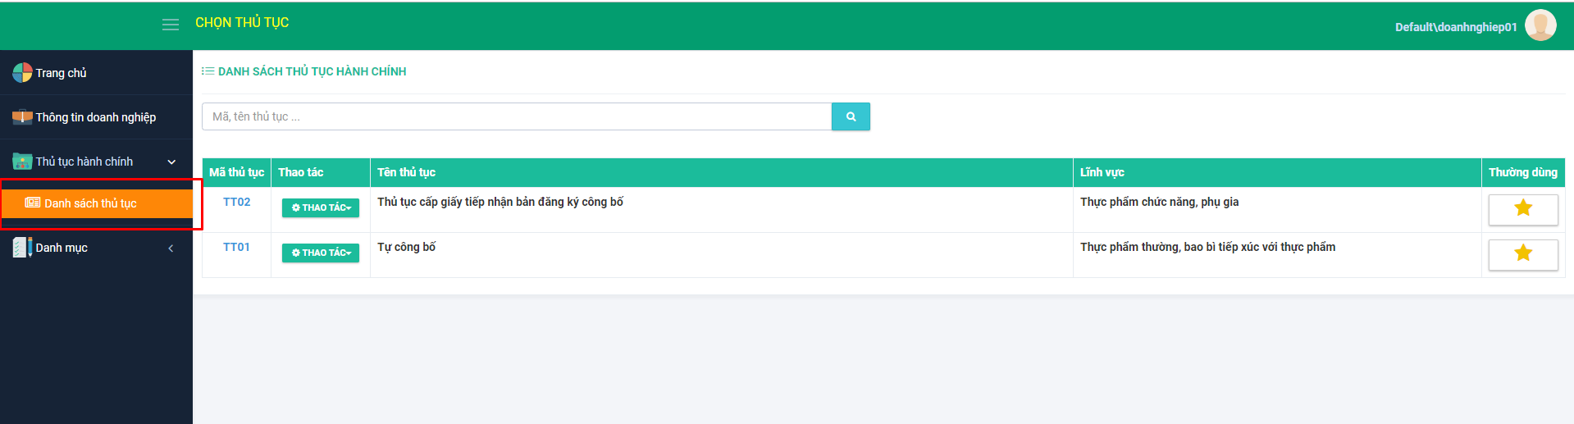

Bước 2: Chọn TT02 ấn Thao tác và chọn’ Đăng ký hồ sơ’

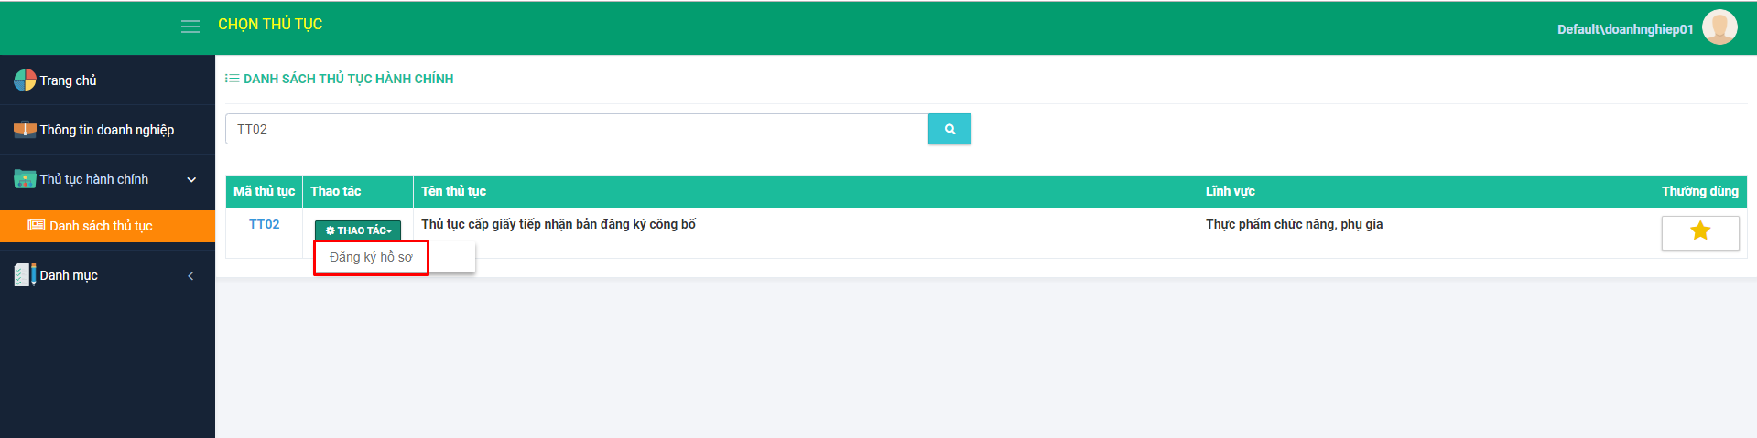

Bước 3: Tại tất cả các mục :

+ Tất cả

+ Hồ sơ mới

+ Hồ sơ chờ tiếp nhận

+ Hồ sơ chờ thanh toán

+ Hồ sơ đã gửi thanh toán

+ Hồ sơ bị trả lại

+ Hồ sơ đang thẩm định

+ Hồ sơ cần bổ sung

+ Hồ sơ đã hoàn thành

Kích vào cột “Thao tác” và chọn “Xem hồ sơ” tại hồ sơ đó.

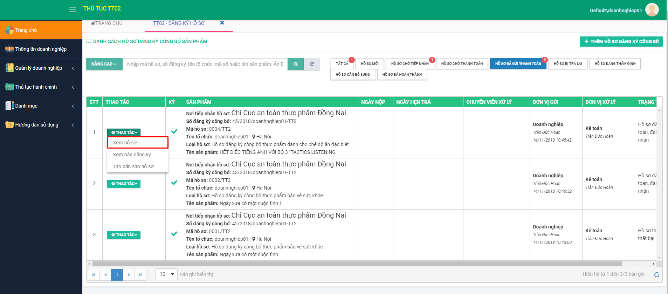

Bước 4: Hiển thị màn hình “Xem hồ sơ”. Hồ sơ gồm thông tin: Bản đăng ký công bố, tài liệu đính kèm, công văn sửa đổi ( nếu có), giấy tiếp nhận ( nếu có).

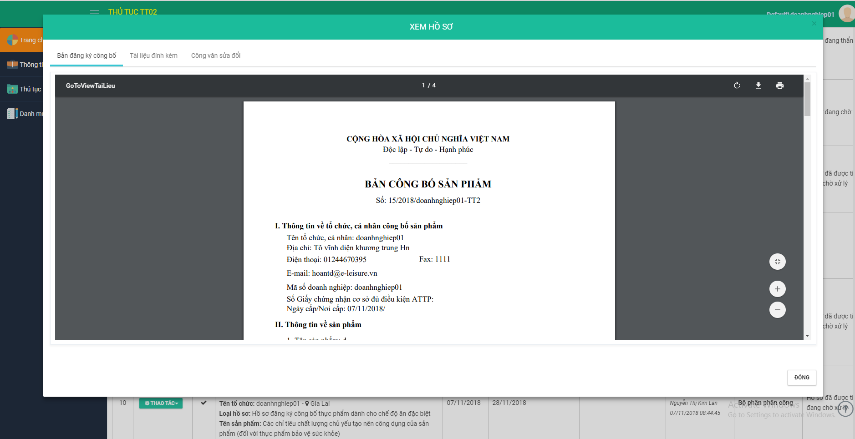

Bước 5: Kích chọn “Đóng” để quay lại màn hình danh sách hồ sơ đăng ký công bố sản phẩm.

## 2.3. Thêm mới hồ sơ đăng ký công bố

Điều kiện: Đăng nhập thành công vào hệ thống bằng tài khoản của doanh nghiệp

Bước 1: Vào menu Thủ tục hành chính, chọn submenu Danh sách thủ tục



Bước 2: Chọn TT02 ấn Thao tác và chọn’ Đăng ký hồ sơ’



**Hoặc** kích chuột vào trang chủ => Hiển thị hồ sơ cần xử lý, chọn đến nút ‘Đăng ký hồ sơ’

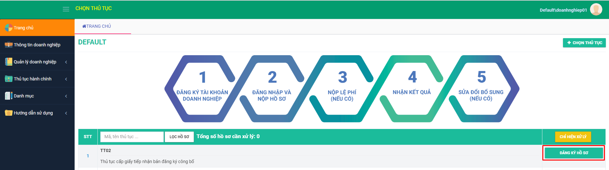

Bước 3: Tại màn hình danh sách hồ sơ đăng ký công bố , kích chọn nút

 tại góc phải màn hình

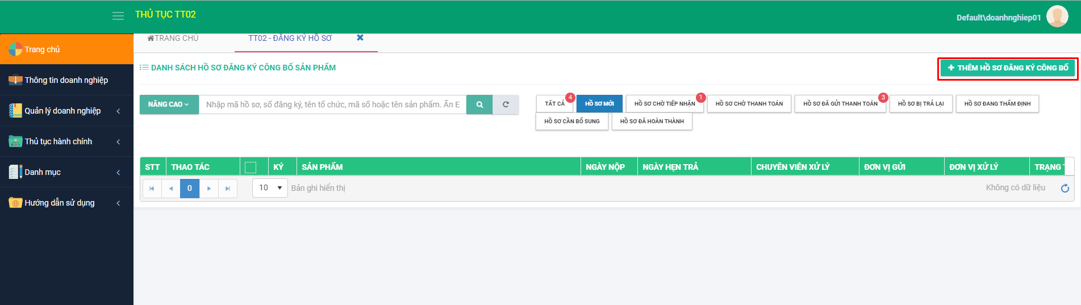

Bước 4: Hiển thị màn hình chọn loại hồ sơ => Chọn một trong bốn loại hồ sơ

+ Hồ sơ đăng ký công bố phụ gia thực phẩm

+ Hồ sơ đăng ký công bố thực phẩm bảo vệ sức khỏe

+ Hồ sơ đăng ký công bố thực phẩm dành cho chế độ ăn đặc biệt

+ Hồ sơ đăng ký công bố thực ohaanr dành cho trẻ dưới 36 tháng tuổi.

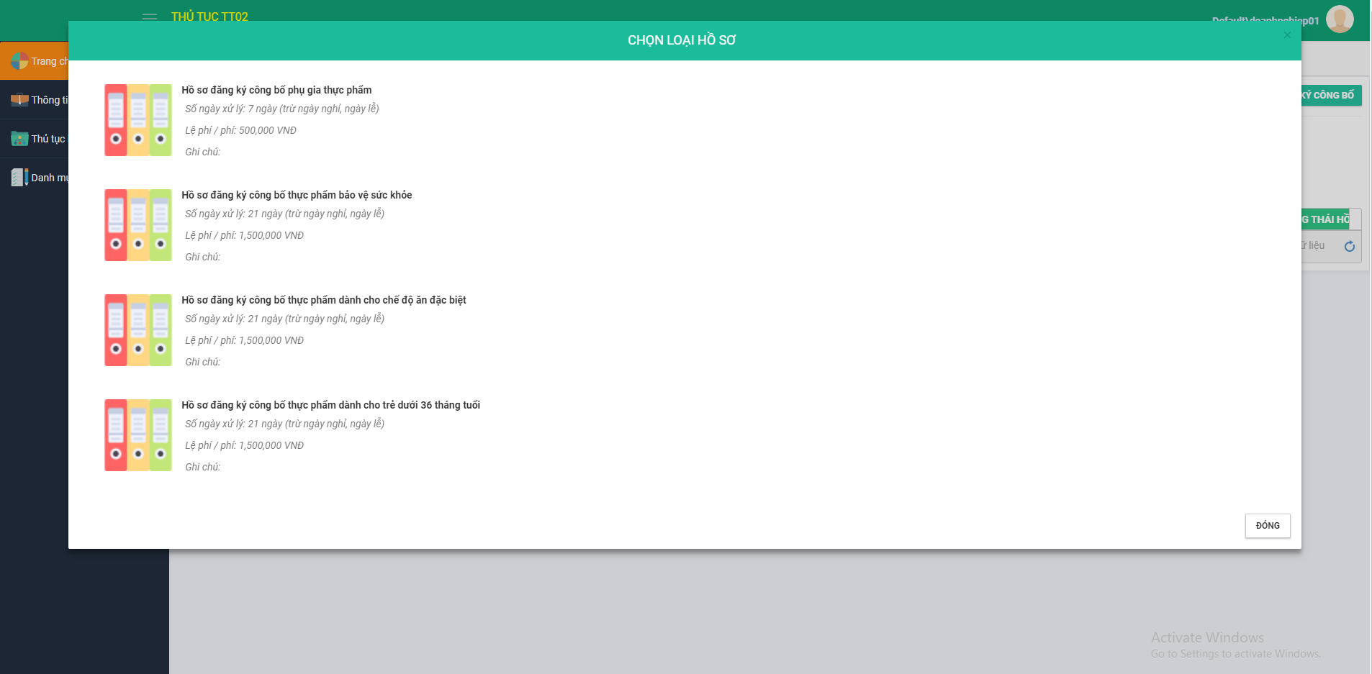

Bước 5: Màn hình thêm mới hồ sơ đăng ký công bố hiển thị bao gồm 5 subtab

**+ Chọn Nơi tiếp nhận xử lý hồ sơ**

**+ Thông tin tổ chức cá nhân công bố sản phẩm**

Nhập các thông tin, tối thiểu là thông tin bắt buộc (được đánh dấu *)

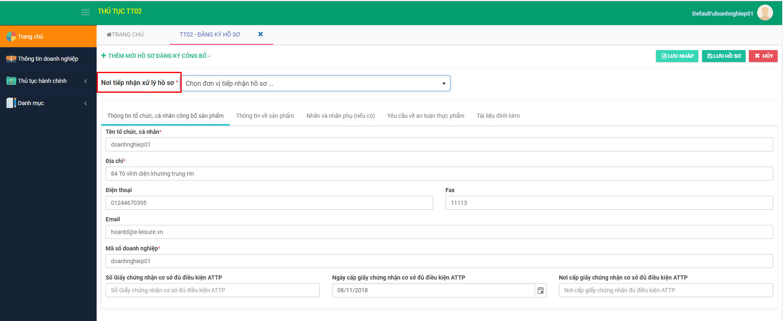

Kích vào subtab ‘Thông tin về sản phẩm’ để chuyển subtab

**+ Thông tin về sản phẩm**

Nhập các thông tin, tối thiểu là thông tin bắt buộc (được đánh dấu *)

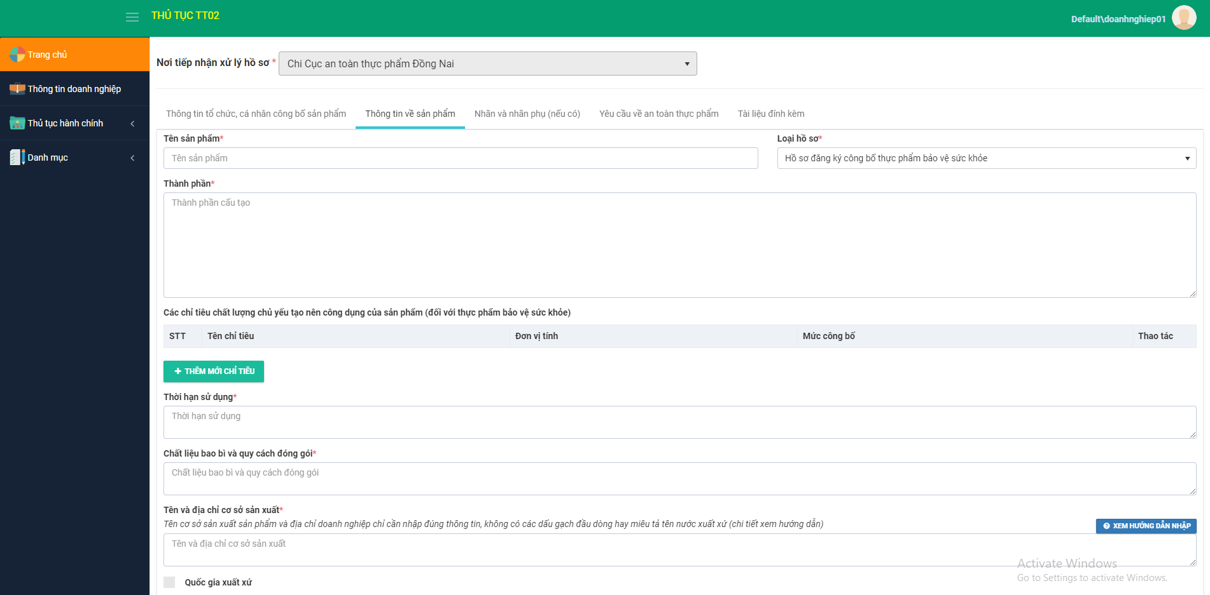

Để thêm mới chỉ tiêu, nhấn nút  => Hệ thống hiển thị thêm một hàng cho phép thêm mới thông tin chỉ tiêu



Để xóa chỉ tiêu đó đi, vui lòng kích chuột vào nút 

Kích vào subtab ‘Nhãn và nhãn phụ ( nếu có)’ để chuyển subtab

**+ Nhãn và nhãn phụ ( nếu có)**

Chọn file đính kèm bằng cách kích chuột vào nút Choose file ( bắt buộc )

Yêu cầu:

* + Các loại tài liệu theo chuẩn .pdf
  + Dung lượng đính kèm tệp giới hạn 15M

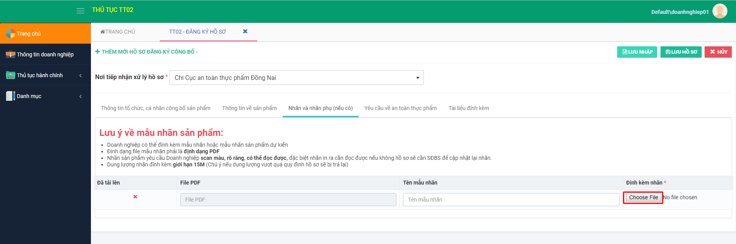

Kích vào subtab ‘Yêu cầu về an toàn thực phẩm’ để chuyển subtab

**+ Yêu cầu về an toàn thực phẩm**

Nhập các thông tin, tối thiểu là thông tin bắt buộc (được đánh dấu *)

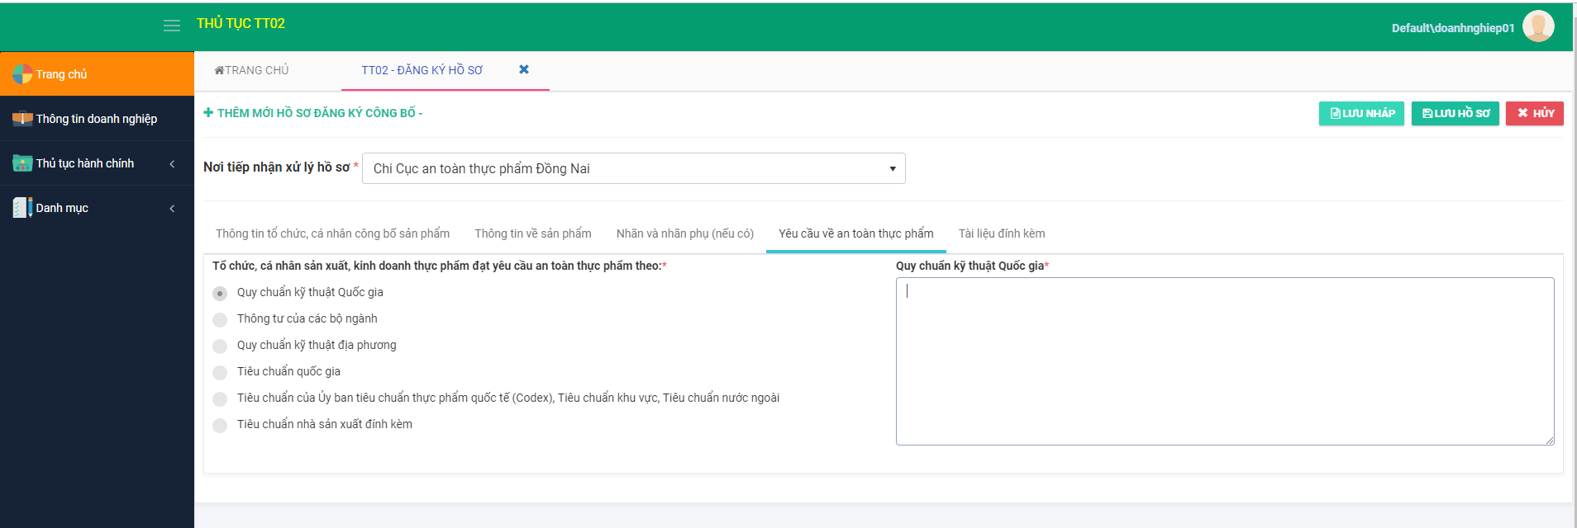

Kích vào subtab ‘Tài liệu đính kèm’ để chuyển subtab.

**+ Tài liệu đính kèm**

Chọn file đính kèm bằng cách kích chuột vào nút Choose file ( bắt buộc )

Yêu cầu:

* + Các loại tài liệu theo chuẩn .pdf
  + Dung lượng đính kèm tệp giới hạn 15M

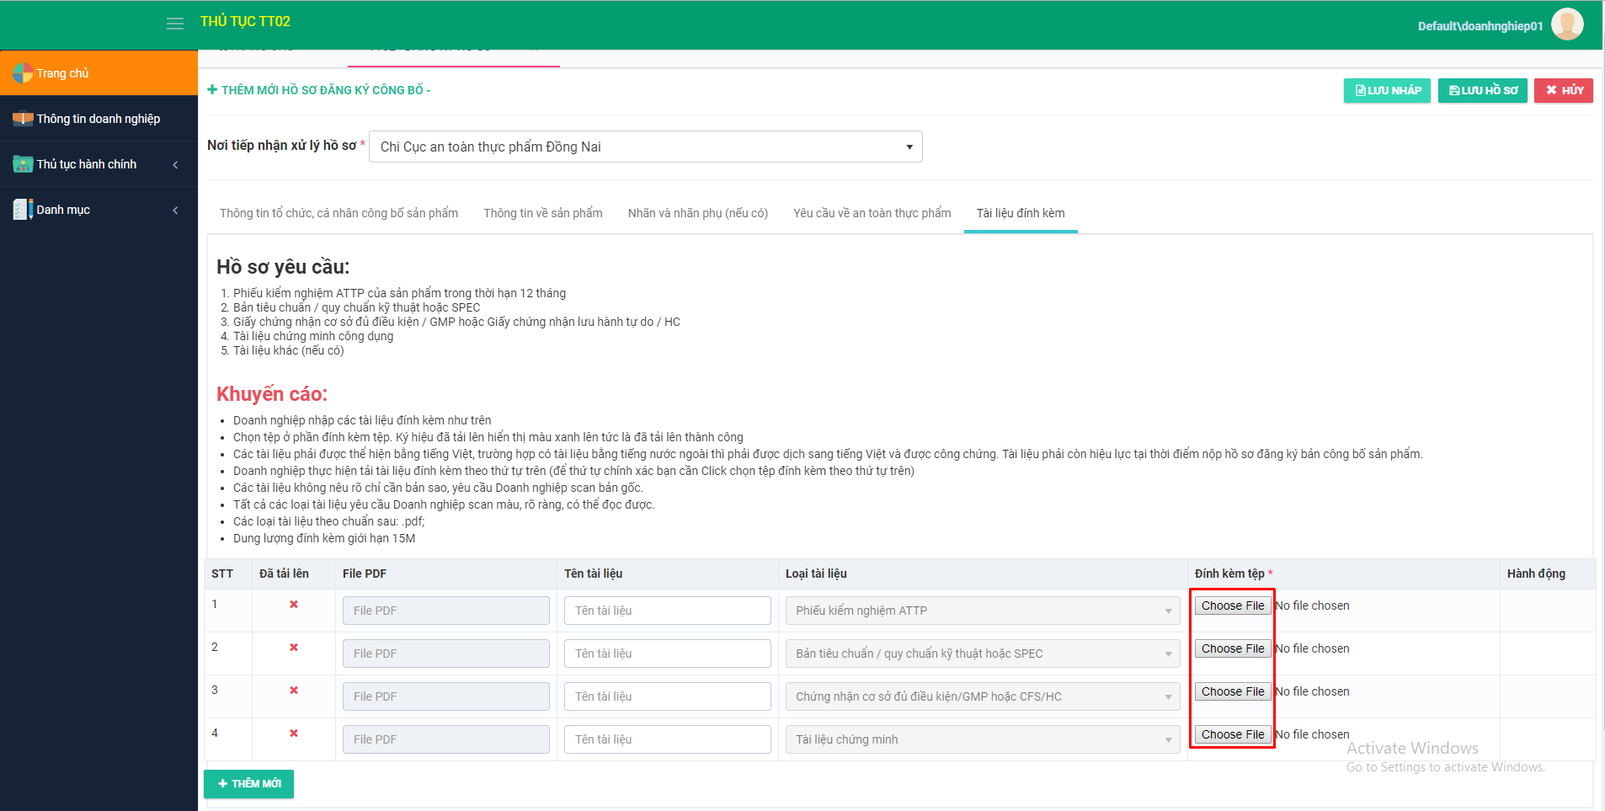

Để thêm mới tệp đính kèm nhấn nút  => Hệ thống hiển thị thêm một hàng cho phép thêm mới thông tin tệp đính kèm



Để xóa tệp đính kèm đó đi, vui lòng kích chuột vào nút 

Bước 6: Lưu hồ sơ

Nhập đầy đủ các thông tin ở các subtab và kích nút . Hồ sơ được thêm mới và lưu thành công sẽ hiển thị ra màn hình danh sách hồ sơ đăng ký công bố với trạng thái ‘Hồ sơ mới’

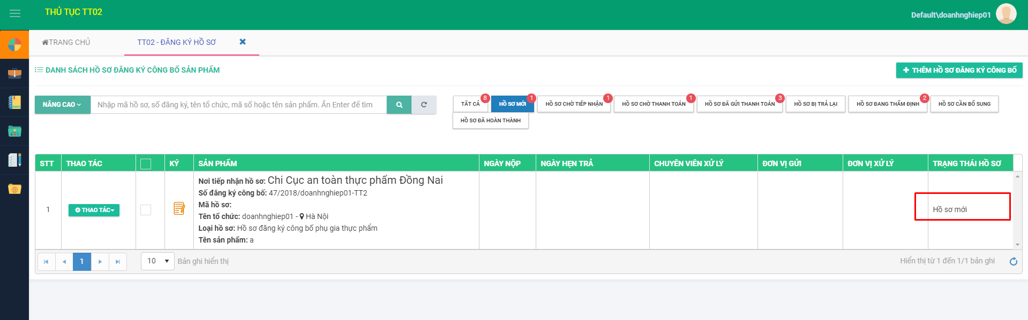

Bước 7: Lưu nháp hồ sơ

Tiện ích này giúp người dùng trong quá trình tạo mới hồ sơ vì lý do nào đó chỉ muốn lưu lại để xem và chưa muốn nộp hồ sơ:

Ấn nút . Hồ sơ được cập nhật ra danh sách hồ sơ đăng ký công bố sản phẩm với trạng thái “Hồ sơ nháp”

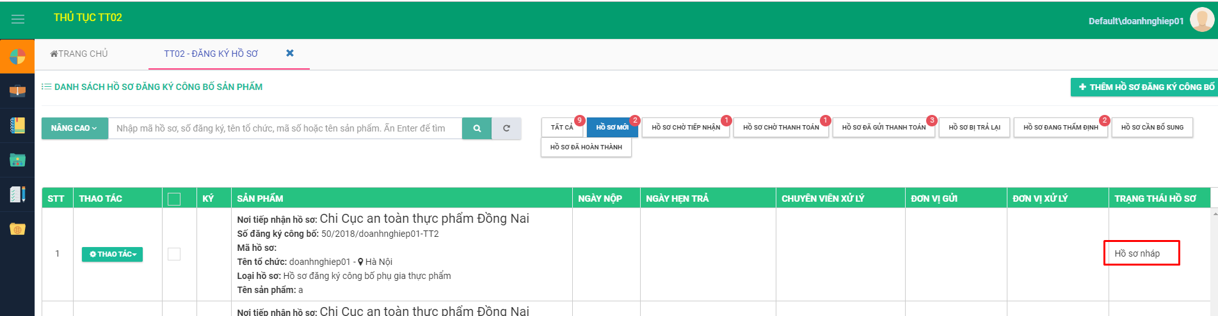

## 2.4. Sửa hồ sơ

Khi doanh nghiệp muốn thay đổi thông tin hồ sơ đã tạo, có thể thực hiện thao tác và sửa hồ sơ:

Điều kiện: Đăng nhập thành công vào hệ thống bằng tài khoản của doanh nghiệp

Bước 1: Vào menu Thủ tục hành chính, chọn submenu Danh sách thủ tục



Bước 2: Chọn TT02 ấn Thao tác và chọn’ Đăng ký hồ sơ’



**Hoặc** kích chuột vào trang chủ => Hiển thị hồ sơ cần xử lý, chọn đến nút ‘Đăng ký hồ sơ’



Bước 3: Chọn hồ sơ cần chỉnh sửa, kích nút Thao tác và chọn nút ‘Sửa hồ sơ’

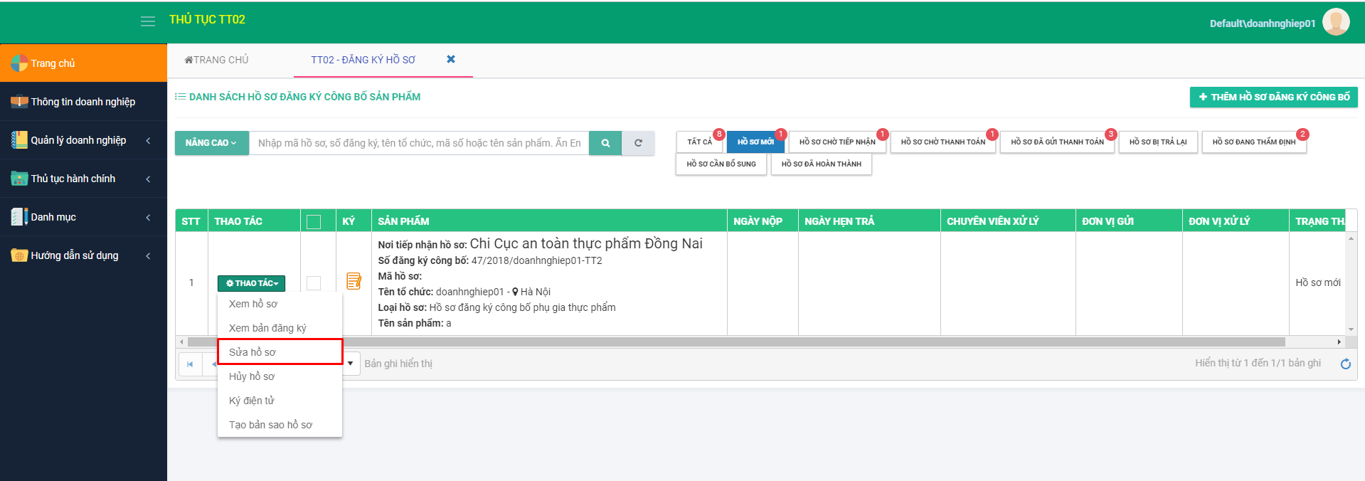

Bước 4: Màn hình sửa hồ sơ đăng ký công bố sản phẩm giống với màn hình thêm mới hồ sơ đăng ký công bố sản phẩm.

Nhập các thông tin chỉnh sửa ***( Xem mục 2.3)***

Bước 5: Kích chọn “Lưu hồ sơ” để cập nhật thông tin hồ sơ đăng ký công bố sản phẩm. Hồ sơ được lưu sẽ hiển thị ra màn hình danh sách với trạng thái ‘Hồ sơ soạn mới’

## 2.5. Hủy hồ sơ

Điều kiện: Đăng nhập thành công vào hệ thống bằng tài khoản của doanh nghiệp

Bước 1: Vào menu Thủ tục hành chính, chọn submenu Danh sách thủ tục



Bước 2: Chọn TT02 ấn Thao tác và chọn’ Đăng ký hồ sơ’



**Hoặc** kích chuột vào trang chủ => Hiển thị hồ sơ cần xử lý, chọn đến nút ‘Đăng ký hồ sơ’



Bước 3: Tại mục Hồ sơ mới/ Hồ sơ chờ thanh toán/ Hồ sơ bị trả lại. Chọn hồ sơ cần hủy, kích nút Thao tác và chọn nút ‘Hủy hồ sơ’

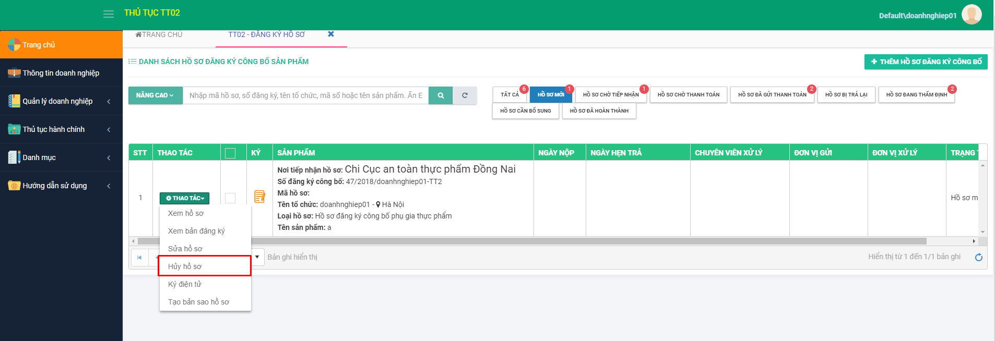

Bước 4: Hiển thị hộp thoại xác nhận, chọn “Có” để hủy hồ sơ.

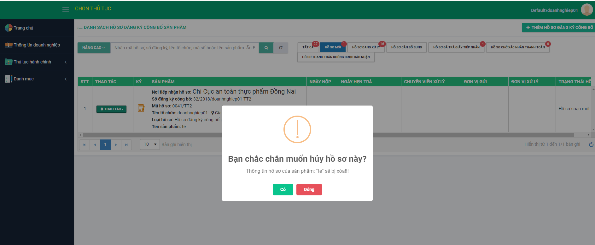

Hồ sơ bị hủy sẽ mất khỏi màn hình danh sách hồ sơ đăng ký công bố sản phẩm.

## 2.6. Ký điện tử

Trước tiên để ký được điện tử số bạn cần phải

+ Có USB token và đã cài thành công bộ ký điện tử. Thực hiện kiểm tra xem đã cài bộ cài thành công hay chưa ***( xem mục 1.5)*** và cắm USB Token vào PC

+ Hồ sơ đã lưu và có trạng thái Hồ sơ soạn mới

Điều kiện: Đăng nhập thành công vào hệ thống bằng tài khoản của doanh nghiệp

Bước 1: Vào menu Thủ tục hành chính, chọn submenu Danh sách thủ tục



Bước 2: Chọn TT02 ấn Thao tác và chọn’ Đăng ký hồ sơ’



**Hoặc** kích chuột vào trang chủ => Hiển thị hồ sơ cần xử lý, chọn đến nút ‘Đăng ký hồ sơ’



Bước 3: Tại mục Hồ sơ mới. Chọn hồ sơ cần ký điện tư, kích Thao tác và chọn nút “Ký điện tử” hoặc chọn biểu tượng  tại cột Ký.

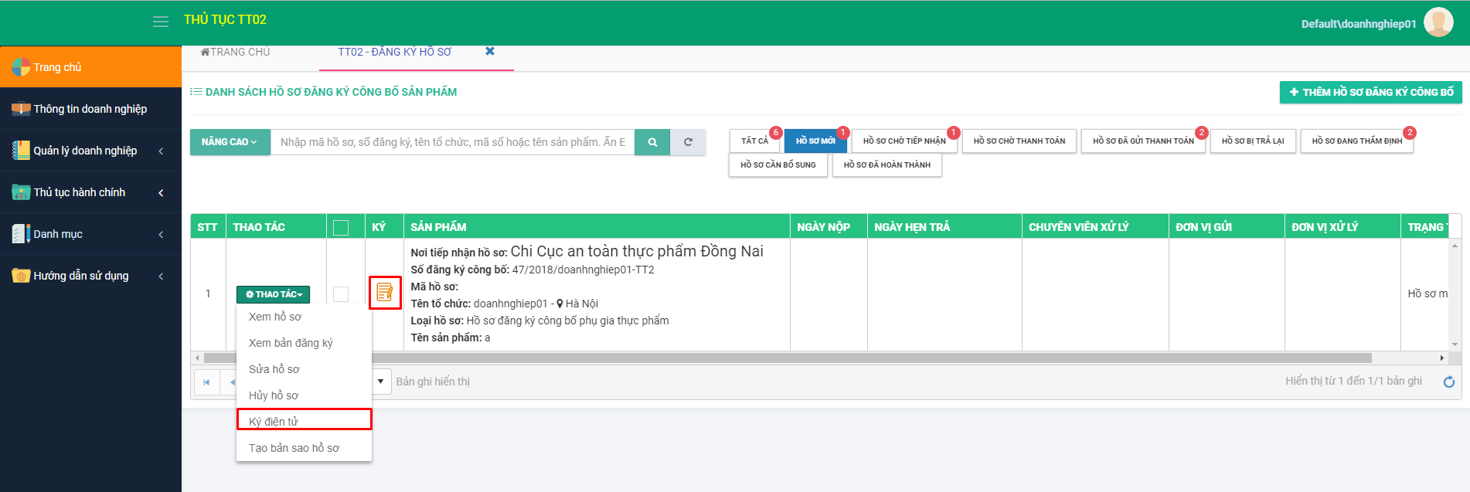

Bước 4: Hệ thống sẽ hiển thị màn hình cho phép nhập mã Pin. Tiến hành nhập mã Pin sau đó ấn OK

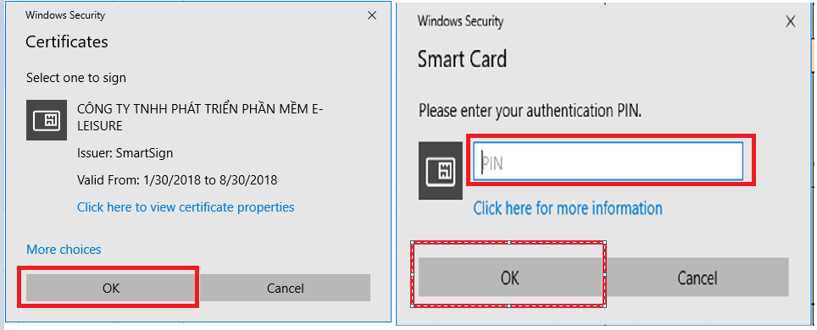

Sau khi nhập mã PIN đúng thì Hệ thống sẽ thông báo Lưu thành công, hiển thị bản đăng ký công bố có chữ ký số của DN, đồng thời icon  cũng không hiển thị và thay bằng dấu tích màu đen 

Trường hợp sửa hồ sơ và Lưu lại thì icon  hiển thị lại cho phép ký lại.

## 2.7. Nộp để rà soát

Điều kiện:

+ Đăng nhập thành công vào hệ thống bằng tài khoản của doanh nghiệp

+ Hồ sơ của doanh nghiệp đã được ký số

Bước 1: Vào menu Thủ tục hành chính, chọn submenu Danh sách thủ tục



Bước 2: Chọn TT02 ấn Thao tác và chọn’ Đăng ký hồ sơ’



**Hoặc** kích chuột vào trang chủ => Hiển thị hồ sơ cần xử lý, chọn đến nút ‘Đăng ký hồ sơ’



Bước 3: Tại mục Hồ sơ mới, kích chọn Thao tác và ấn nút “Nộp để rà soát”

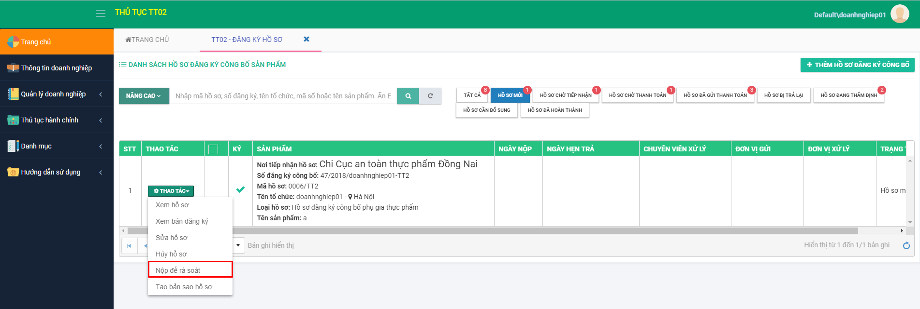

Bước 4: Hiển thị hộp thoại có chắc chắn muốn gửi hồ sơ này hay không?

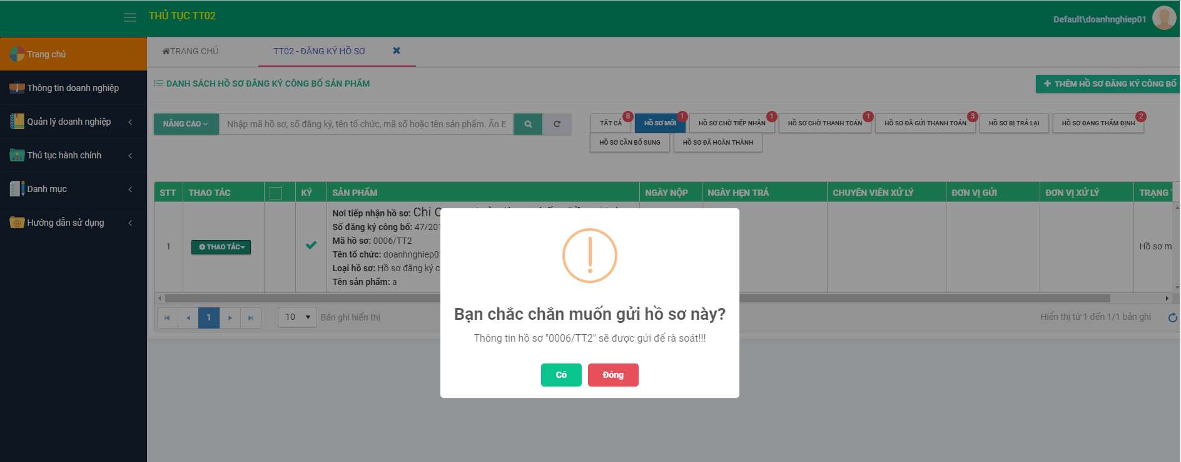

Kích OK => Hệ thống thông báo Lưu thành công, hồ sơ được gửi lên cho một cửa rà soát và được chuyển sang mục Hồ sơ chờ tiếp nhận.

## 2.8. Hồ sơ bị trả lại

Điều kiện:

+ Đăng nhập thành công vào hệ thống bằng tài khoản của doanh nghiệp

+ Hồ sơ của doanh nghiệp đã được gửi lên cho một cửa rà soát

Bước 1: Vào menu Thủ tục hành chính, chọn submenu Danh sách thủ tục



Bước 2: Chọn TT02 ấn Thao tác và chọn’ Đăng ký hồ sơ’



**Hoặc** kích chuột vào trang chủ => Hiển thị hồ sơ cần xử lý, chọn đến nút ‘Đăng ký hồ sơ’



Bước 3: Chọn mục Hồ sơ bị trả lại

***Cách xem lý do bị trả lại:***

Chọn hồ sơ bị trả lại. Kích chọn Thao tác và ấn nút “Xem lý do trả lại”

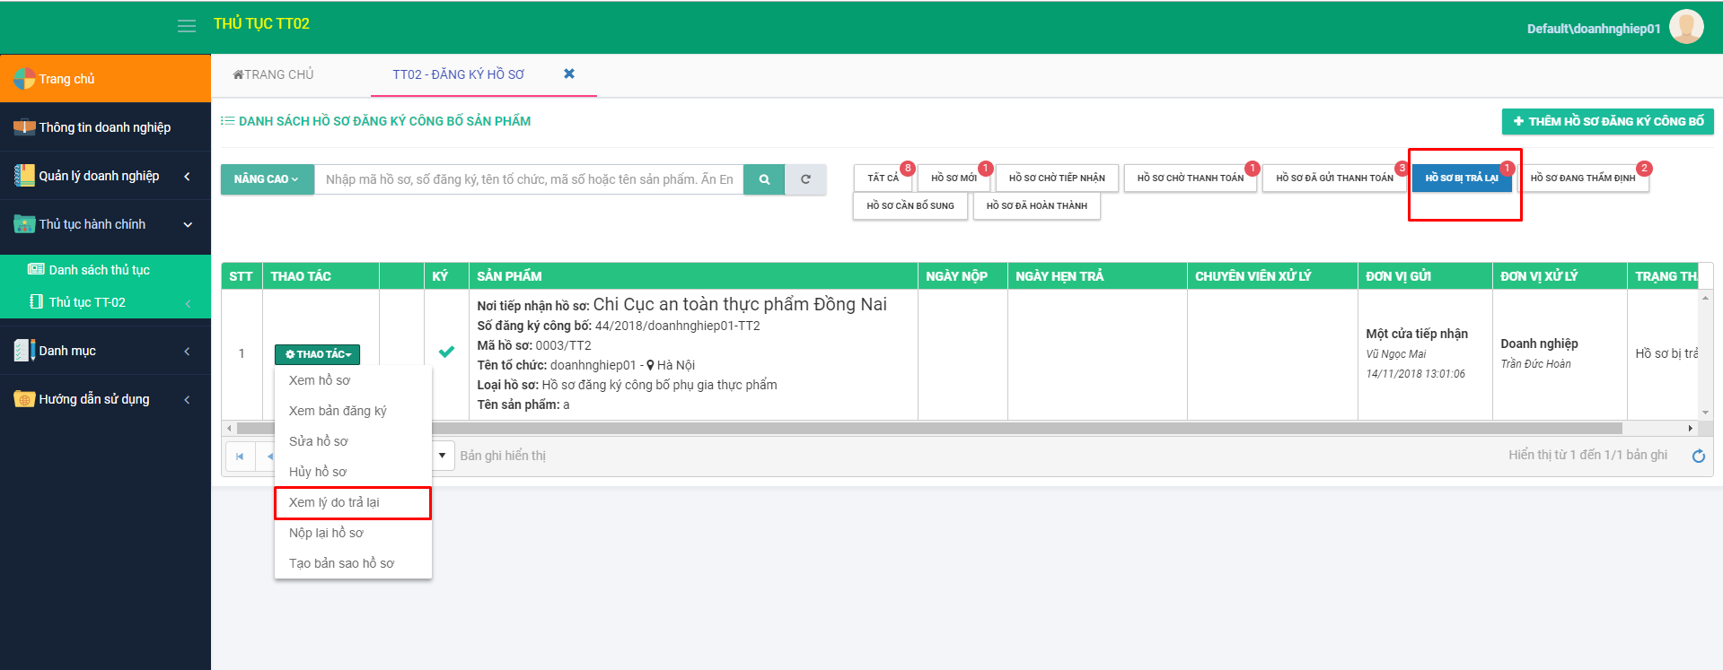

Hệ thống sẽ hiển thị lý do vì sao hồ sơ của bạn bị trả lại.

***Cách sửa hồ sơ:***

Chọn hồ sơ bị trả lại. Kích chọn Thao tác và ấn nút “Sửa hồ sơ”

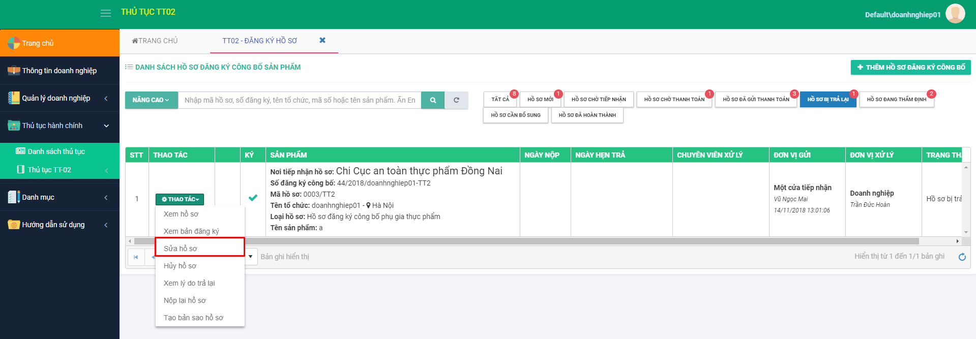

Màn hình sửa hồ sơ hiển thị. Tiến hành sửa các thông tin hoặc bổ sung các thông tin còn thiếu sau đó ấn nút Lưu hồ sơ ***( Xem mục 2.3)***

Khi lưu thành công thì biểu tượng ký điện tử sẽ hiển thị lại cho phép ký lại hồ sơ đăng ký công bố sản phẩm

***Cách ký hồ sơ bị trả lại:***

Chọn hồ sơ bị trả lại đã sửa đổi. Kích chọn Thao tác và ấn nút “Ký điện tử” hoặc kích vào biểu tượng  tại cột ký ***( Xem mục 2.6)***

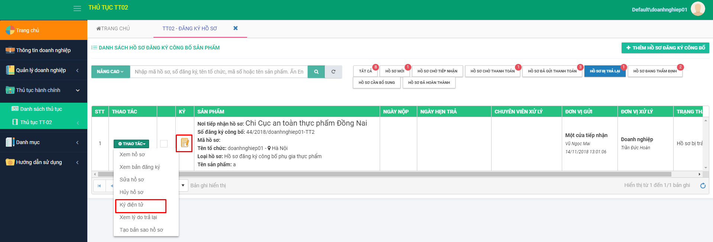

Hồ sơ công bố sản phẩm được ký số sẽ bị mất biểu tượng  và thay bằng biểu tượng  tại cột ký. Nút nộp lại hồ sơ sẽ hiển thị ra.

***Cách nộp hồ sơ bị trả lại:***

Chọn hồ sơ bị trả lại đã ký số. Kích chọn Thao tác và ấn nút “Nộp lại hồ sơ’

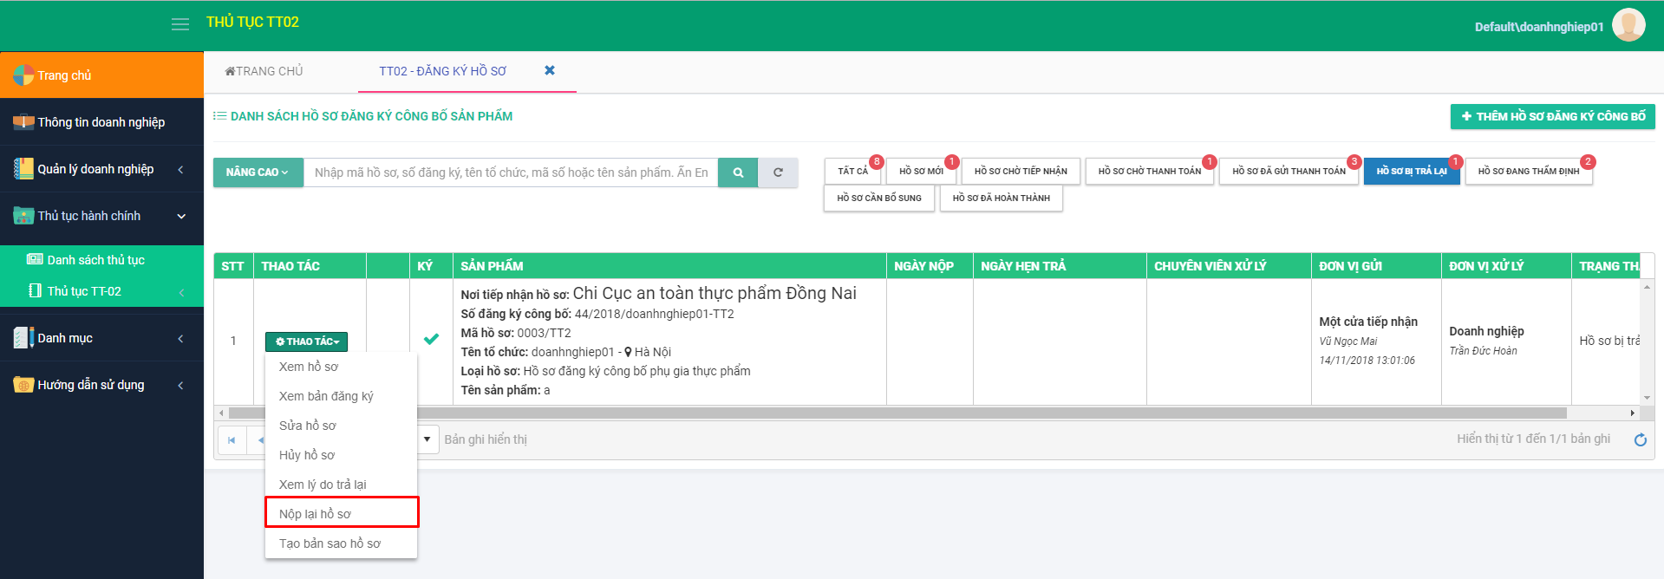

Hiển thị hộp thoại có chắc chắn muốn nộp hồ sơ trả lại hay không?

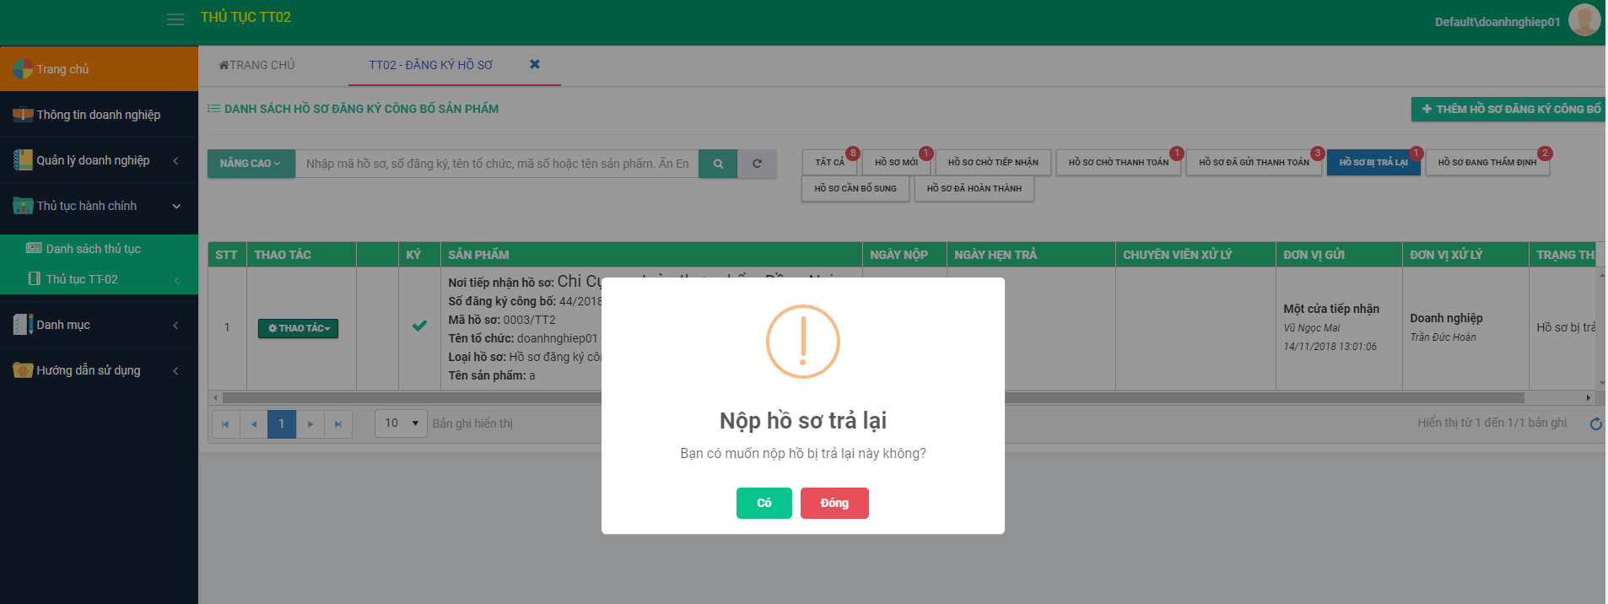

Kích OK => Hệ thống thông báo Lưu thành công, hồ sơ được chuyển sang mục Hồ sơ chờ tiếp nhận.

## 2.9. Thanh toán

Điều kiện:

+ Đăng nhập thành công vào hệ thống bằng tài khoản của doanh nghiệp

+ Hồ sơ của doanh nghiệp đã được ký

Bước 1: Vào menu Thủ tục hành chính, chọn submenu Danh sách thủ tục



Bước 2: Chọn TT02 ấn Thao tác và chọn’ Đăng ký hồ sơ’



**Hoặc** kích chuột vào trang chủ => Hiển thị hồ sơ cần xử lý, chọn đến nút ‘Đăng ký hồ sơ’



Bước 3: Tại mục Hồ sơ chờ thanh toán, kích chọn Thao tác và ấn nút “Thanh toán”

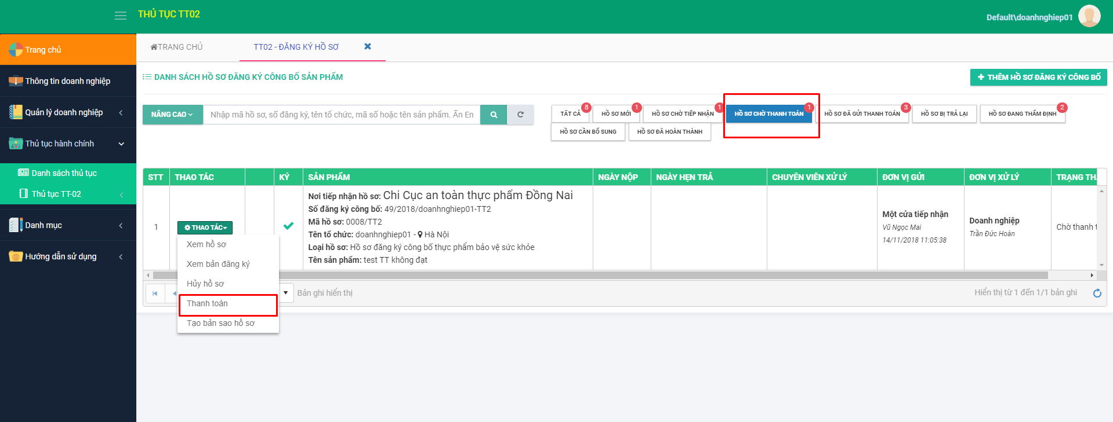

Bước 4: Hiển thị hộp thoại “Thanh toán và nộp hồ sơ”, kích chọn “Chuyển khoản”

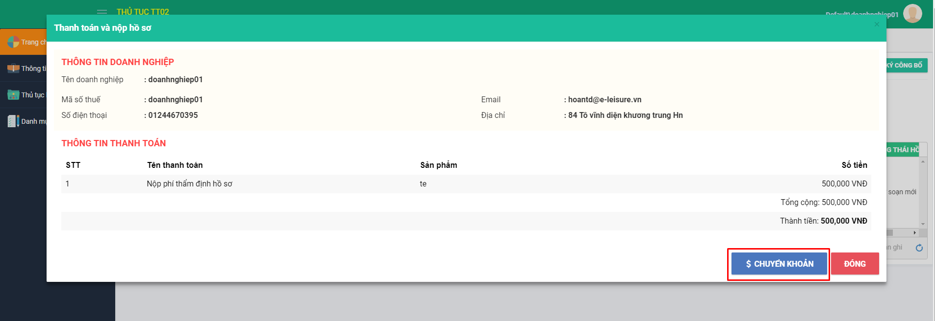

Bước 5: Hiên thị thông tin chuyển khoản và nộp hóa đơn

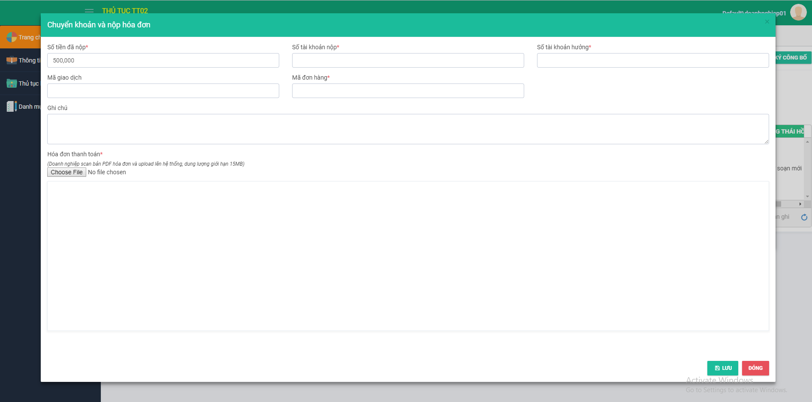

Thực hiện nhập các thông tin: Các thông tin đánh dấu * là các thông tin bắt buộc, không được để trống.

+ Số tiền đã nộp *

+ Số tài khoản nộp *

+ Số tài khoản hưởng *

+ Mã giao dịch

+ Mã đơn hàng *

+ Ghi chú

+ Tải file hóa đơn thanh toán

Thực hiện nhập đầy đủ các thông tin và kích nút 

Hồ sơ được thanh toán và chuyển sang mục Hồ sơ chờ xác nhận thanh toán với trạng thái Hồ sơ đã gửi thanh toán, chờ xác nhận

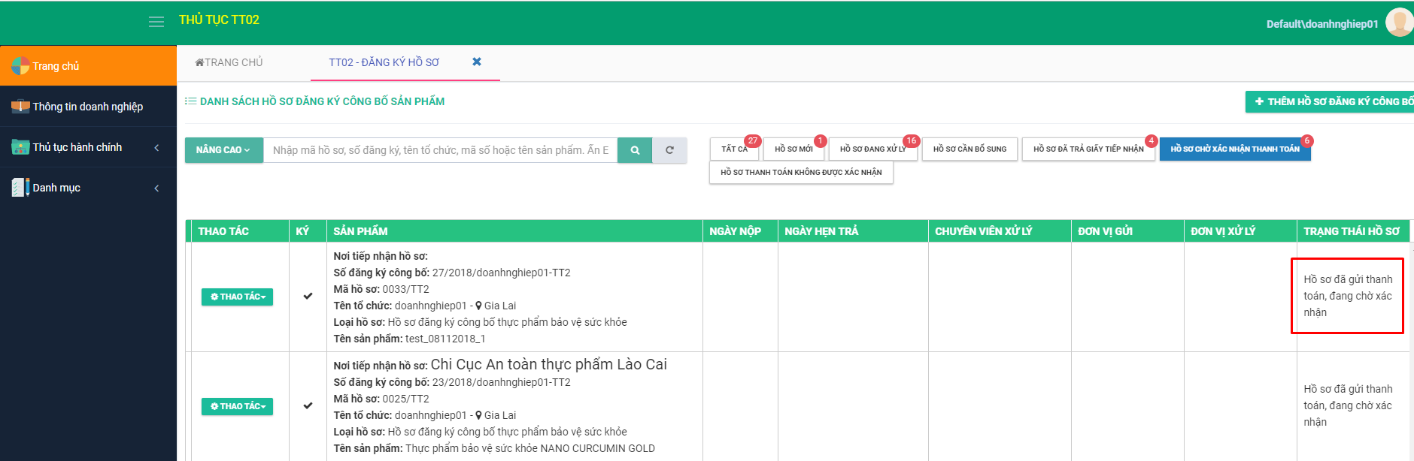

## 2.10. Hồ sơ thanh toán không được xác nhận

Doanh nghiệp thanh toán hồ sơ bằng hình thức chuyển khoản sẽ được gửi đến cho bộ phận kế toán xác nhận. Trường hợp kế toán xác nhận không hợp lệ sẽ phải nêu ra lý do không hợp lệ và gửi lại cho DN.

Điều kiện: Đăng nhập thành công vào hệ thống bằng tài khoản của doanh nghiệp

Bước 1: Vào menu Thủ tục hành chính, chọn submenu Danh sách thủ tục



Bước 2: Chọn TT02 ấn Thao tác và chọn’ Đăng ký hồ sơ’



**Hoặc** kích chuột vào trang chủ => Hiển thị hồ sơ cần xử lý, chọn đến nút ‘Đăng ký hồ sơ’



***Hướng dẫn cách xem lý do bị kế toán xác nhận không hợp lệ:***

Bước 3: Tại mục Hồ sơ đã gửi thanh toán, kích chọn Thao tác và ấn nút “Xem thanh toán”

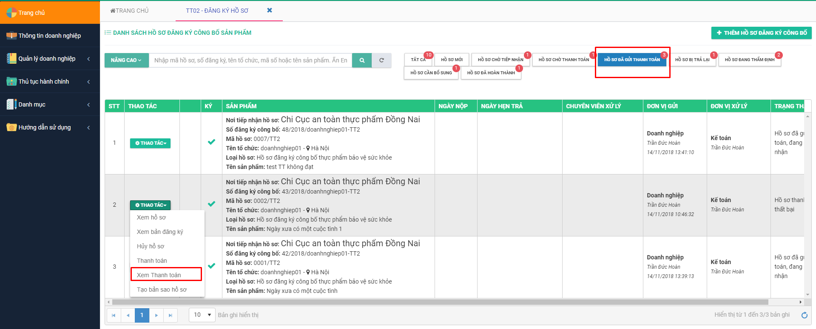

Lý do thanh toán không hợp lệ sẽ được hiển thị chính xác.

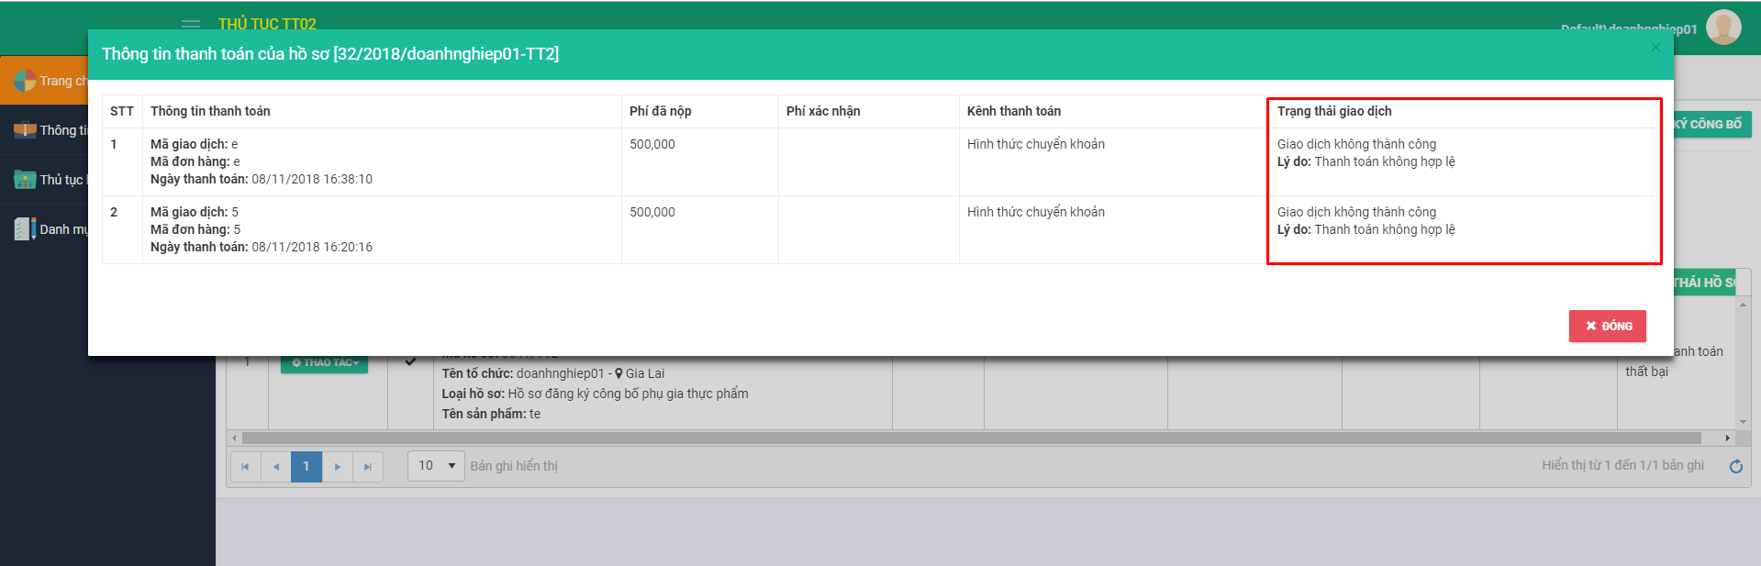

***Hướng dẫn cách thanh toán:***

Bước 3: Tại mục Hồ sơ đã gửi thanh toán, kích chọn Thao tác và ấn nút “Thanh toán”

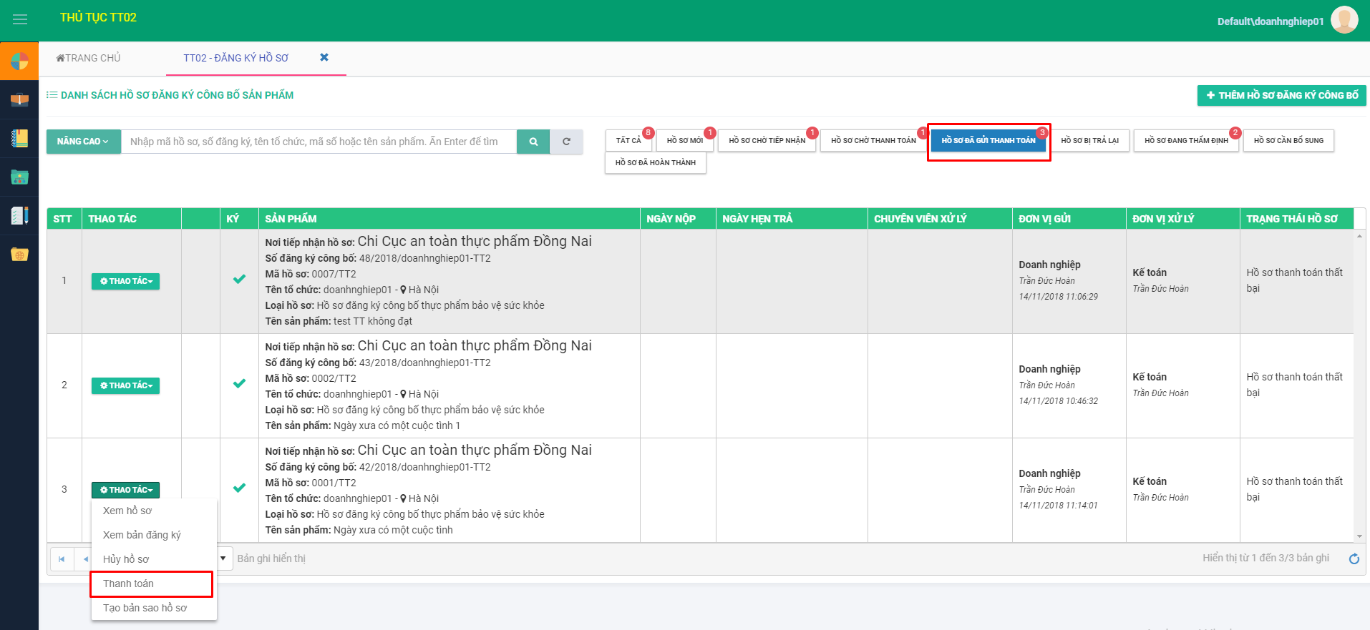

Hiển thị thông tin thanh toán và nộp hồ sơ.

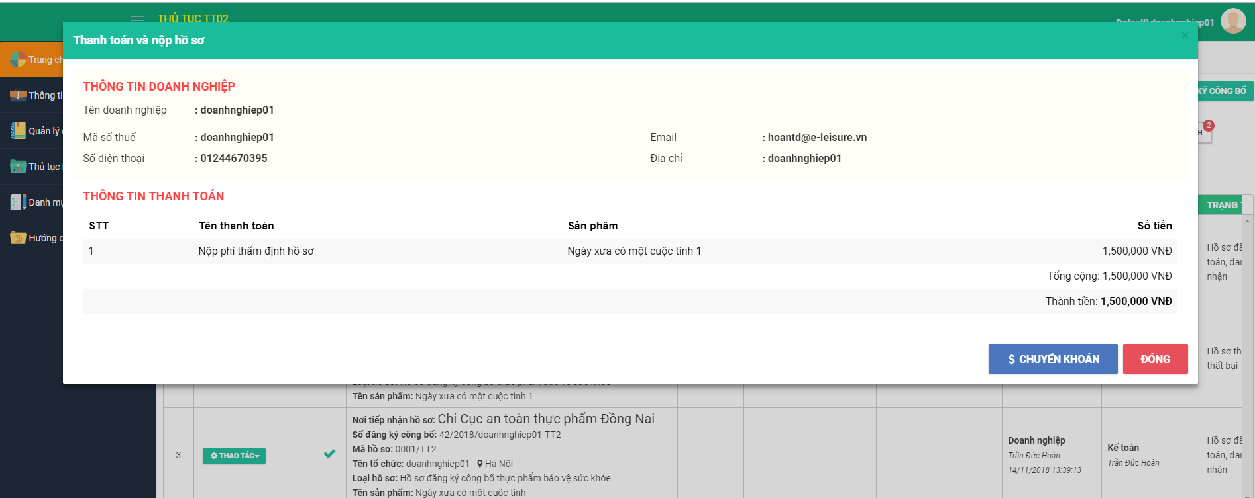

Kích nút Chuyển khoản => khi thanh toán thành công thì hồ sơ vẫn được giữ nguyên ở mục Hồ sơ đã gửi thanh toán nhưng trạng thái thay đổi từ ‘Hồ sơ thanh toán thất bại’ sang ‘ Hồ sơ đã gửi thanh toán, đang chờ xác nhận’

## 2.11. Hồ sơ yêu cầu sửa đổi bổ sung

Khi Doanh nghiệp tiến hành nộp hồ sơ lên, hồ sơ đó sẽ được chuyên viên và lãnh đạo thực hiện thẩm xét và duyệt, nếu hồ sơ không đạt sẽ tạo một công văn yêu cầu SĐBS có chữ ký của lãnh đạo và văn thư đóng dấu. Công văn đó sẽ được chuyển trả lại cho DN

Điều kiện: Đăng nhập thành công vào hệ thống bằng tài khoản của doanh nghiệp

***Cách xem nội dung công văn yêu cầu SĐBS***

Bước 1: Vào menu Thủ tục hành chính, chọn submenu Danh sách thủ tục



Bước 2: Chọn TT02 ấn Thao tác và chọn’ Đăng ký hồ sơ’



**Hoặc** kích chuột vào trang chủ => Hiển thị hồ sơ cần xử lý, chọn đến nút ‘Đăng ký hồ sơ’



Bước 3: Tại mục Hồ sơ cần bổ sung, kích chọn Thao tác và ấn nút “Xem hồ sơ”

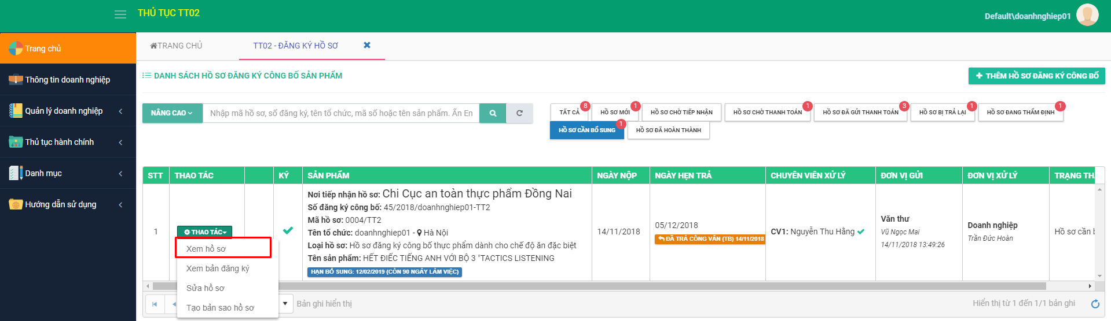

Màn hình xem hồ sơ hiển thị có các subtab

+ Bản đăng ký công bố

+ Tài liệu đính kèm

+ Công văn sửa đổi

Kích vào tab Công văn sửa đổi sẽ hiển thị công văn lãnh đạo yêu cầu SĐBS

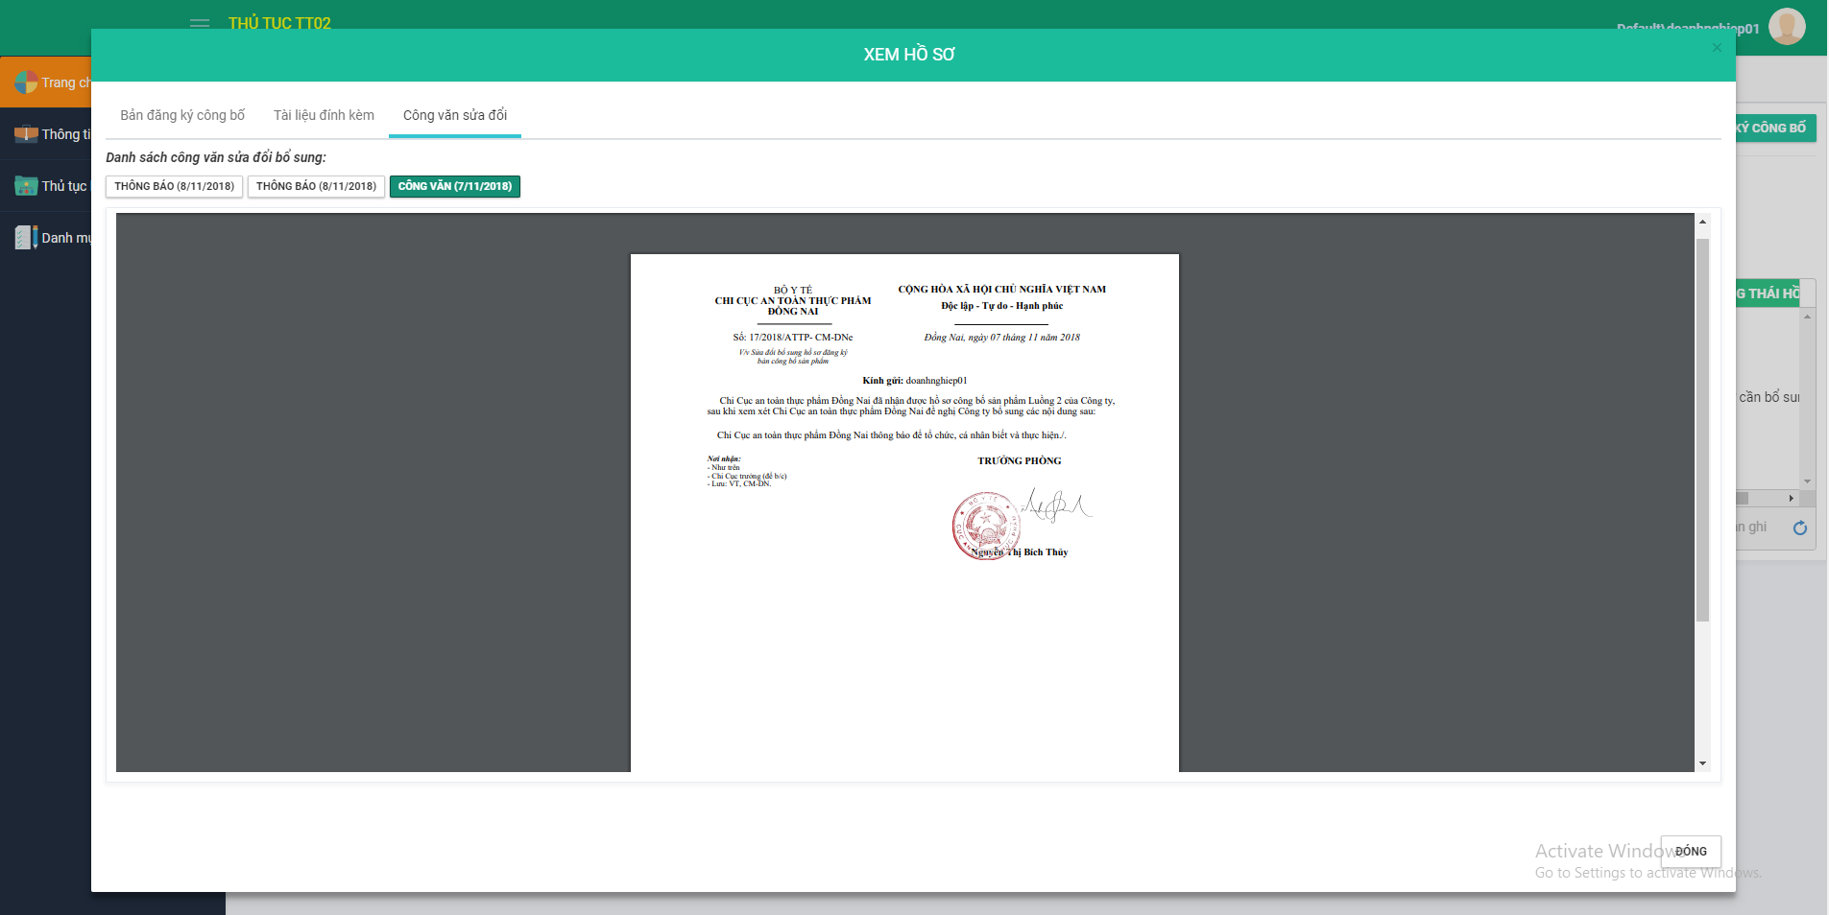

Trưởng hợp đã sửa đổi bổ sung theo yêu cầu của công văn nhưng vẫn chưa được lãnh đạo chấp nhận thì lúc này sẽ ra một thông báo yêu cầu sửa đổi bổ sung

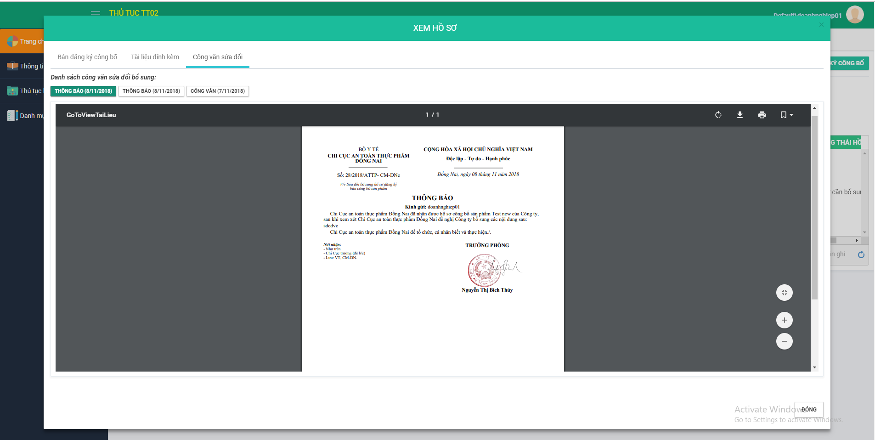

***Cách sửa hồ sơ:***

Bạn có thể sửa hồ sơ bằng cách kích vào nút Thao tác và chọn Sửa hồ sơ

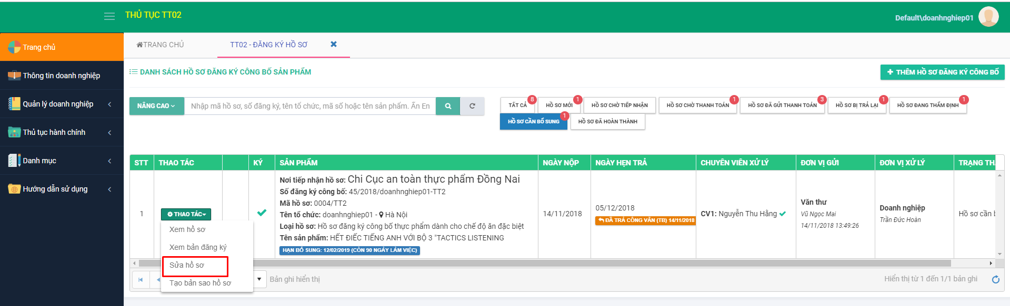

Tiến hành sửa các thông tin hoặc bổ sung các thông tin còn thiếu sau đó ấn nút Lưu hồ sơ ***( Xem mục 2.3)***

Khi lưu thành công thì biểu tượng ký điện tử sẽ hiển thị lại cho phép ký lại hồ sơ đăng ký công bố sản phẩm

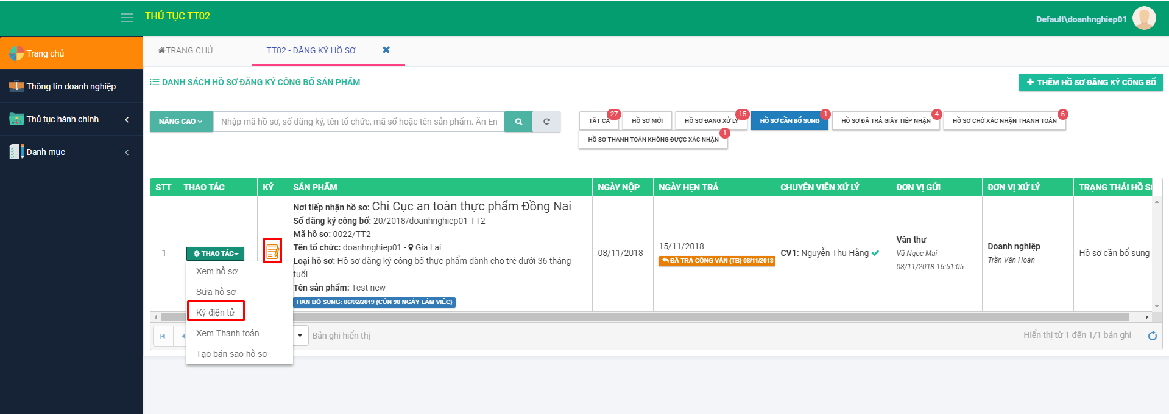

***Cách ký điện tử:***

Chọn Thao tác và nhấn nút Ký điện tử hoặc kích vào biểu tượng ngoài màn hình danh sách ***( Xem mục 2.6)***

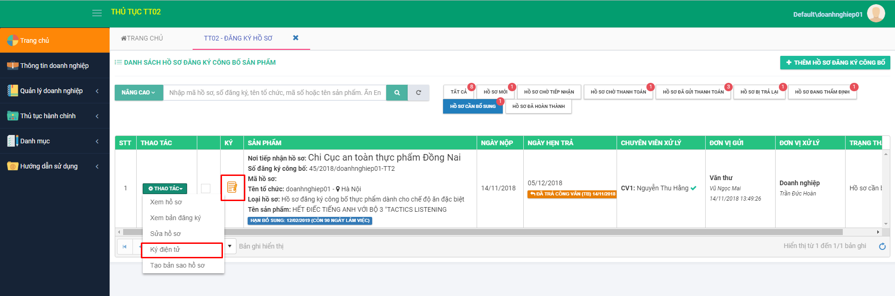

Hồ sơ công bố sản phẩm được ký số sẽ bị mất biểu tượng  và thay bằng biểu tượng  tại cột ký, nút thanh toán sẽ hiển thị ra.

***Cách nộp hồ sơ bổ sung:***

Điều kiện: Hồ sơ đăng ký công bố đã ký số.

Chọn Thao tác và nhấn nút Nộp hồ sơ bổ sung

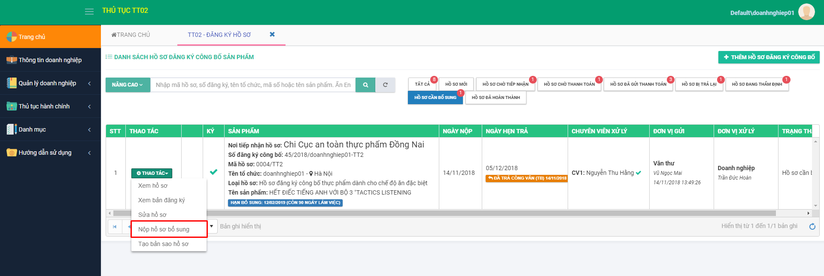

Hệ thống hiển thị thông báo xác nhận có chắc chắn muốn nộp hồ sơ bổ sung. Kích Có hồ sơ sẽ được chuyển sang mục Hồ sơ đang xử lý

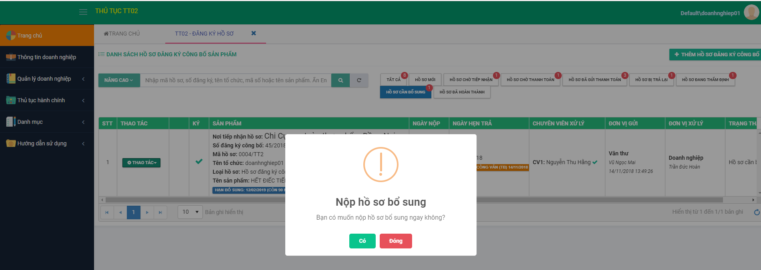

## 2.12. Hồ sơ đã trả giấy tiếp nhận

Hồ sơ được lãnh đạo phê duyệt là đạt và chuyển cho văn thư đóng dấu bản đăng ký công bố sản phẩm sẽ được chuyển trả lại cho DN

Điều kiện: Đăng nhập thành công vào hệ thống bằng tài khoản của doanh nghiệp

***Cách xem hồ sơ đã trả giấy tiếp nhận***

Bước 1: Vào menu Thủ tục hành chính, chọn submenu Danh sách thủ tục



**Hoặc** kích chuột vào trang chủ => Hiển thị hồ sơ cần xử lý, chọn đến nút ‘Đăng ký hồ sơ’



Bước 2: Chọn TT02 ấn Thao tác và chọn’ Đăng ký hồ sơ’



Bước 3: Chọn vào mục Hồ sơ đã hoàn thành. Thực hiện kích chuột vào Thao tác và chọn Xem hồ sơ

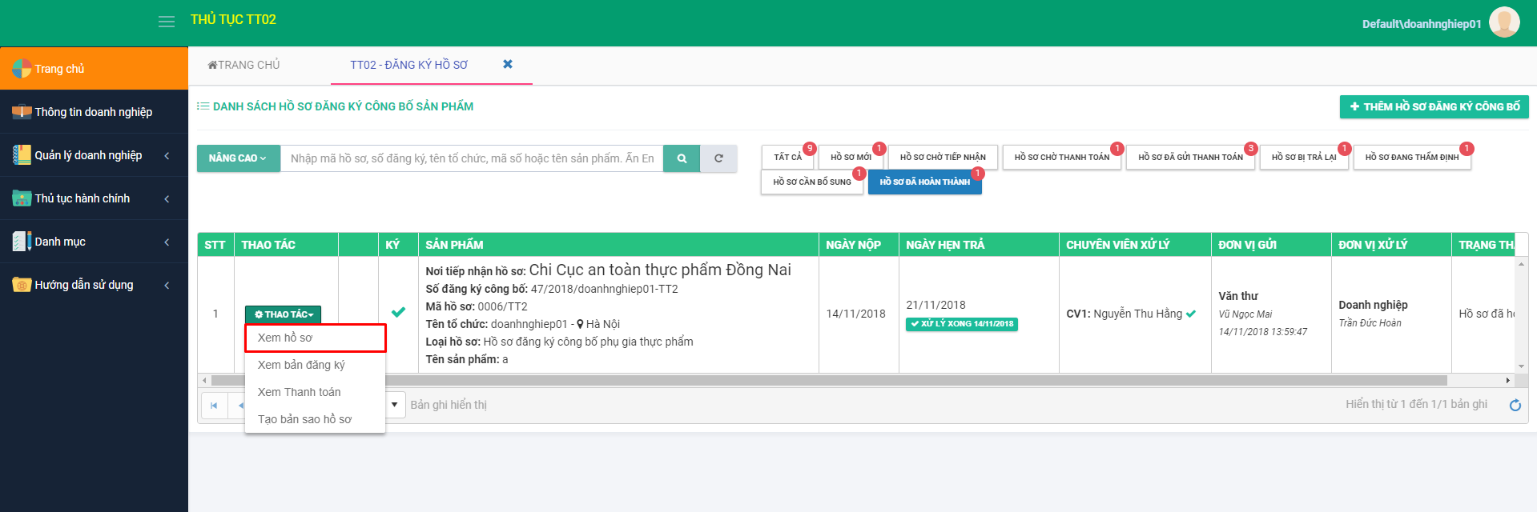

Màn hình xem hồ sơ hiển thị có các subtab

+ Bản đăng ký công bố

+ Tài liệu đính kèm

+ Giấy tiếp nhận

+ Công văn sửa đổi ( Nếu có sẽ hiển thị)

Kích vào tab Giấy tiếp nhận sẽ hiển thị giấy tiếp nhận có chữ ký của lãnh đạo và con dấu của văn thư.

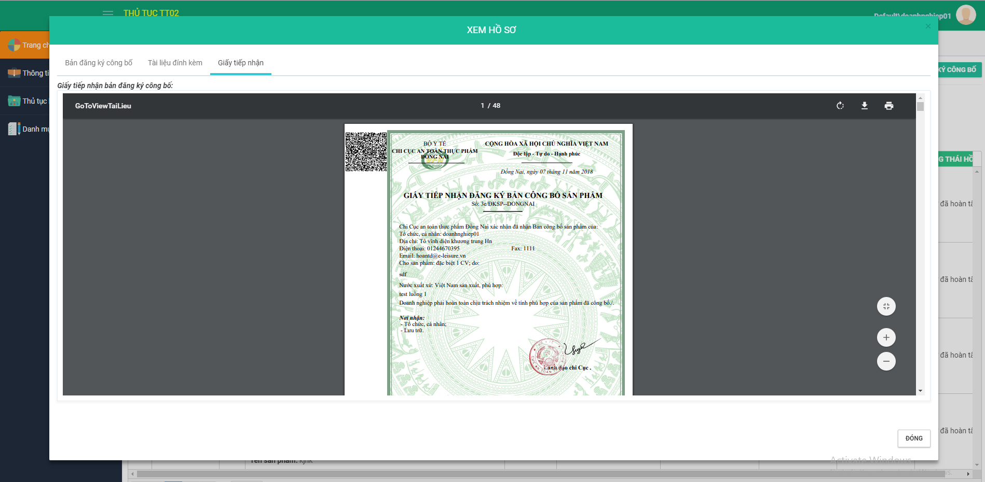

## 2.13. Tạo bản sao hồ sơ

Điều kiện: Đăng nhập thành công vào hệ thống bằng tài khoản của doanh nghiệp

Ở tất cả các mục:

+ Tất cả

+ Hồ sơ mới

+ Hồ sơ chờ tiếp nhận

+ Hồ sơ chờ thanh toán

+ Hồ sơ đã gửi thanh toán

+ Hồ sơ bị trả lại

+ Hồ sơ đang thẩm định

+ Hồ sơ cần bổ sung

+ Hồ sơ đã hoàn thành

Bạn đều có thể tạo mới một bản sao y nguyên như bản cũ.

Bước 1: Vào menu Thủ tục hành chính, chọn submenu Danh sách thủ tục



Bước 2: Chọn TT02 ấn Thao tác và chọn’ Đăng ký hồ sơ’



**Hoặc** kích chuột vào trang chủ => Hiển thị hồ sơ cần xử lý, chọn đến nút ‘Đăng ký hồ sơ’



Bước 3: Chọn loại hồ sơ bất kỳ ( Hồ sơ đã trả giấy tiếp nhận). Kích nút Thao tác và ấn nút Tạo bản sao hồ sơ

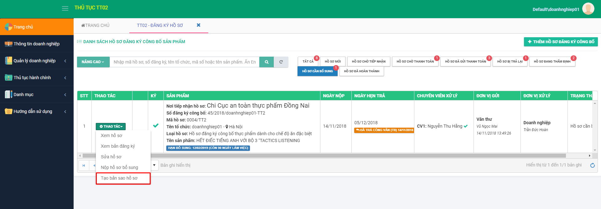

Bước 4: Hệ thống thông báo xác nhận có chắc chắn muốn tạo bản sao của hồ sơ. Kích Có, hồ sơ sẽ được nhân bản và lưu tại mục Hồ sơ mới, có trạng thái Hồ sơ lưu nháp

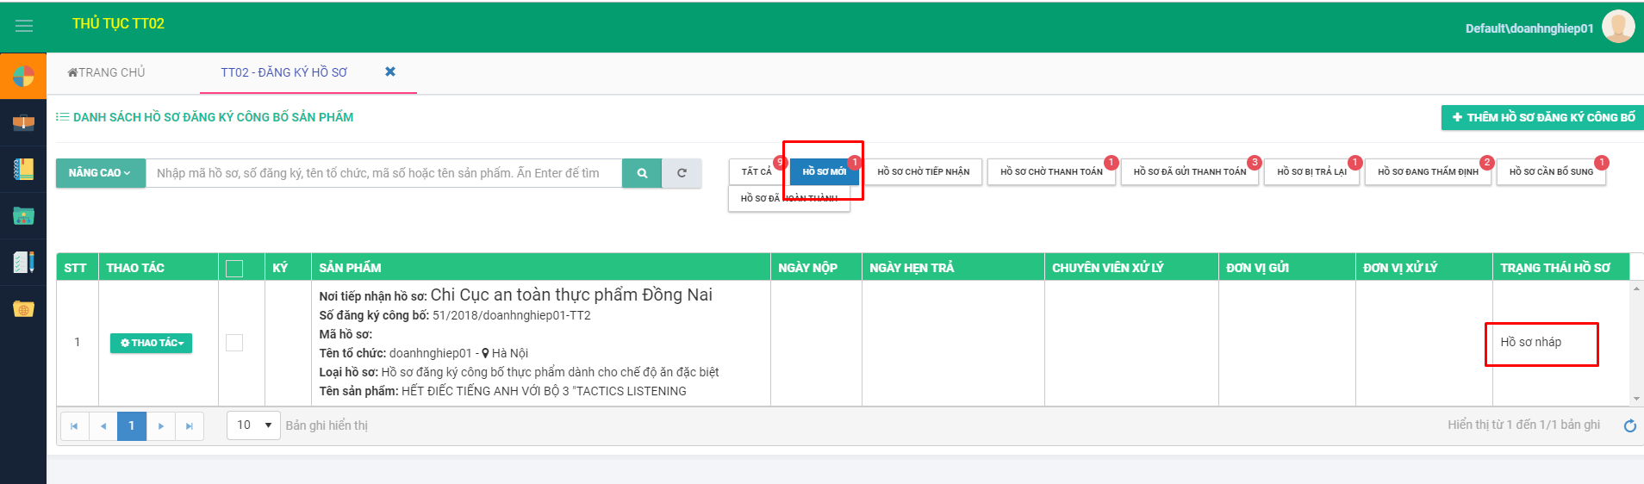

## 2.14. Xem thanh toán

Điều kiện: Đăng nhập thành công vào hệ thống bằng tài khoản của doanh nghiệp

Ở tất cả các mục:

+ Hồ sơ đã gửi thanh toán

+ Hồ sơ bị trả lại

+ Hồ sơ đang thẩm định

+ Hồ sơ cần bổ sung

+ Hồ sơ đã hoàn thành

Đều xem được thông tin thanh toán của doanh nghiệp.

Bước 1: Vào menu Thủ tục hành chính, chọn submenu Danh sách thủ tục



Bước 2: Chọn TT02 ấn Thao tác và chọn’ Đăng ký hồ sơ’



**Hoặc** kích chuột vào trang chủ => Hiển thị hồ sơ cần xử lý, chọn đến nút ‘Đăng ký hồ sơ’



Bước 3: Chọn loại hồ sơ bất kỳ. Kích nút Thao tác và ấn nút Xem thanh toán

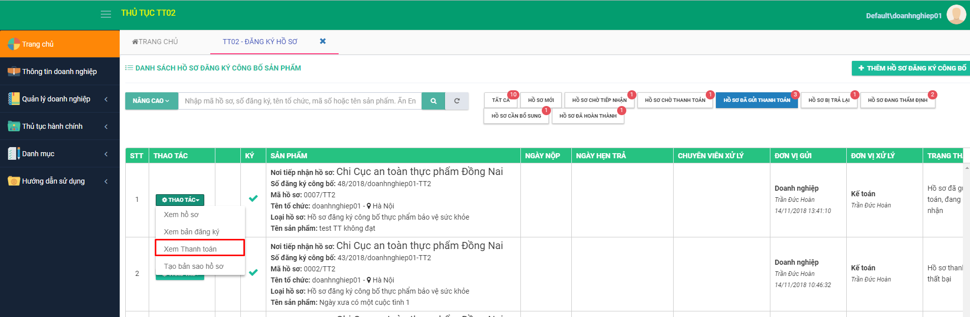

Bước 4: Hiển thị thông tin thanh toán của hồ sơ bao gồm các nội dung: Mã giao dịch, mã đơn hàng, ngày thanh toán, phí đã nộp, phí xác nhận, kênh thanh toán, trạng thái giao dịch.

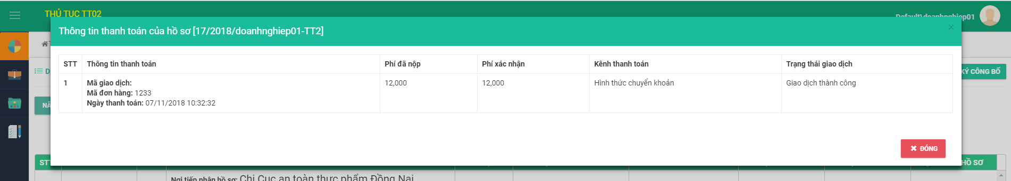

## 2.13. Tìm kiếm hồ sơ

Điều kiện: Đăng nhập thành công vào hệ thống bằng tài khoản của doanh nghiệp

Ở tất cả các mục:

+ Tất cả

+ Hồ sơ mới

+ Hồ sơ chờ tiếp nhận

+ Hồ sơ chờ thanh toán

+ Hồ sơ đã gửi thanh toán

+ Hồ sơ bị trả lại

+ Hồ sơ đang thẩm định

+ Hồ sơ cần bổ sung

+ Hồ sơ đã hoàn thành

Bước 1: Vào menu Thủ tục hành chính, chọn submenu Danh sách thủ tục



Bước 2: Chọn TT02 ấn Thao tác và chọn’ Đăng ký hồ sơ’



**Hoặc** kích chuột vào trang chủ => Hiển thị hồ sơ cần xử lý, chọn đến nút ‘Đăng ký hồ sơ’



Bước 3: Chọn loại hồ sơ bất kỳ ( Hồ sơ đã hoàn thành). Nhập keyword vào ô tìm kiếm theo các tiêu chí:

+ Mã hồ sơ

+ Số đăng ký

+ Tên tổ chức

+ Mã số thuế

+ Tên sản phẩm

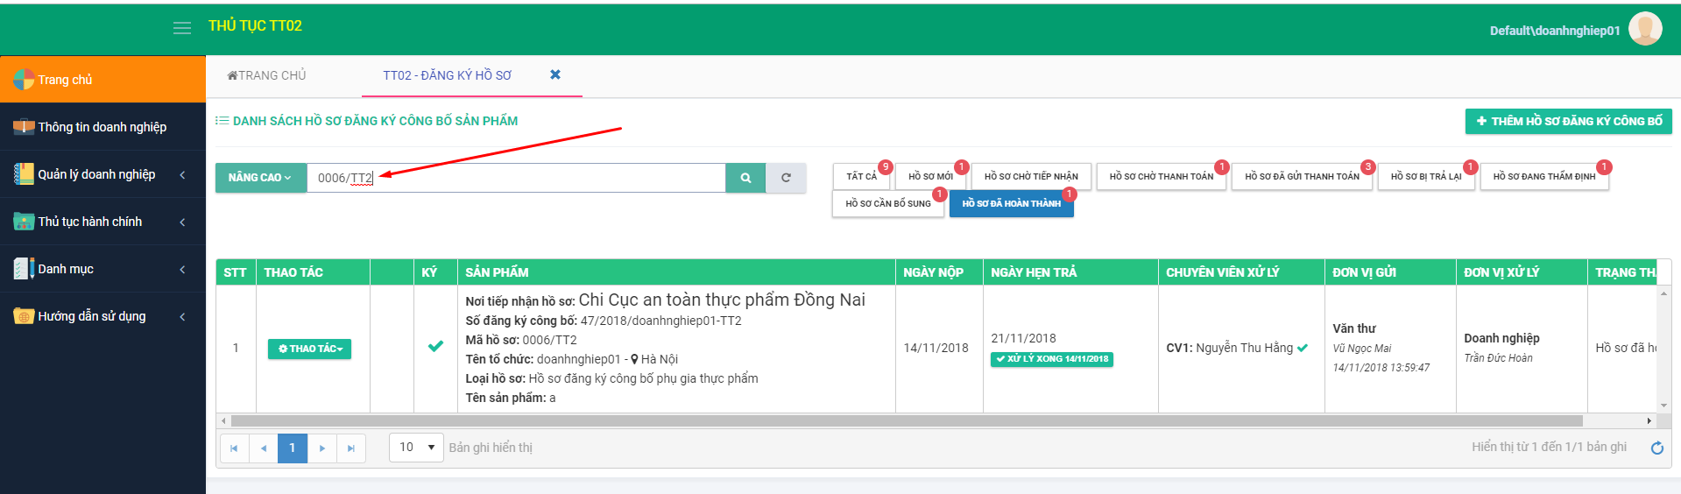

Bước 4: Kích chuột vào biểu tượng  hoặc ấn phím Enter

Bước 5: Kích nút để đặt lại, xóa trắng các tiêu chí tìm kiếm mà DN vừa nhập.

***Ngoài ra,*** hệ thống còn cung cấp tính năng tìm kiếm nâng cao. Người dùng kích chuột vào nút 

Hiển thị các tiêu chí tìm kiếm nâng cao theo:

+ Ngày doanh nghiệp gửi hồ sơ

+ Loại hồ sơ

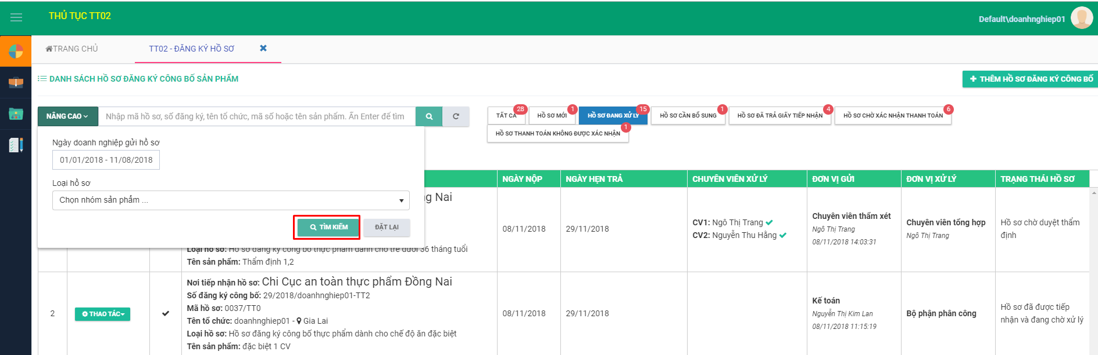

Doanh nghiệp có thể tìm kiếm theo các tiêu chí đơn lẻ hoặc kết hợp các tiêu chí lại với nhau, sau đó ấn phím Enter hoặc nhấn nút Tìm kiếm.

# 3. Hướng dẫn thao tác tự công bố (TT01)

## 3.1. Thêm mới hồ sơ tự công bố

Điều kiện: Đăng nhập thành công vào hệ thống bằng tài khoản của doanh nghiệp

Bước 1: Vào menu Thủ tục hành chính, chọn submenu Danh sách thủ tục



Bước 2: Chọn TT01 ấn Thao tác và chọn’ Đăng ký hồ sơ’

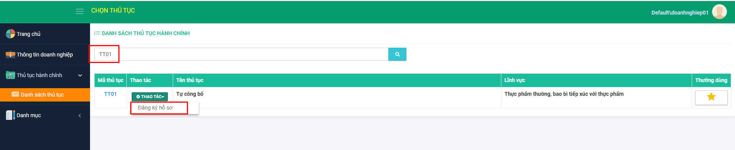

**Hoặc** kích chuột vào trang chủ => Hiển thị hồ sơ cần xử lý, chọn đến nút ‘Đăng ký hồ sơ’

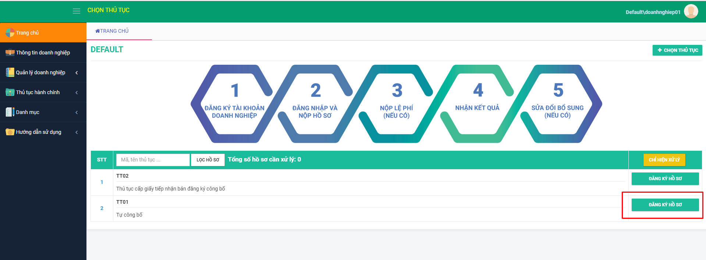

Bước 3: Tại màn hình danh sách hồ sơ tự công bố , kích chọn nút

 tại góc phải màn hình

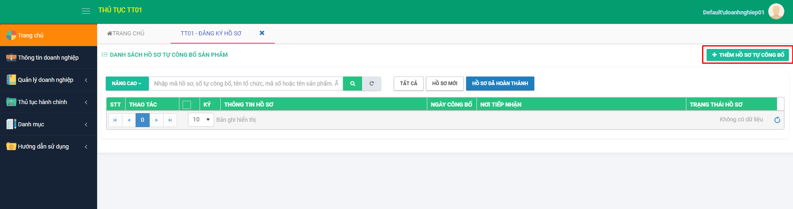

Bước 4: Màn hình thêm mới hồ sơ tự công bố hiển thị bao gồm 5 subtab

**+ Chọn nơi tiếp nhận xử lý hồ sơ**

**+ Thông tin tổ chức cá nhân công bố sản phẩm**

Nhập các thông tin, tối thiểu là thông tin bắt buộc (được đánh dấu *)

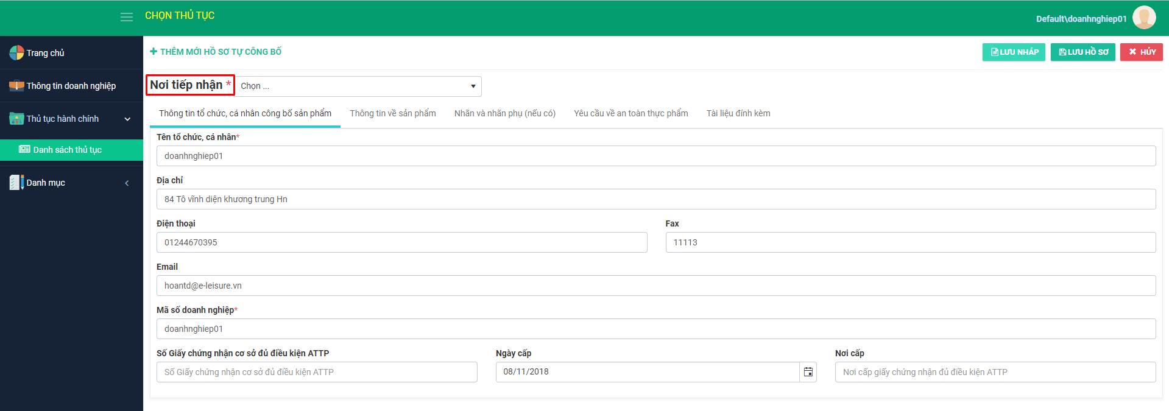

Kích vào subtab ‘Thông tin về sản phẩm’ để chuyển subtab

**+ Thông tin về sản phẩm**

Nhập các thông tin, tối thiểu là thông tin bắt buộc (được đánh dấu *)

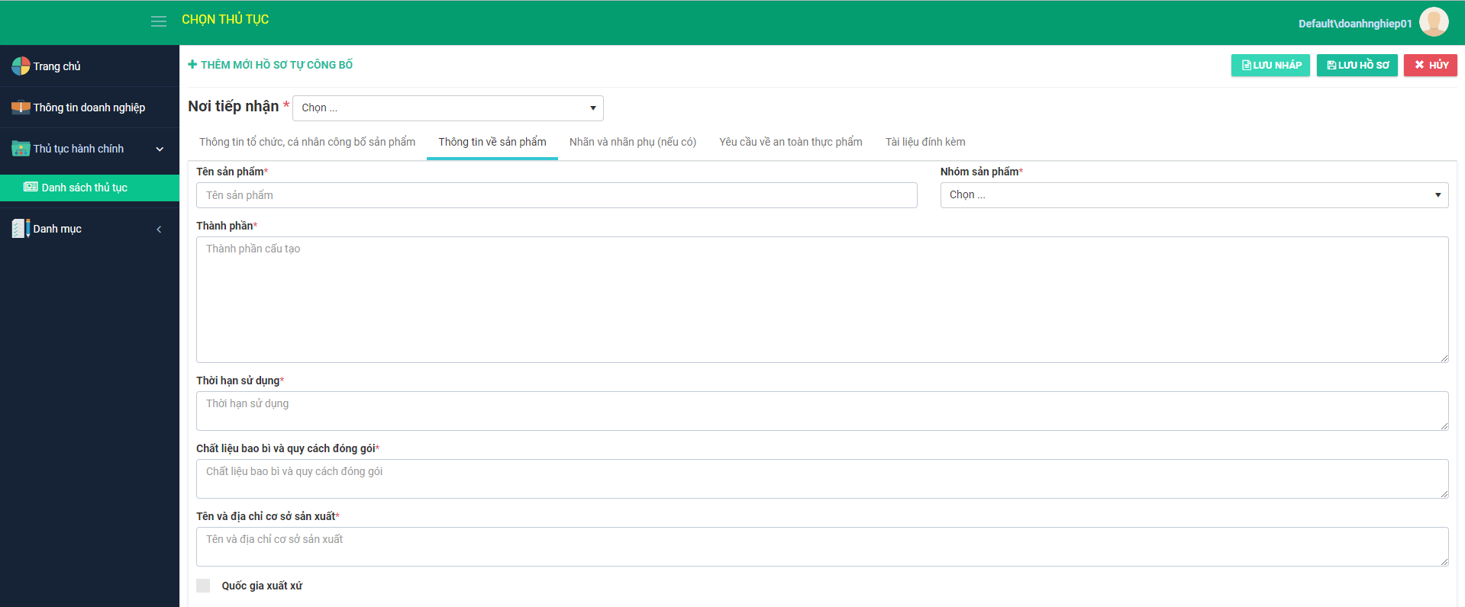

Kích vào subtab ‘Nhãn và nhãn phụ ( nếu có)’ để chuyển subtab

**+ Nhãn và nhãn phụ ( nếu có)**

Chọn file đính kèm bằng cách kích chuột vào nút Choose file ( bắt buộc )

Yêu cầu:

* + Các loại tài liệu theo chuẩn .pdf
  + Dung lượng đính kèm tệp giới hạn 15M

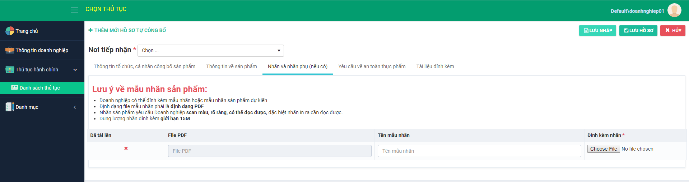

Kích vào subtab ‘Yêu cầu về an toàn thực phẩm’ để chuyển subtab

**+ Yêu cầu về an toàn thực phẩm**

Nhập các thông tin, tối thiểu là thông tin bắt buộc (được đánh dấu *)

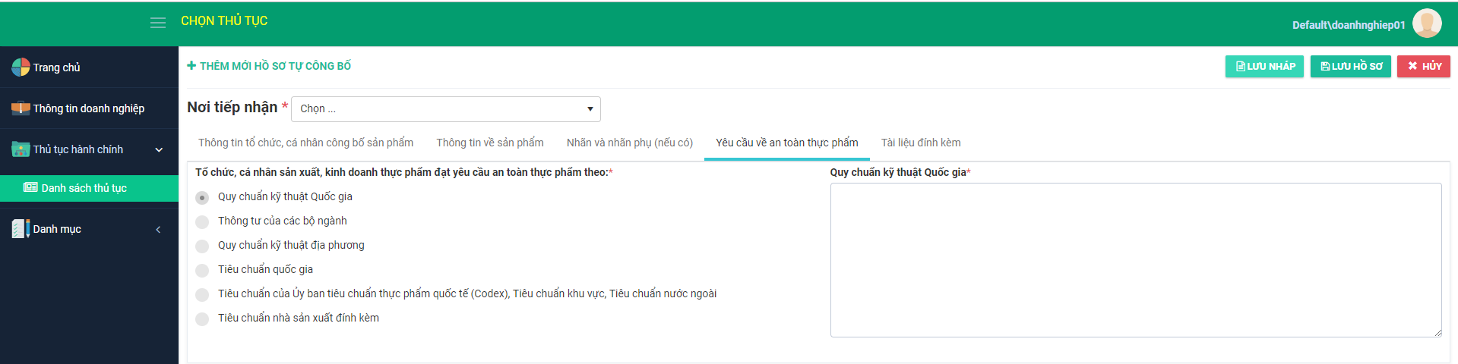

Kích vào subtab ‘Tài liệu đính kèm’ để chuyển subtab.

**+ Tài liệu đính kèm**

Chọn file đính kèm bằng cách kích chuột vào nút Choose file ( bắt buộc )

Yêu cầu:

* + Các loại tài liệu theo chuẩn .pdf
  + Dung lượng đính kèm tệp giới hạn 15M

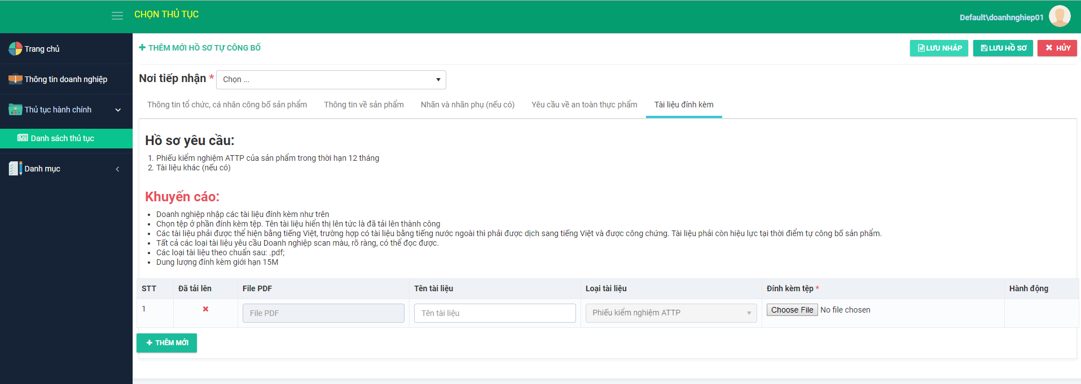

Để thêm mới tệp đính kèm nhấn nút  => Hệ thống hiển thị thêm một hàng cho phép thêm mới thông tin tệp đính kèm



Để xóa tệp đính kèm đó đi, vui lòng kích chuột vào nút 

Bước 5: Lưu hồ sơ

Nhập đầy đủ các thông tin ở các subtab và kích nút . Hồ sơ được thêm mới và lưu thành công sẽ hiển thị ra màn hình danh sách hồ sơ tự công bố với trạng thái Hồ sơ soạn mới

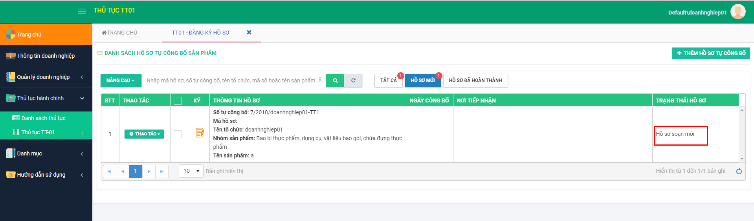

Bước 6: Lưu nháp hồ sơ

Tiện ích này giúp người dùng trong quá trình tạo mới hồ sơ vì lý do nào đó chỉ muốn lưu lại để xem và chưa muốn nộp hồ sơ:

Ấn nút . Hồ sơ được cập nhật ra danh sách hồ sơ tự công bố sản phẩm với trạng thái “Hồ sơ lưu nháp” ở mục Hồ sơ mới

## 3.2. Sửa hồ sơ

Khi doanh nghiệp muốn thay đổi thông tin hồ sơ đã tạo, có thể thực hiện thao tác và sửa hồ sơ:

Điều kiện: Đăng nhập thành công vào hệ thống bằng tài khoản của doanh nghiệp

Bước 1: Vào menu Thủ tục hành chính, chọn submenu Danh sách thủ tục



Bước 2: Chọn TT01 ấn Thao tác và chọn’ Đăng ký hồ sơ’

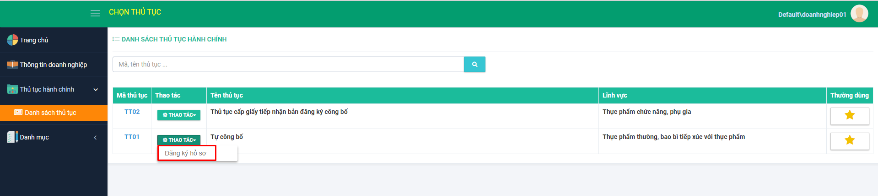

**Hoặc** kích chuột vào trang chủ => Hiển thị hồ sơ cần xử lý, chọn đến nút ‘Đăng ký hồ sơ’



Bước 3: Tại mục Hồ sơ mới, chọn hồ sơ cần chỉnh sửa, kích nút Thao tác và chọn nút ‘Sửa hồ sơ’

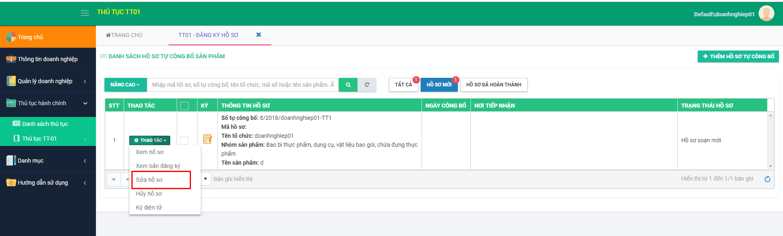

Bước 4: Màn hình sửa hồ sơ tự công bố sản phẩm giống với màn hình thêm mới hồ sơ tự công bố sản phẩm.

Nhập các thông tin chỉnh sửa ***( Xem mục 3.1)***

Bước 5: Kích chọn “Lưu hồ sơ” để cập nhật thông tin hồ sơ tự công bố sản phẩm. Hồ sơ được lưu sẽ hiển thị ra màn hình danh sách với trạng thái ‘Hồ sơ soạn mới’

## 3.3. Hủy hồ sơ

Điều kiện: Đăng nhập thành công vào hệ thống bằng tài khoản của doanh nghiệp

Bước 1: Vào menu Thủ tục hành chính, chọn submenu Danh sách thủ tục



Bước 2: Chọn TT01 ấn Thao tác và chọn’ Đăng ký hồ sơ’



**Hoặc** kích chuột vào trang chủ => Hiển thị hồ sơ cần xử lý, chọn đến nút ‘Đăng ký hồ sơ’



Bước 3: Tại mục Hồ sơ mới. Chọn hồ sơ cần hủy, kích nút Thao tác và chọn nút ‘Hủy hồ sơ’

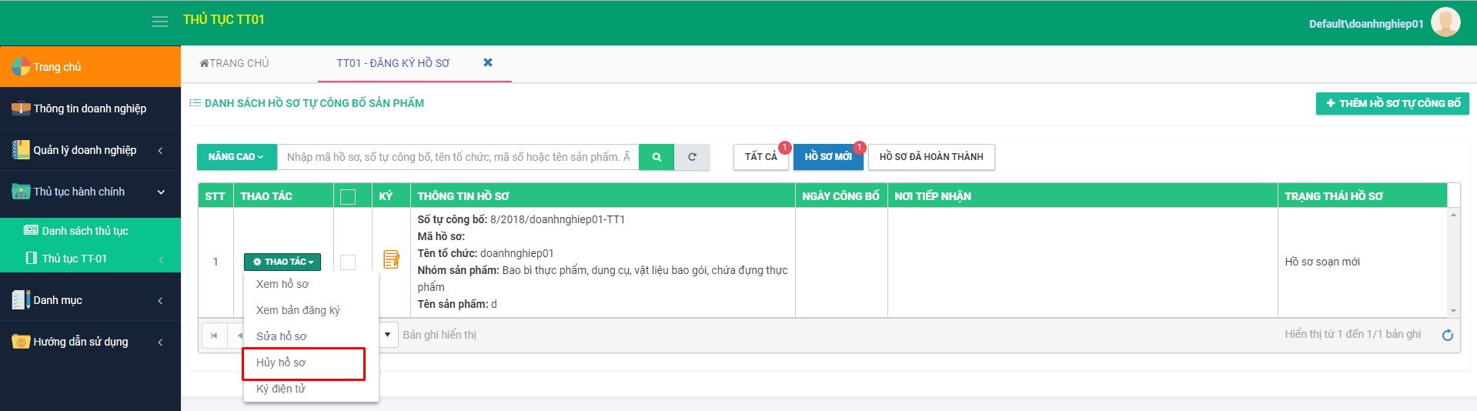

Bước 4: Hiển thị hộp thoại xác nhận, chọn “Có” để hủy hồ sơ.

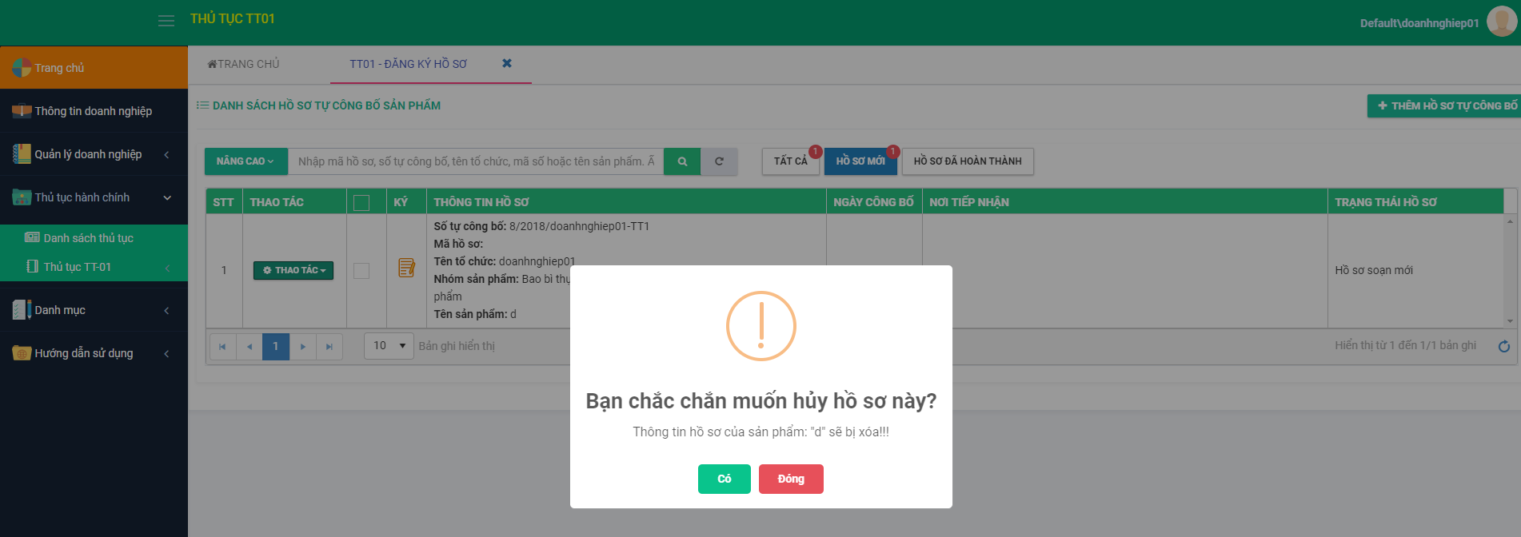

Hồ sơ bị hủy sẽ mất khỏi màn hình danh sách hồ sơ tự công bố sản phẩm.

## 3.4. Ký điện tử

Trước tiên để ký được điện tử số bạn cần phải:

+ Vào menu chọn submenu Thông tin doanh nghiệp: Chọn có chữ ký số, sau đó ấn nút Lưu lại

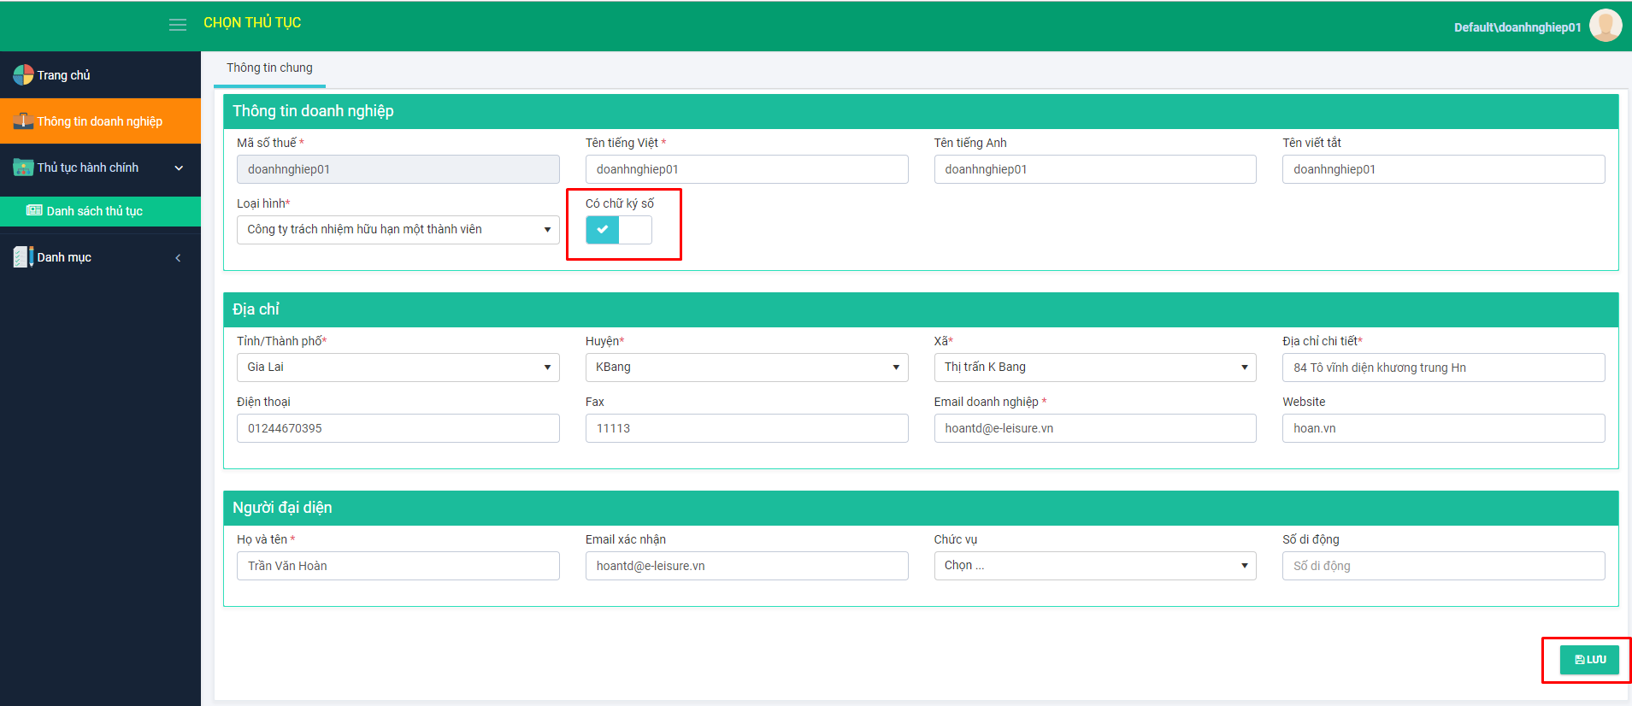

+ Có USB token và đã cài thành công bộ ký điện tử. Thực hiện kiểm tra xem đã cài bộ cài thành công hay chưa ***( xem mục 1.5)*** và cắm USB Token vào PC

+ Hồ sơ đã lưu và có trạng thái Hồ sơ soạn mới

Điều kiện: Đăng nhập thành công vào hệ thống bằng tài khoản của doanh nghiệp

Bước 1: Vào menu Thủ tục hành chính, chọn submenu Danh sách thủ tục



Bước 2: Chọn TT01 ấn Thao tác và chọn’ Đăng ký hồ sơ’

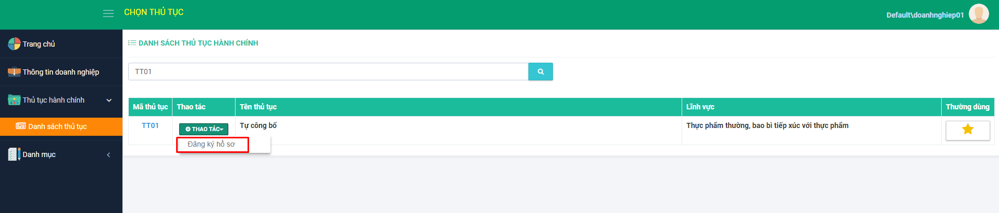

**Hoặc** kích chuột vào trang chủ => Hiển thị hồ sơ cần xử lý, chọn đến nút ‘Đăng ký hồ sơ’



Bước 3: Tại mục Hồ sơ mới. Chọn hồ sơ cần ký điện tử, kích Thao tác và chọn nút “Ký điện tử” hoặc chọn biểu tượng  tại cột Ký.

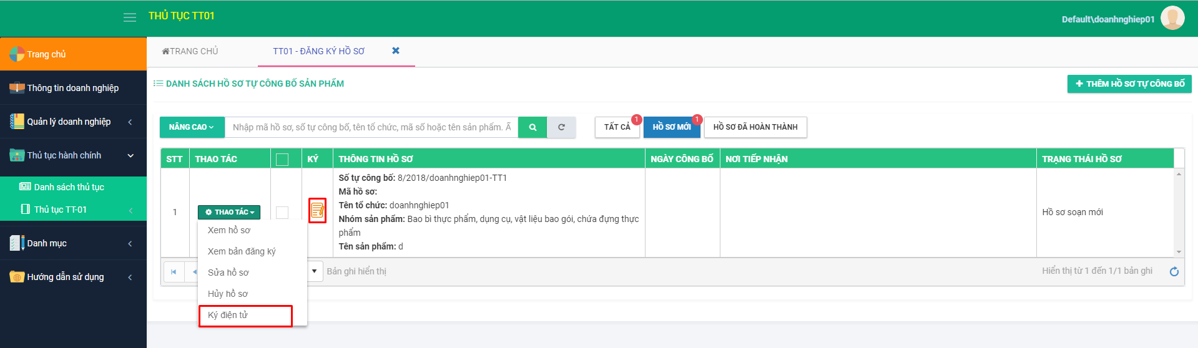

Bước 4: Hệ thống sẽ hiển thị màn hình cho phép nhập mã Pin. Tiến hành nhập mã Pin sau đó ấn OK



Sau khi nhập mã PIN đúng thì Hệ thống sẽ thông báo Lưu thành công, hiển thị bản tự công bố có chữ ký số của DN, đồng thời icon  cũng không hiển thị và thay bằng dấu tích màu đen 

Trường hợp sửa hồ sơ và Lưu lại thì icon  hiển thị lại cho phép ký lại.

## 3.5. Upload bản ký số

Điều kiện: Đăng nhập thành công vào hệ thống bằng tài khoản của doanh nghiệp

+ Vào menu chọn submenu Thông tin doanh nghiệp: Chọn không có chữ ký số, sau đó ấn nút Lưu lại

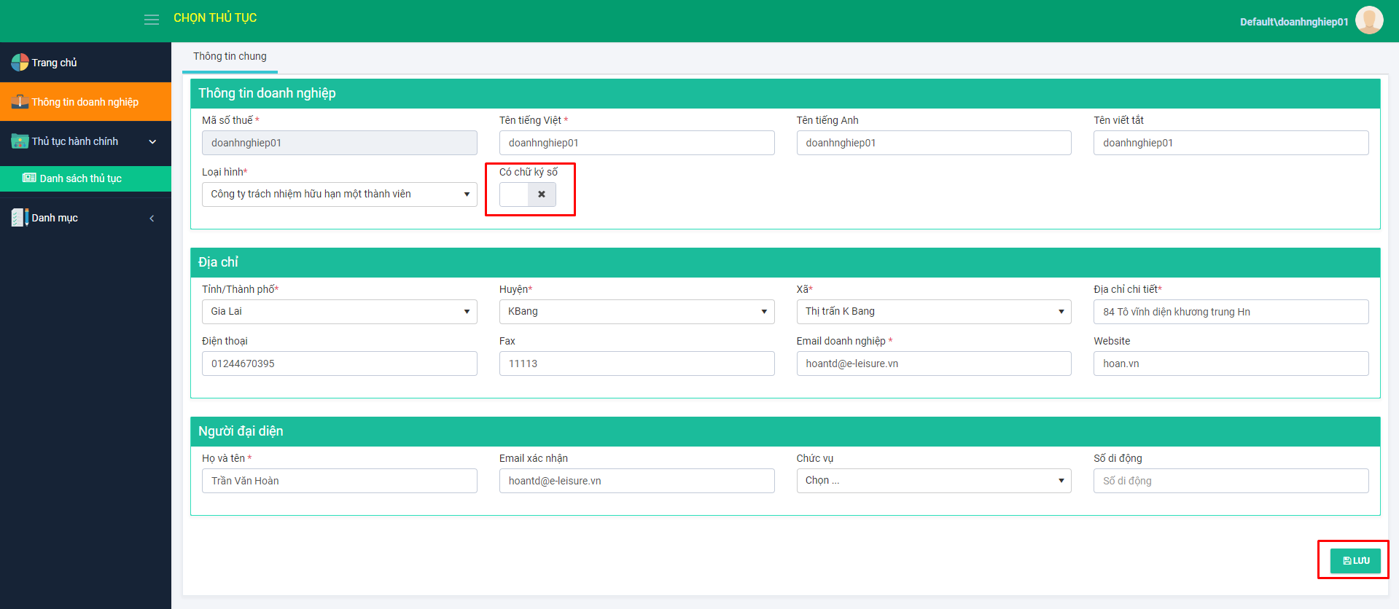

+ Trường hợp doanh nghiệp không có token ký, hệ thống hỗ trợ tính năng upload bản ký số bằng cách: DN tải xuống bản tự công bố, ký bằng tay và scan dưới dạng pdf, dung lượng tối đa 15MB.

Bước 1: Vào menu Thủ tục hành chính, chọn submenu Danh sách thủ tục



Bước 2: Chọn TT0 ấn Thao tác và chọn’ Đăng ký hồ sơ’

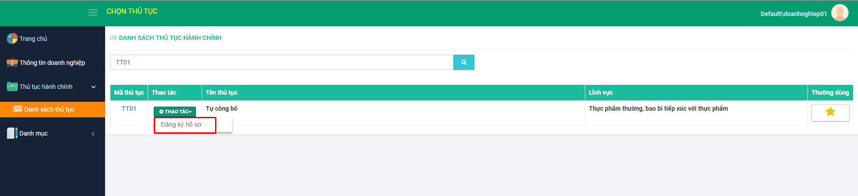

**Hoặc** kích chuột vào trang chủ => Hiển thị hồ sơ cần xử lý, chọn đến nút ‘Đăng ký hồ sơ’



Bước 3: Tại mục Hồ sơ mới, kích chọn Thao tác và ấn nút “Upload bản đã ký” hoặc ấn vào biểu tượng  tại cột ký

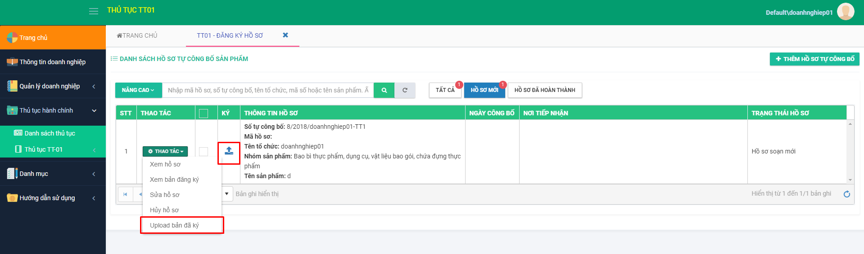

Bước 4: Hiển thị hộp thoại cho phép upload bản tự công bố đã ký số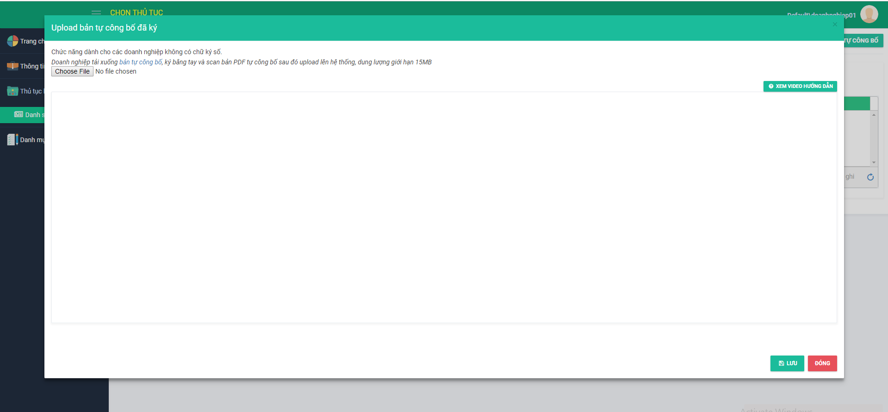

Bước 5: Tích chọn nút Choose file sau đó kích nút 

Ngoài ra, hệ thống còn có video hướng dẫn upload file tự công bố lên: Người dùng ấn vào nút 

## 3.6. Công bố sản phẩm

Điều kiện: Đăng nhập thành công vào hệ thống bằng tài khoản của doanh nghiệp và đã ký số hoặc upload file thành công

Bước 1: Vào menu Thủ tục hành chính, chọn submenu Danh sách thủ tục



Bước 2: Chọn TT01 ấn Thao tác và chọn’ Đăng ký hồ sơ’



**Hoặc** kích chuột vào trang chủ => Hiển thị hồ sơ cần xử lý, chọn đến nút ‘Đăng ký hồ sơ’



Bước 3: Tại mục Hồ sơ mới. Kích Thao tác và ấn nút Công bố sản phẩm

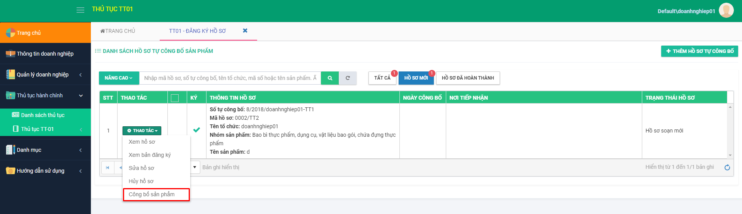 Bước 4: Hệ thống hỏi có chắc chắn muốn công bố sản phẩm này? Kích Có hồ sơ được chuyển sang mục Hồ sơ đã hoàn thành và có trạng thái Hồ sơ đã công bố.

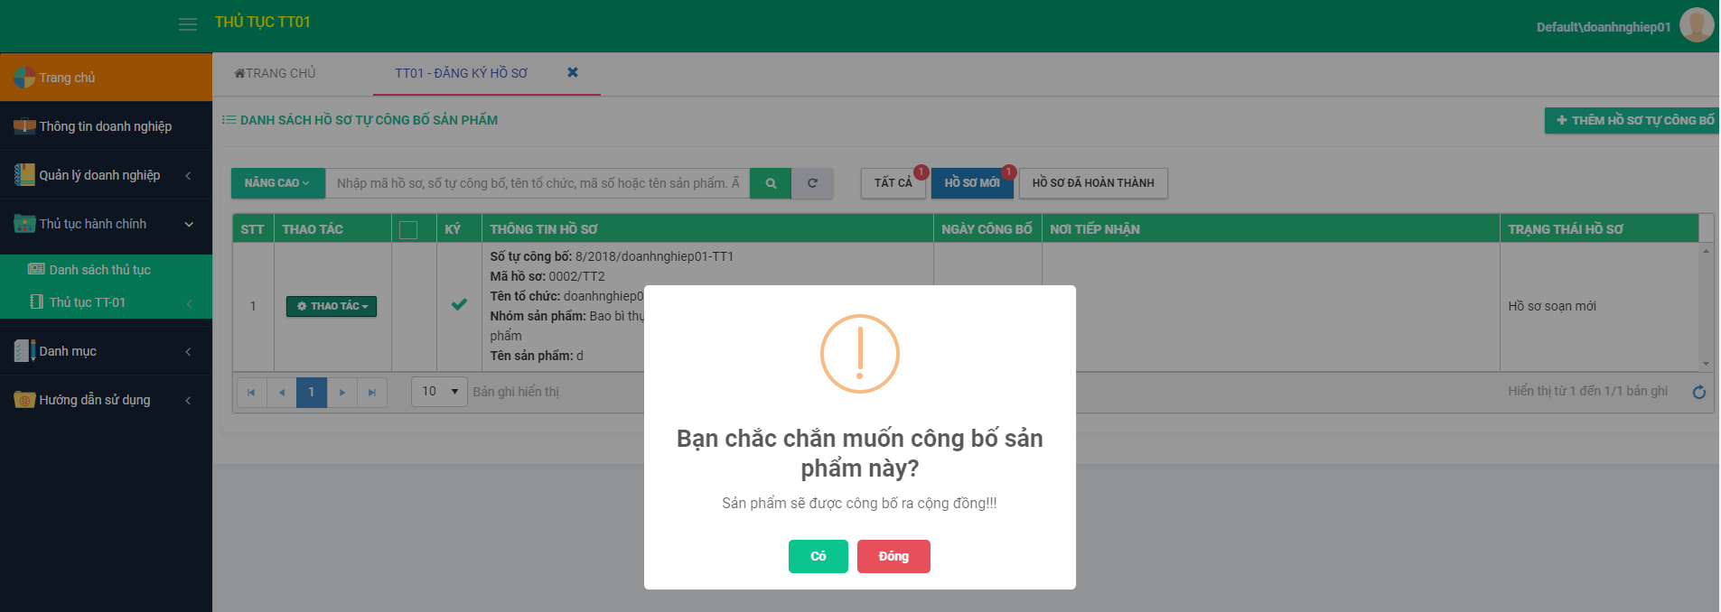

## 3.7. Xem hồ sơ

Điều kiện: Đăng nhập thành công vào hệ thống bằng tài khoản của doanh nghiệp

Bước 1: Vào menu Thủ tục hành chính, chọn submenu Danh sách thủ tục



Bước 2: Chọn TT01 ấn Thao tác và chọn’ Đăng ký hồ sơ’

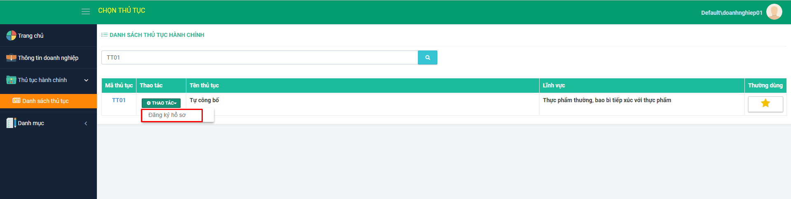

**Hoặc** kích chuột vào trang chủ => Hiển thị hồ sơ cần xử lý, chọn đến nút ‘Đăng ký hồ sơ’



Bước 3: Tại tất cả các mục :

+ Tất cả

+ Hồ sơ mới

+ Hồ sơ đã hoàn thành

Kích vào cột “Thao tác” và chọn “Xem hồ sơ” tại hồ sơ đó.

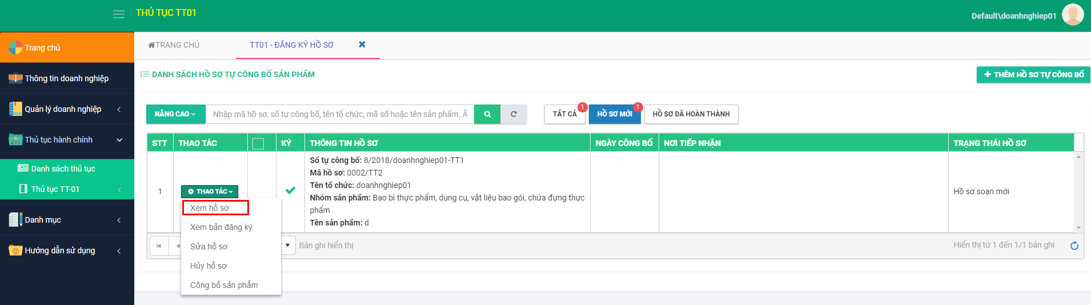

Bước 4: Hiển thị màn hình “Xem hồ sơ”. Hồ sơ gồm các thông tin: Bản tự công bố, tài liệu đính kèm.

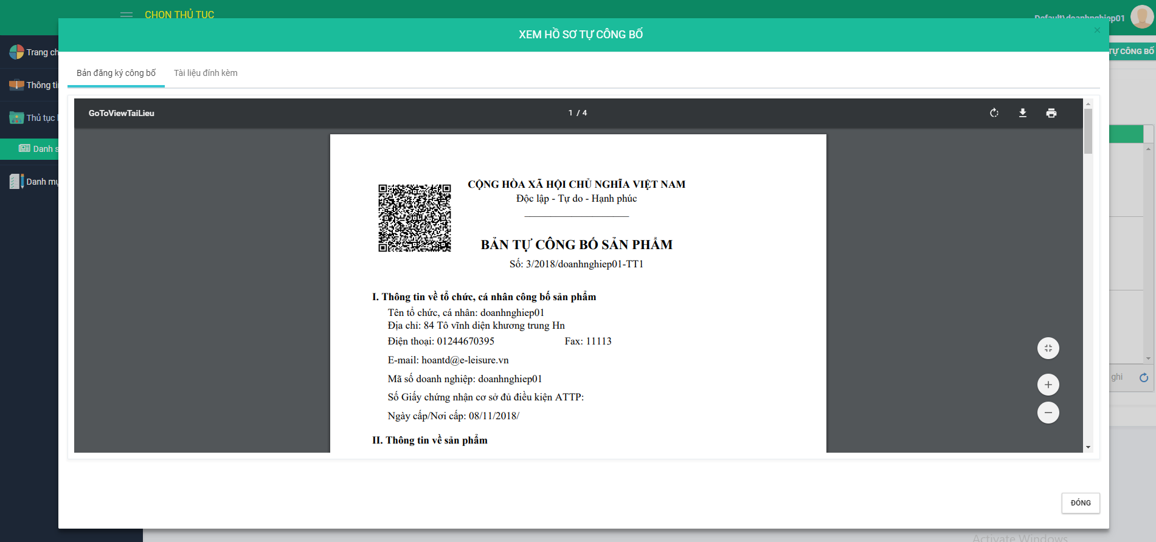

Bước 5: Kích chọn “Đóng” để quay lại màn hình danh sách hồ sơ tự công bố sản phẩm.

## 3.8. Tìm kiếm hồ sơ

Điều kiện: Đăng nhập thành công vào hệ thống bằng tài khoản của doanh nghiệp

Ở tất cả các mục:

+ Tất cả

+ Hồ sơ mới

+ Hồ sơ đã hoàn thành

Bước 1: Vào menu Thủ tục hành chính, chọn submenu Danh sách thủ tục



Bước 2: Chọn TT01 ấn Thao tác và chọn’ Đăng ký hồ sơ’

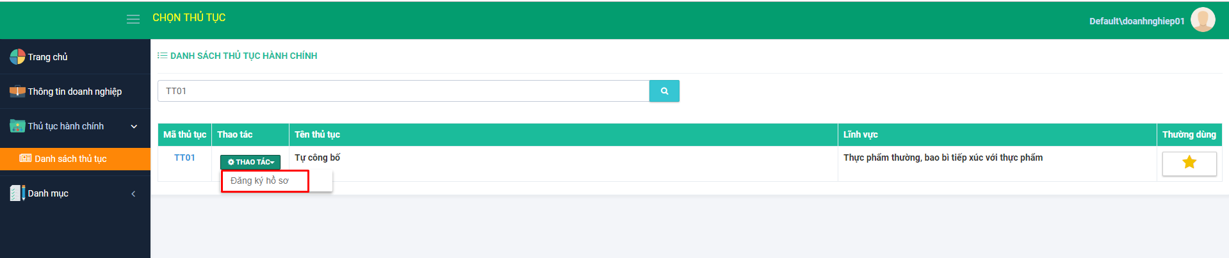

**Hoặc** kích chuột vào trang chủ => Hiển thị hồ sơ cần xử lý, chọn đến nút ‘Đăng ký hồ sơ’



Bước 3: Chọn loại hồ sơ bất kỳ ( Hồ sơ mới). Nhập keyword vào ô tìm kiếm theo các tiêu chí:

+ Mã hồ sơ

+ Số tự công bố

+ Tên tổ chức

+ Mã số thuế

+ Tên sản phẩm

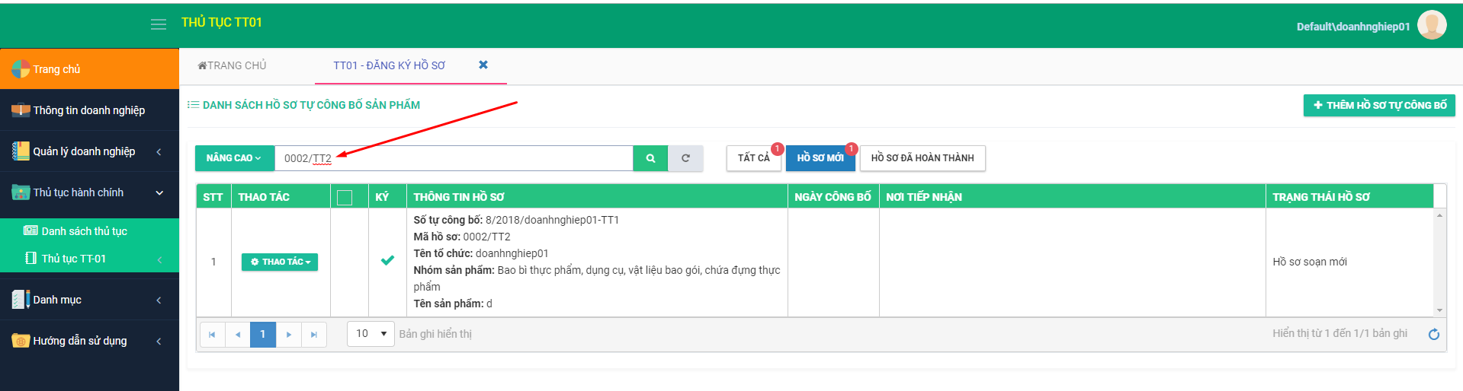

Bước 4: Kích chuột vào biểu tượng  hoặc ấn phím Enter

Bước 5: Kích nút để đặt lại, xóa trắng các tiêu chí tìm kiếm mà DN vừa nhập.

***Ngoài ra,*** hệ thống còn cung cấp tính năng tìm kiếm nâng cao. Người dùng kích chuột vào nút 

Hiển thị các tiêu chí tìm kiếm nâng cao theo:

+ Ngày doanh nghiệp gửi hồ sơ

+ Loại hồ sơ

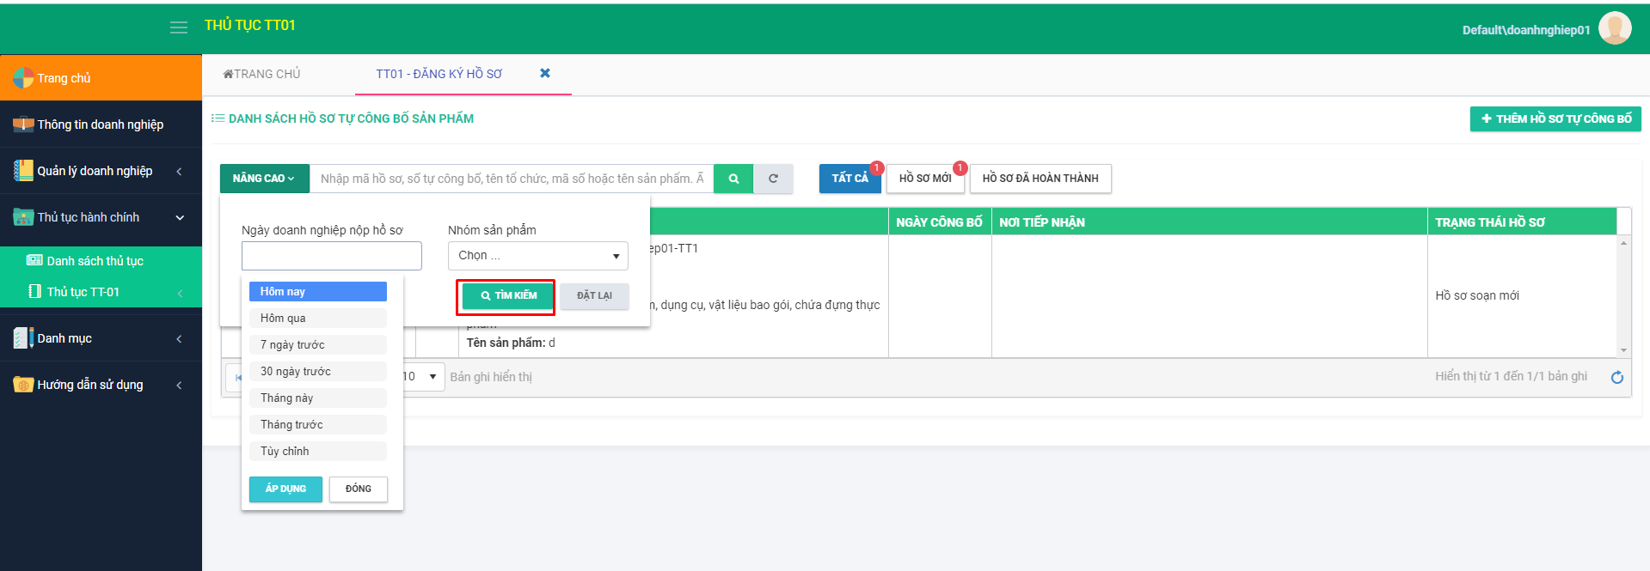

Doanh nghiệp có thể tìm kiếm theo các tiêu chí đơn lẻ hoặc kết hợp các tiêu chí lại với nhau, sau đó ấn phím Enter hoặc nhấn nút Tìm kiếm.